### 1. Классификация уравнений с частными производными второго порядка.

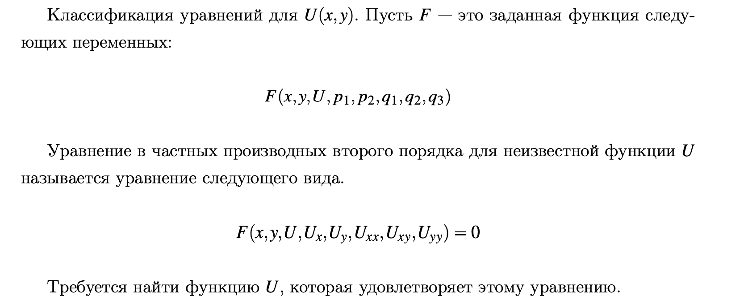

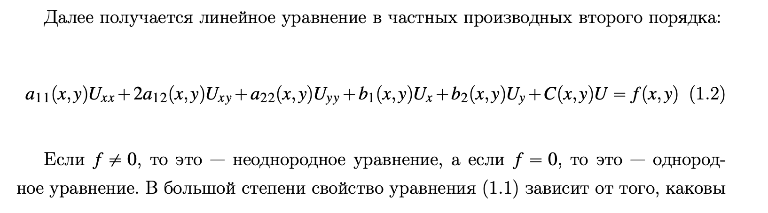

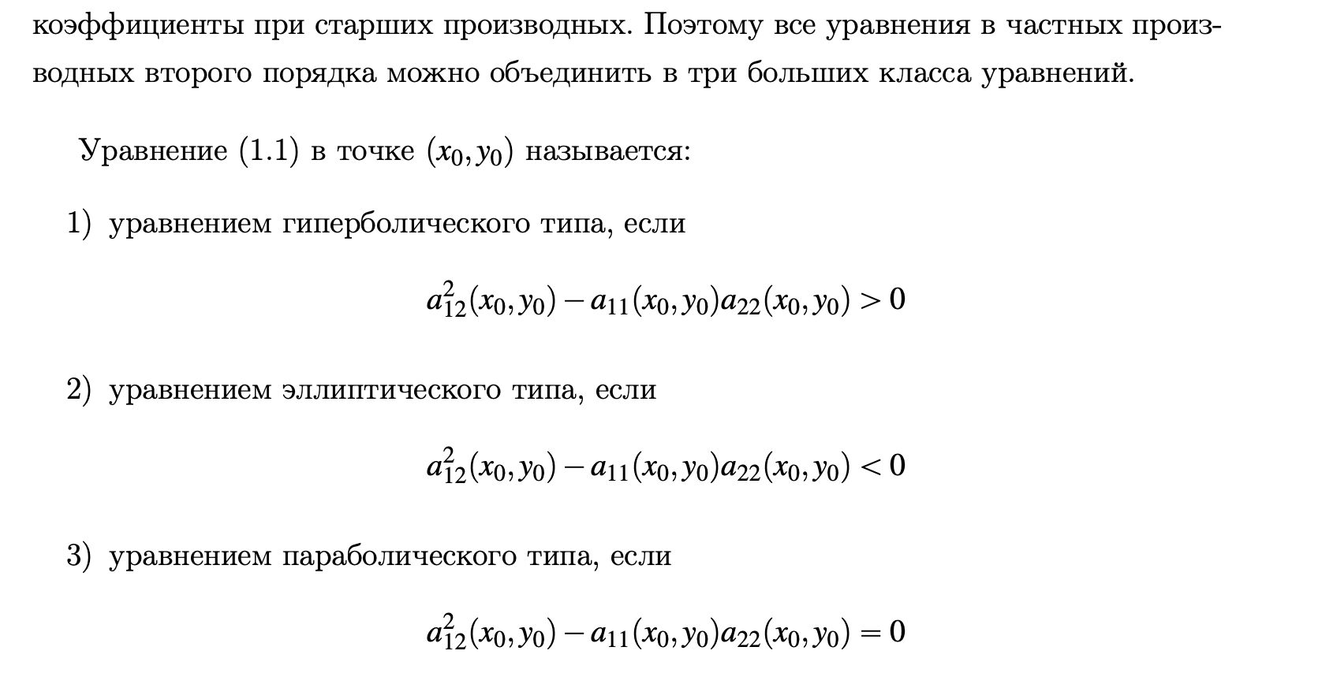

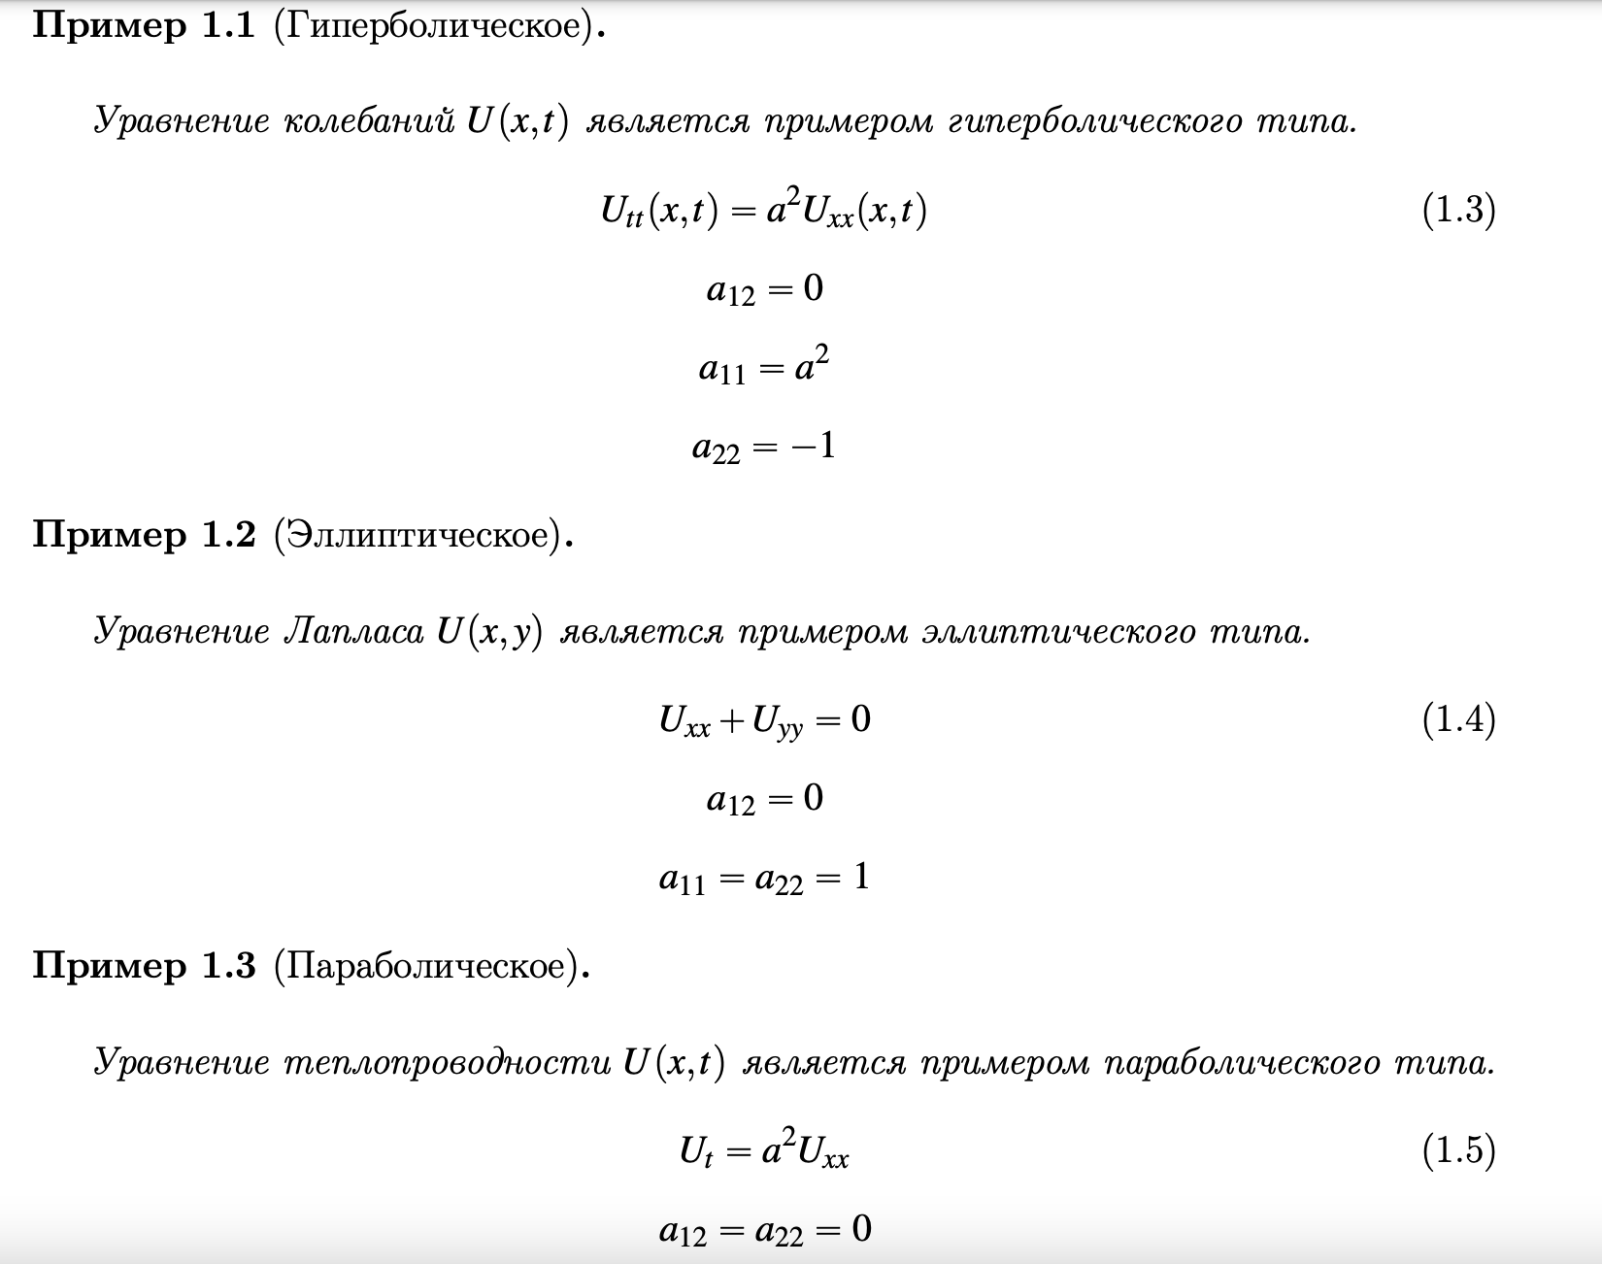

### 2. Вывод уравнения теплопроводности в пространстве.

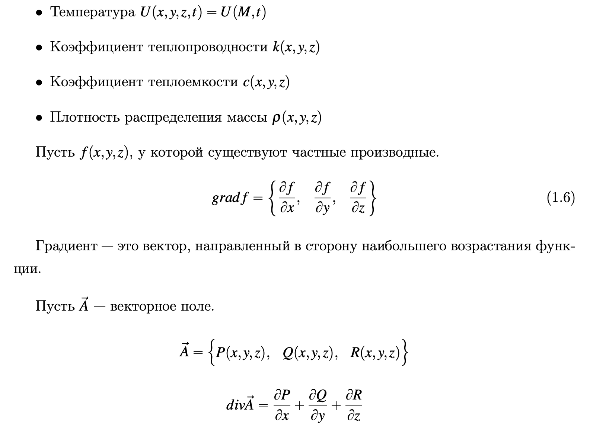

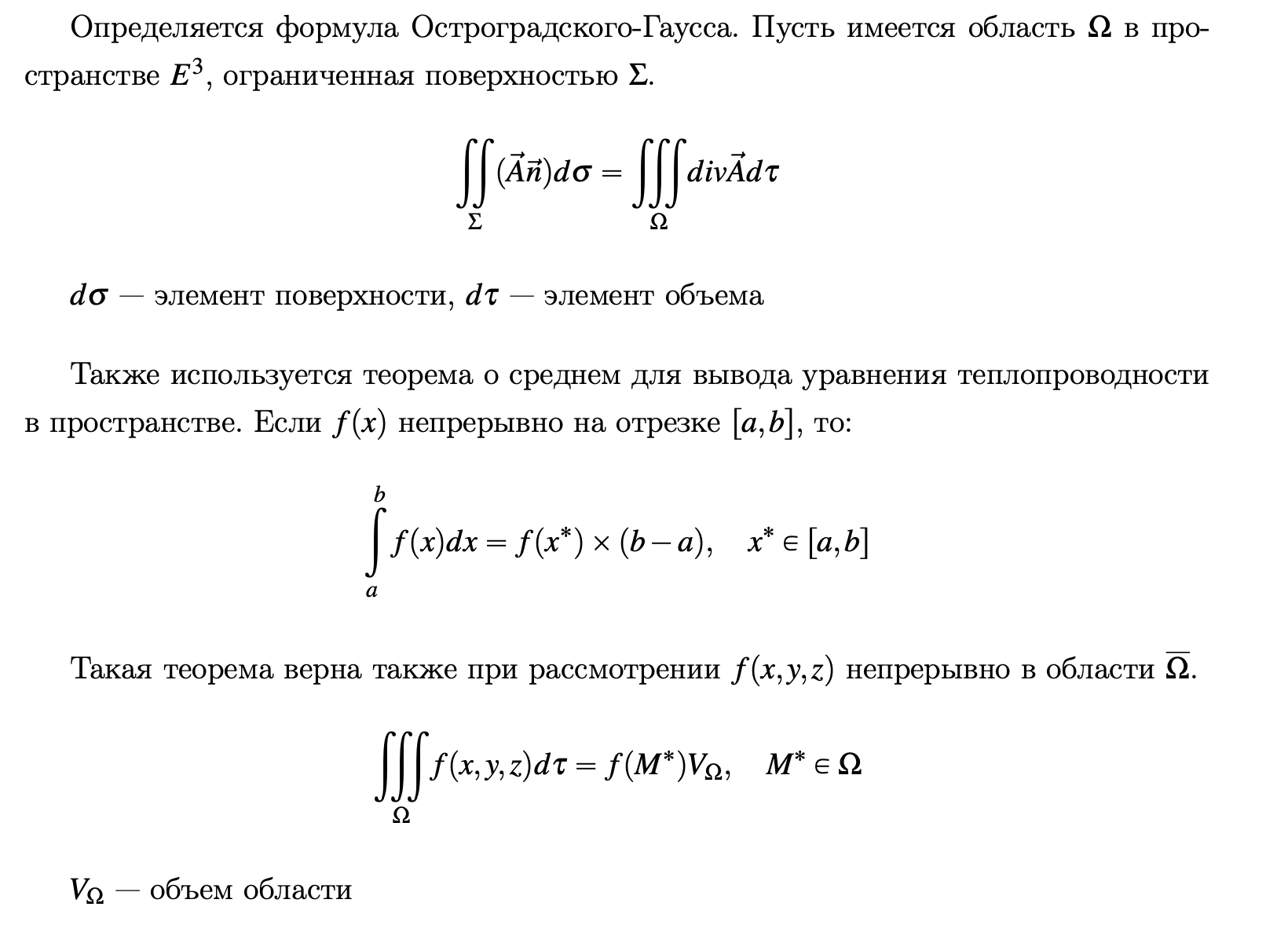

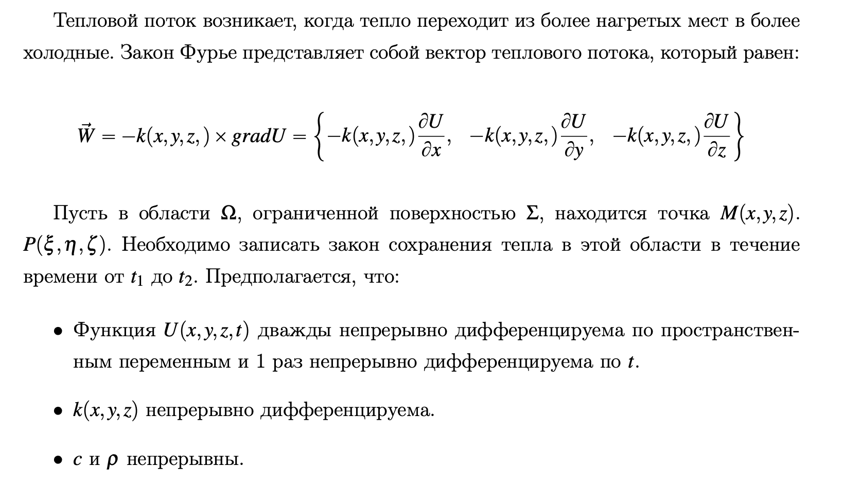

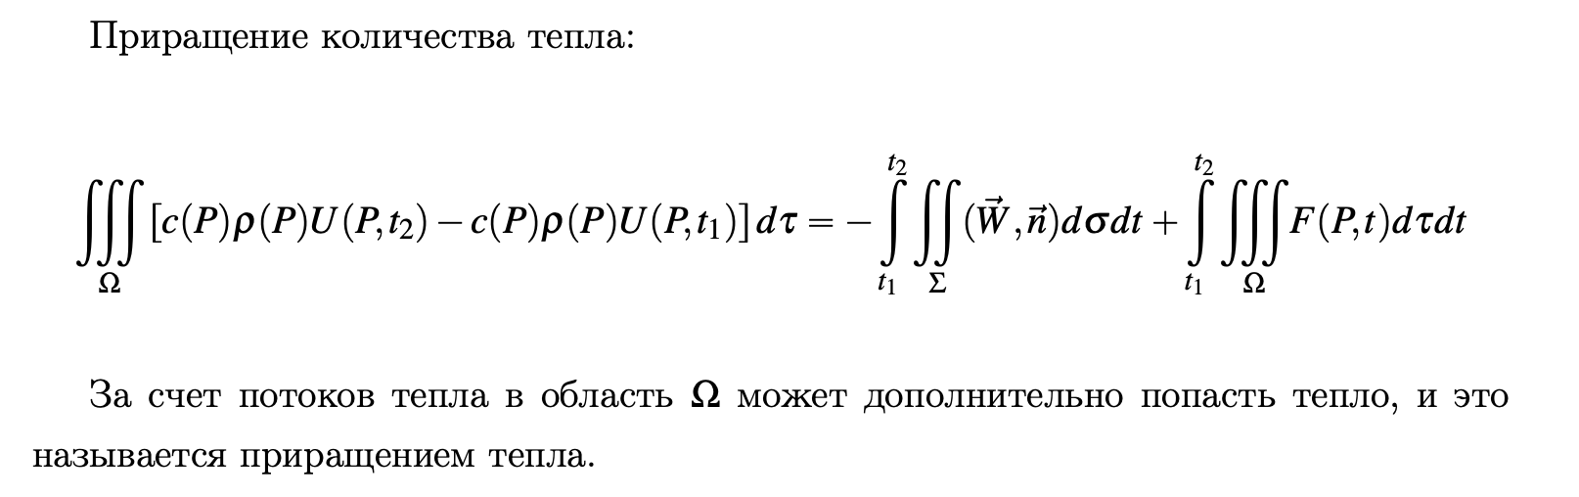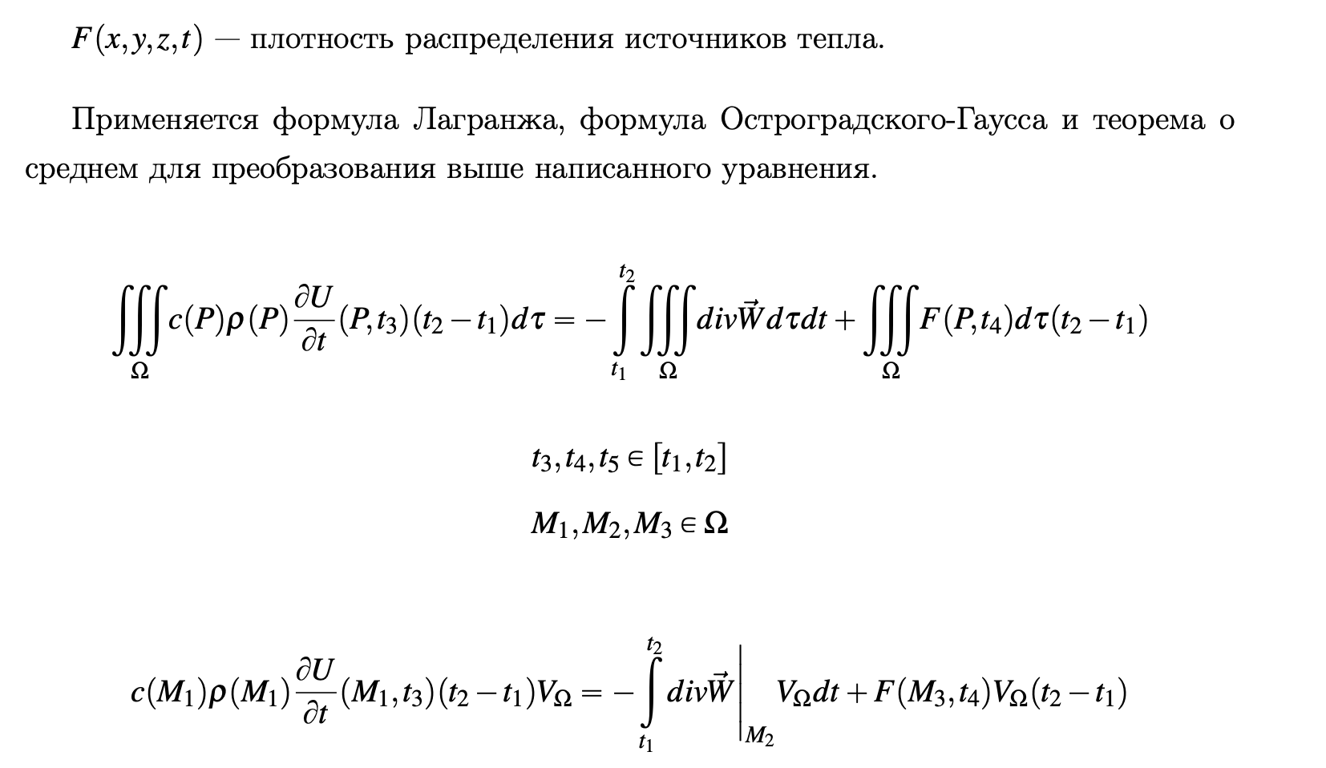

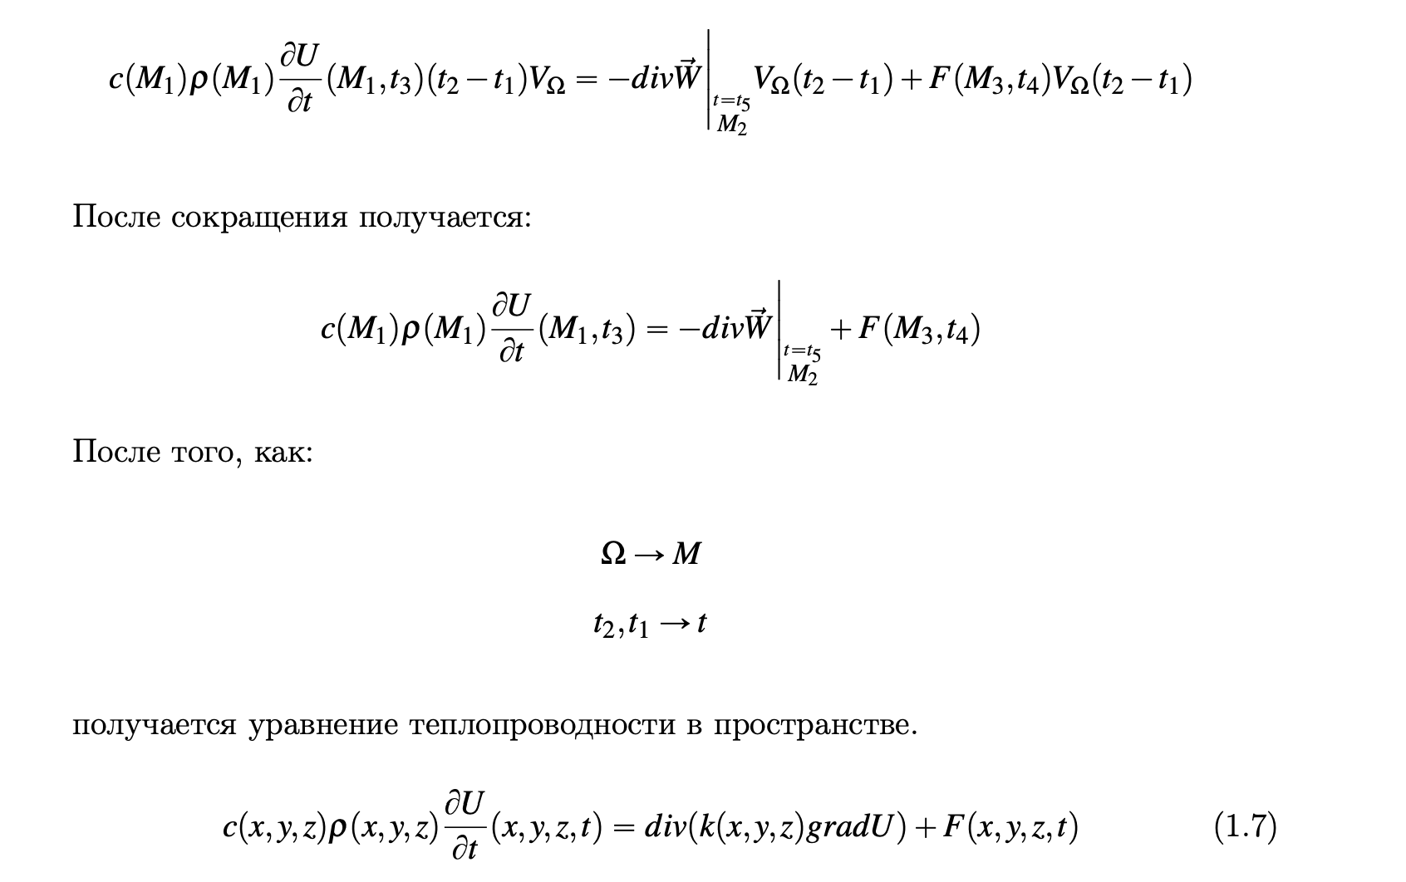

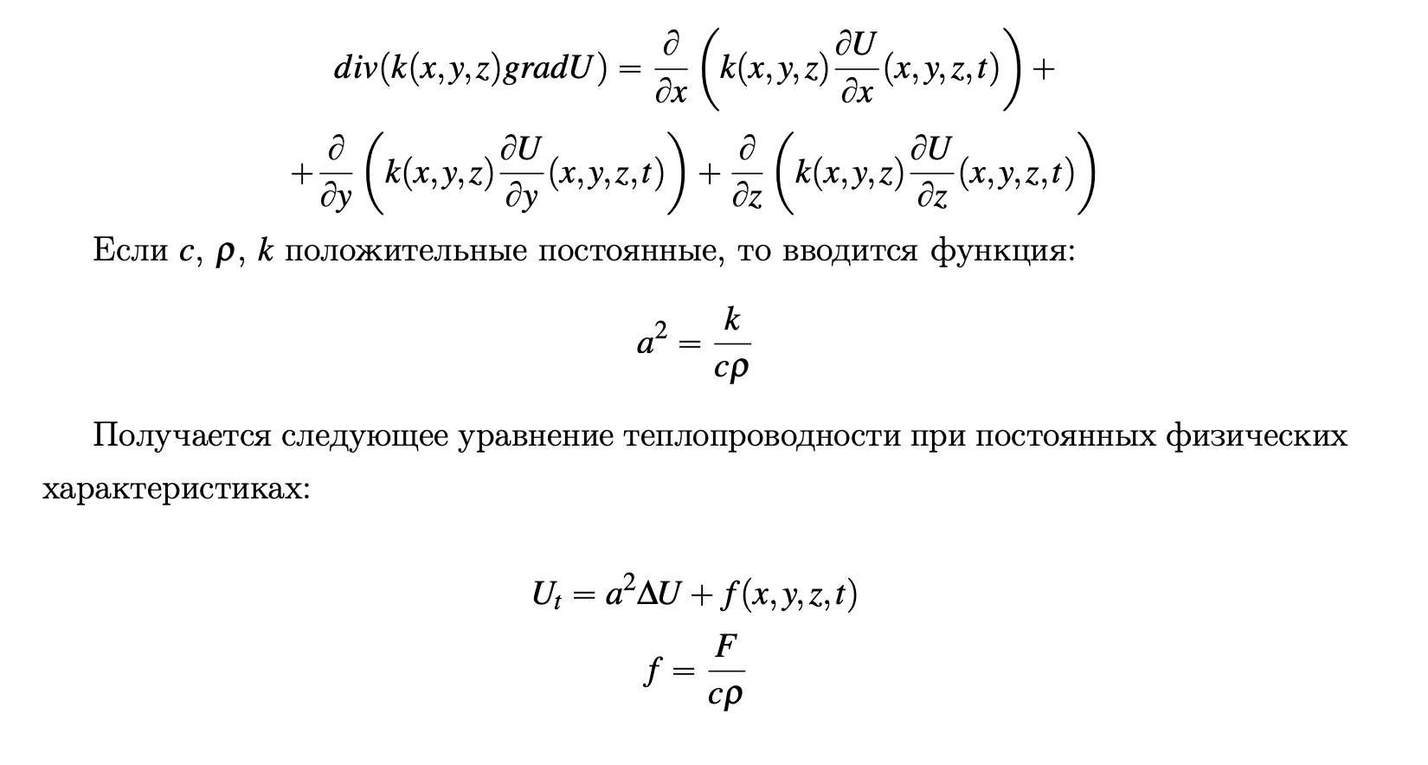

### 3. Уравнение теплопроводности с одной пространственной переменной. Постановка основных задач.

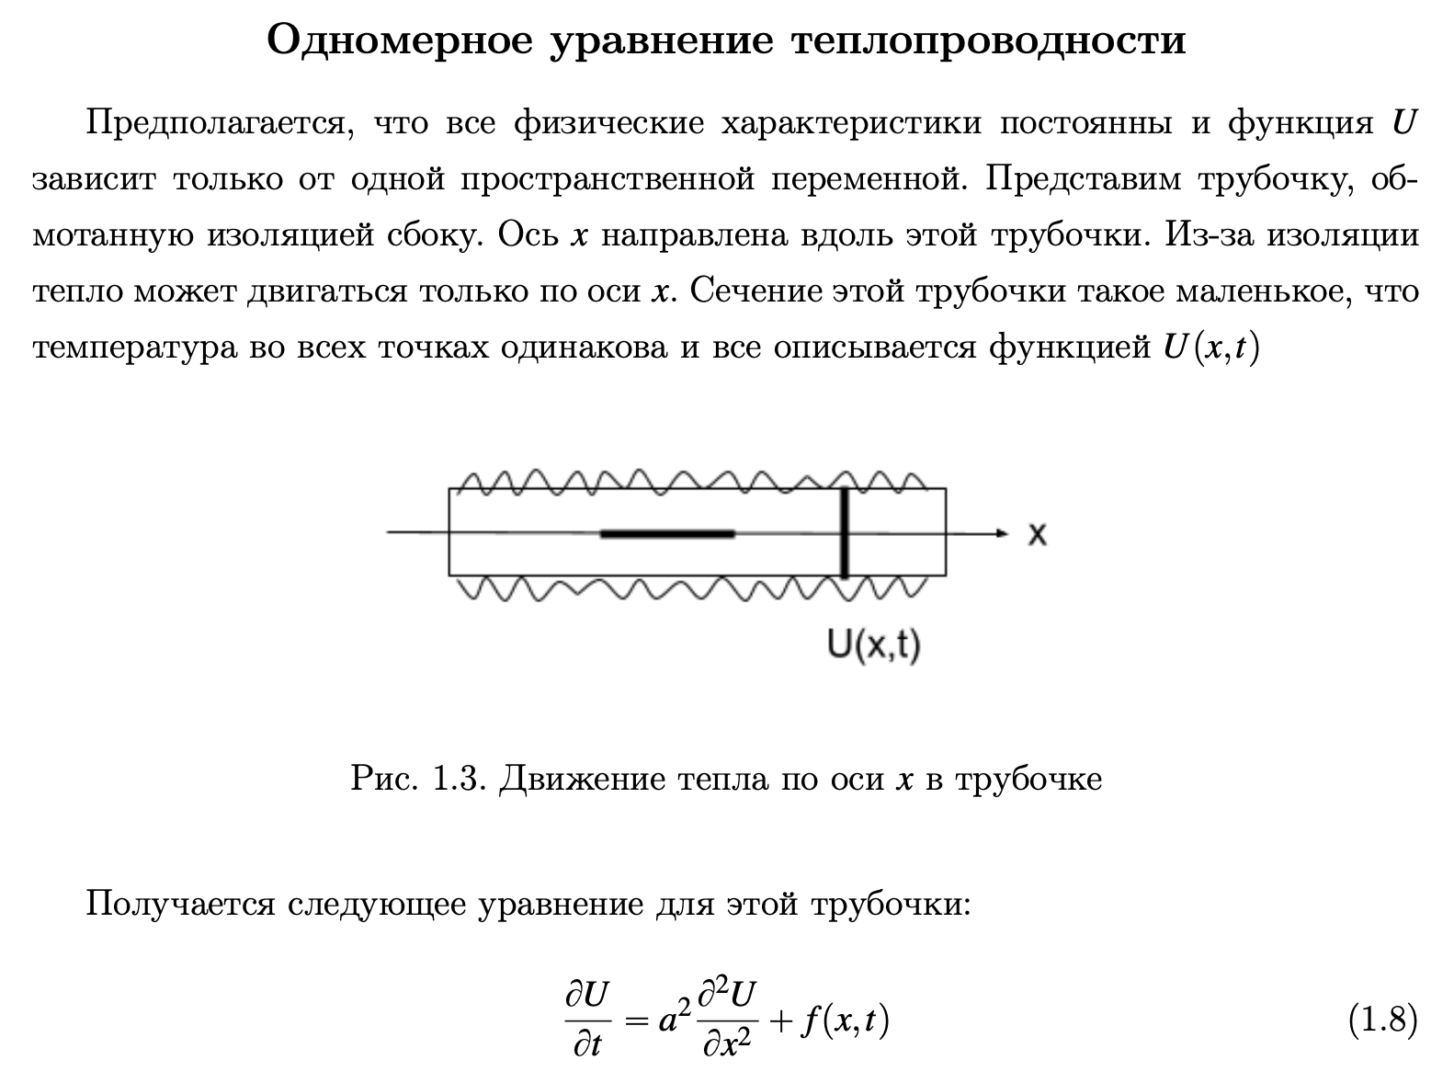



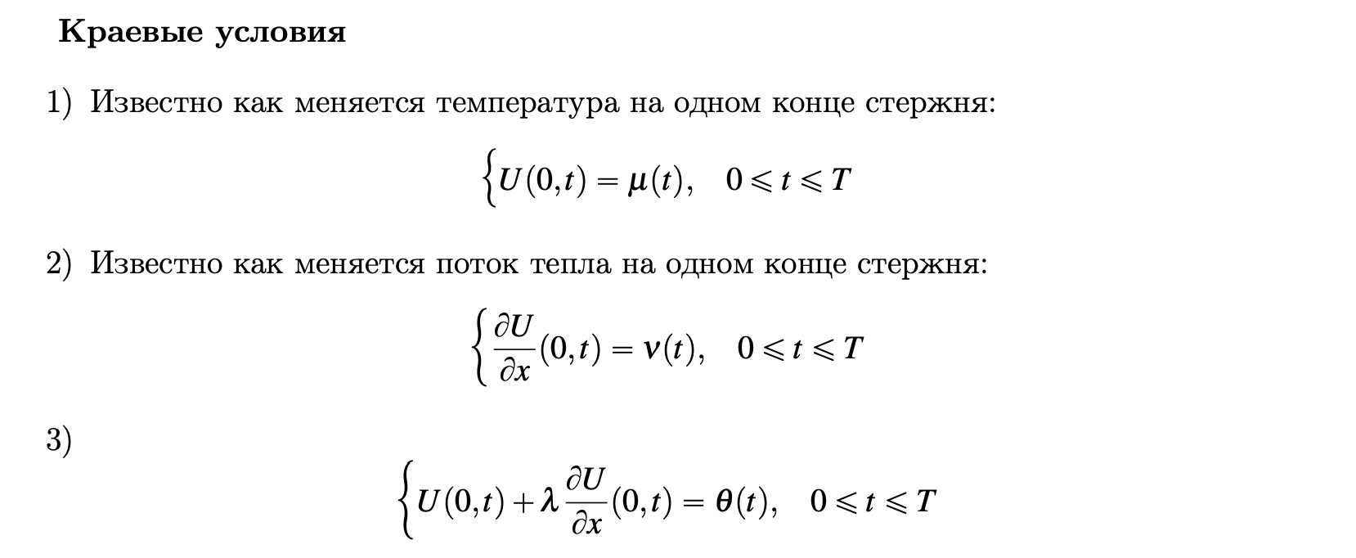



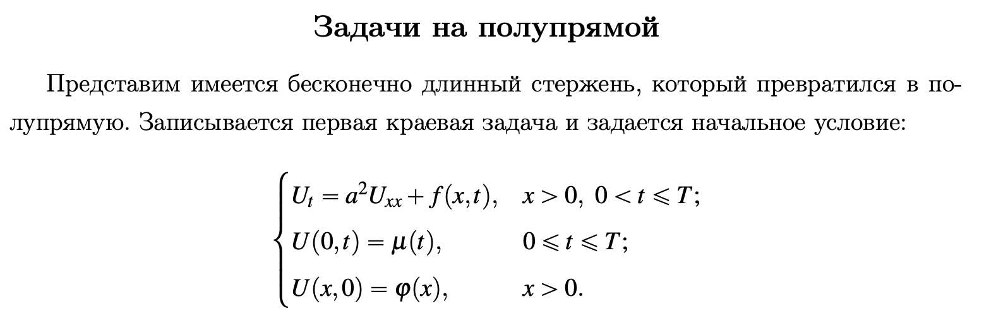



### 4. Метод разделения переменных для доказательства существования решения первой краевой задачи для уравнения теплопроводности.

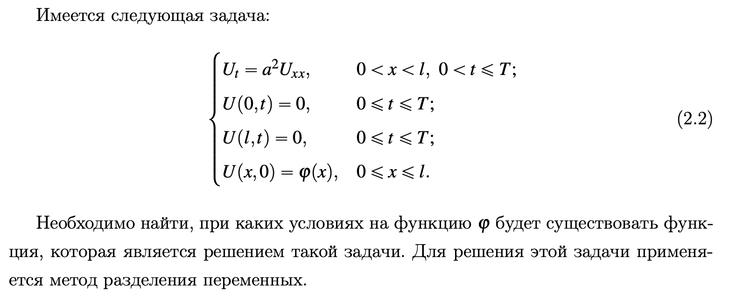

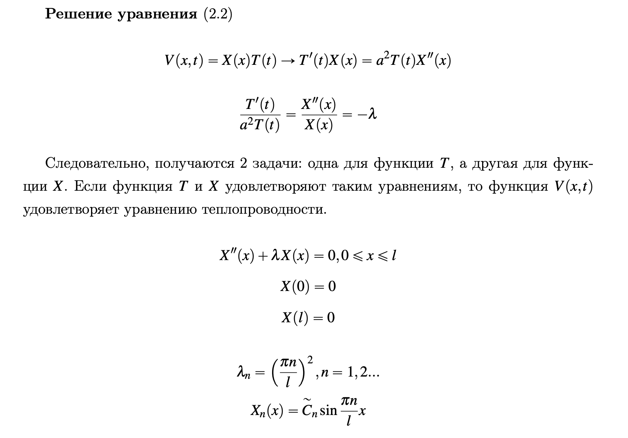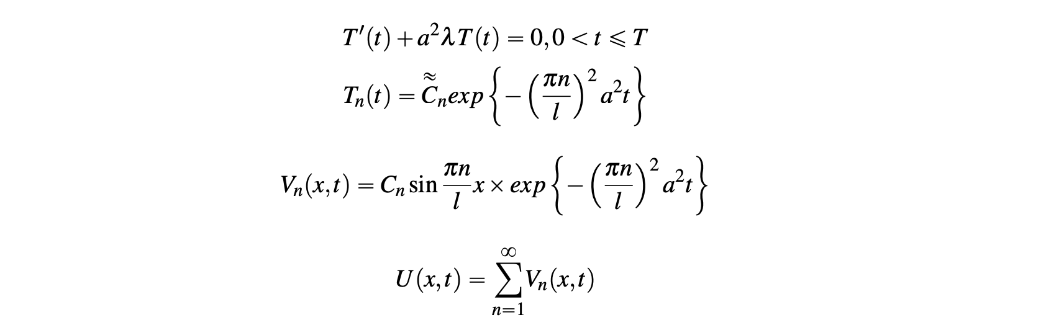

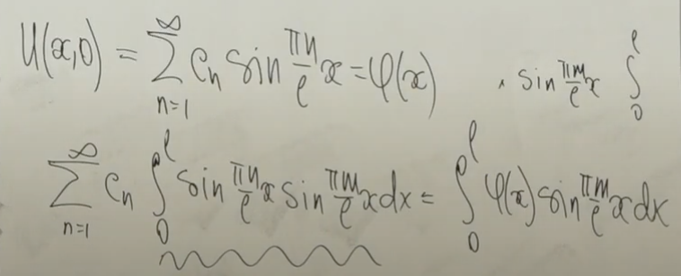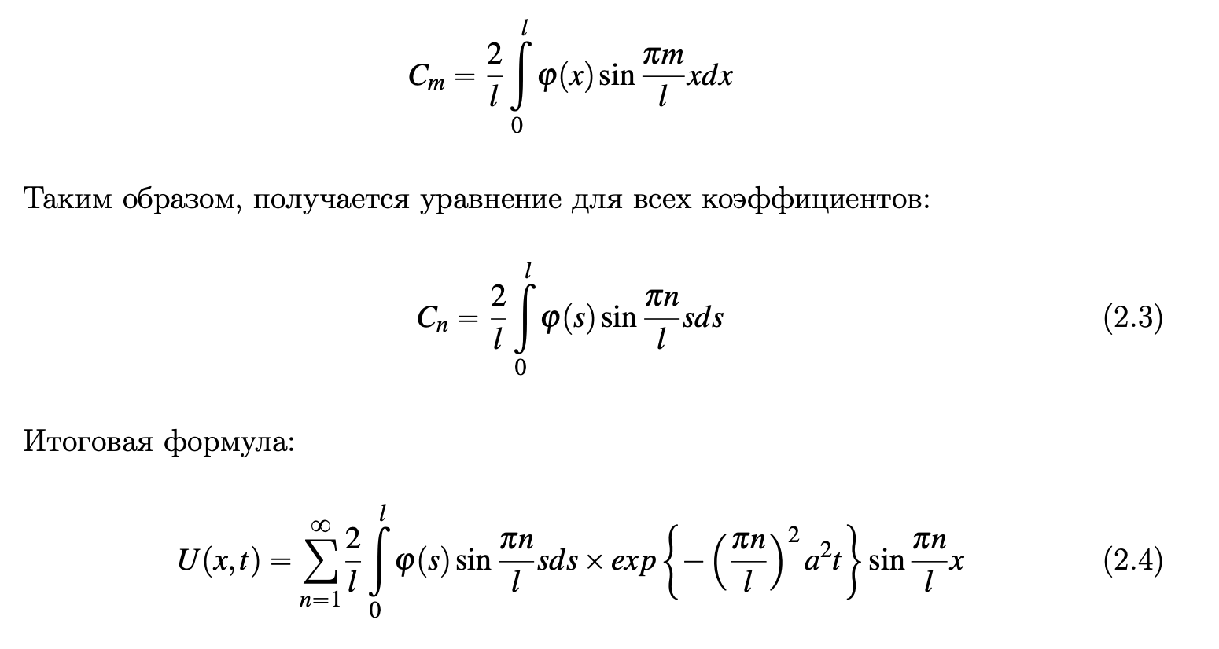



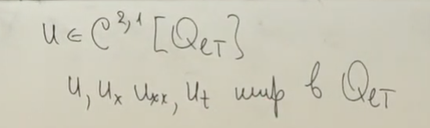

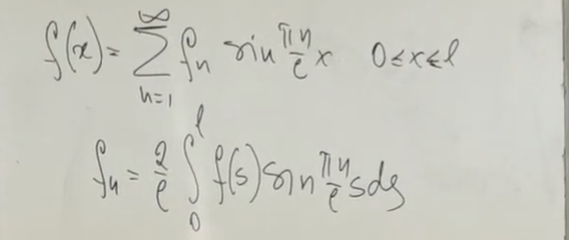

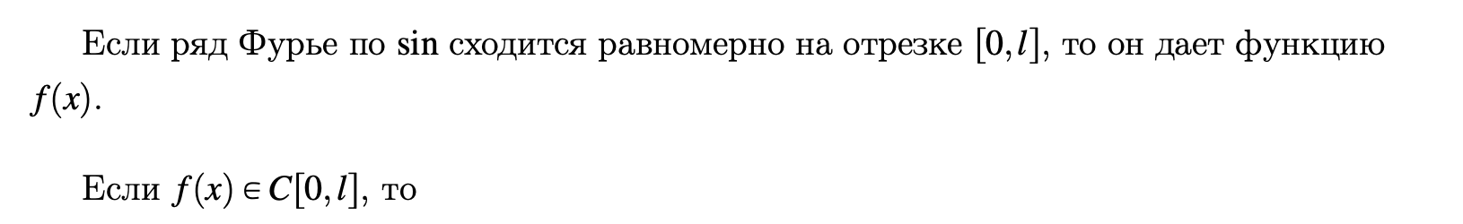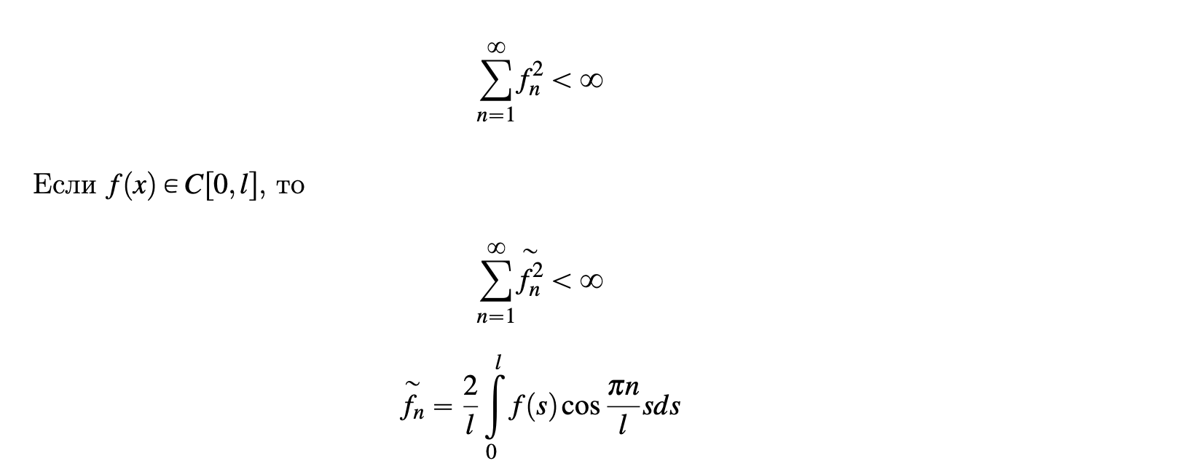

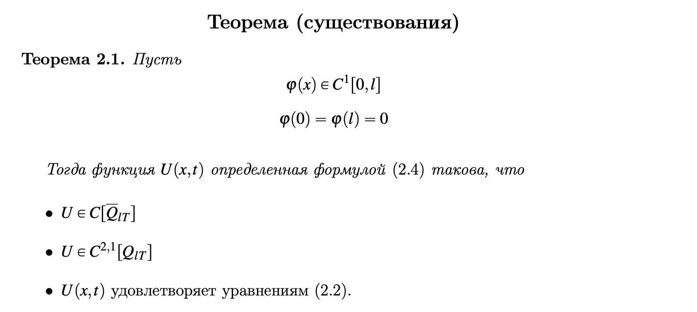

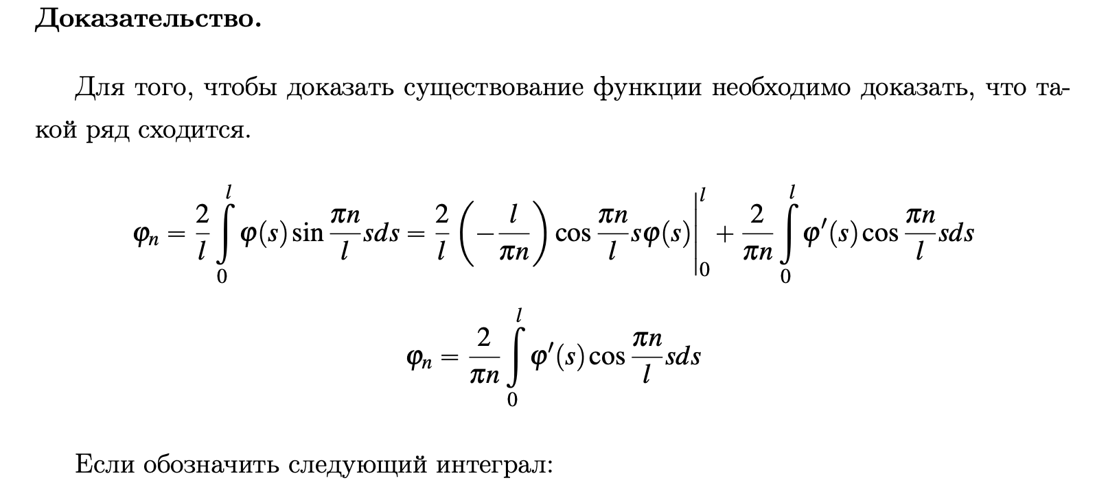

так как ф’ непрерывна, то по свойству рядов фурье => ряд сходится



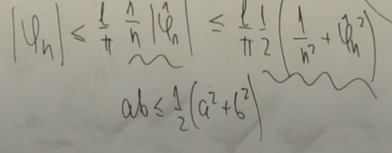

первое неравенство надо заменить на $=\frac{l}{πn}|ф с волной|$



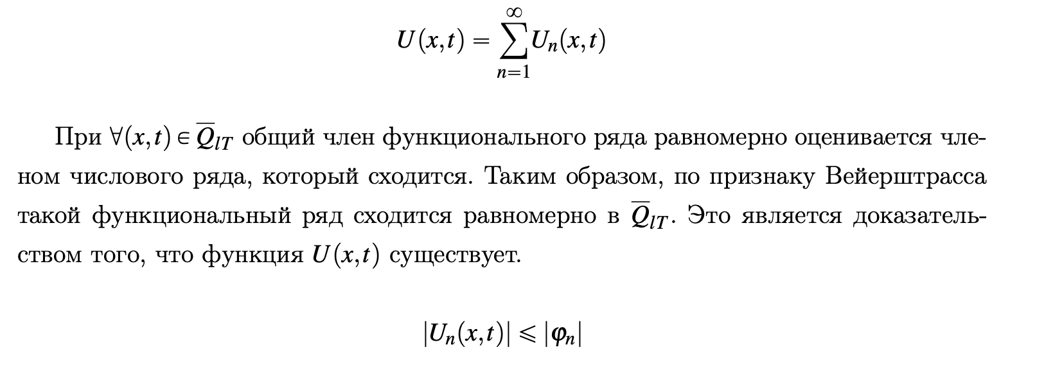

и так как все u_n - непрерывные функции, то и сумма ряда (так как ряд сходится равномерно) - непрерывная функция

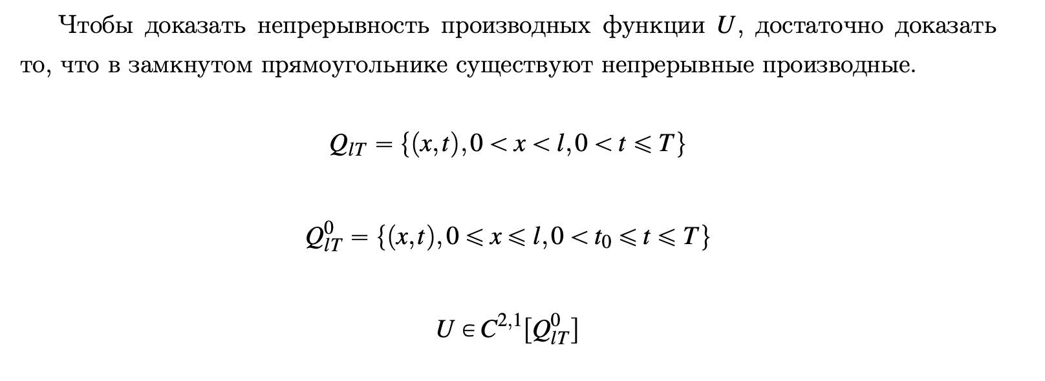

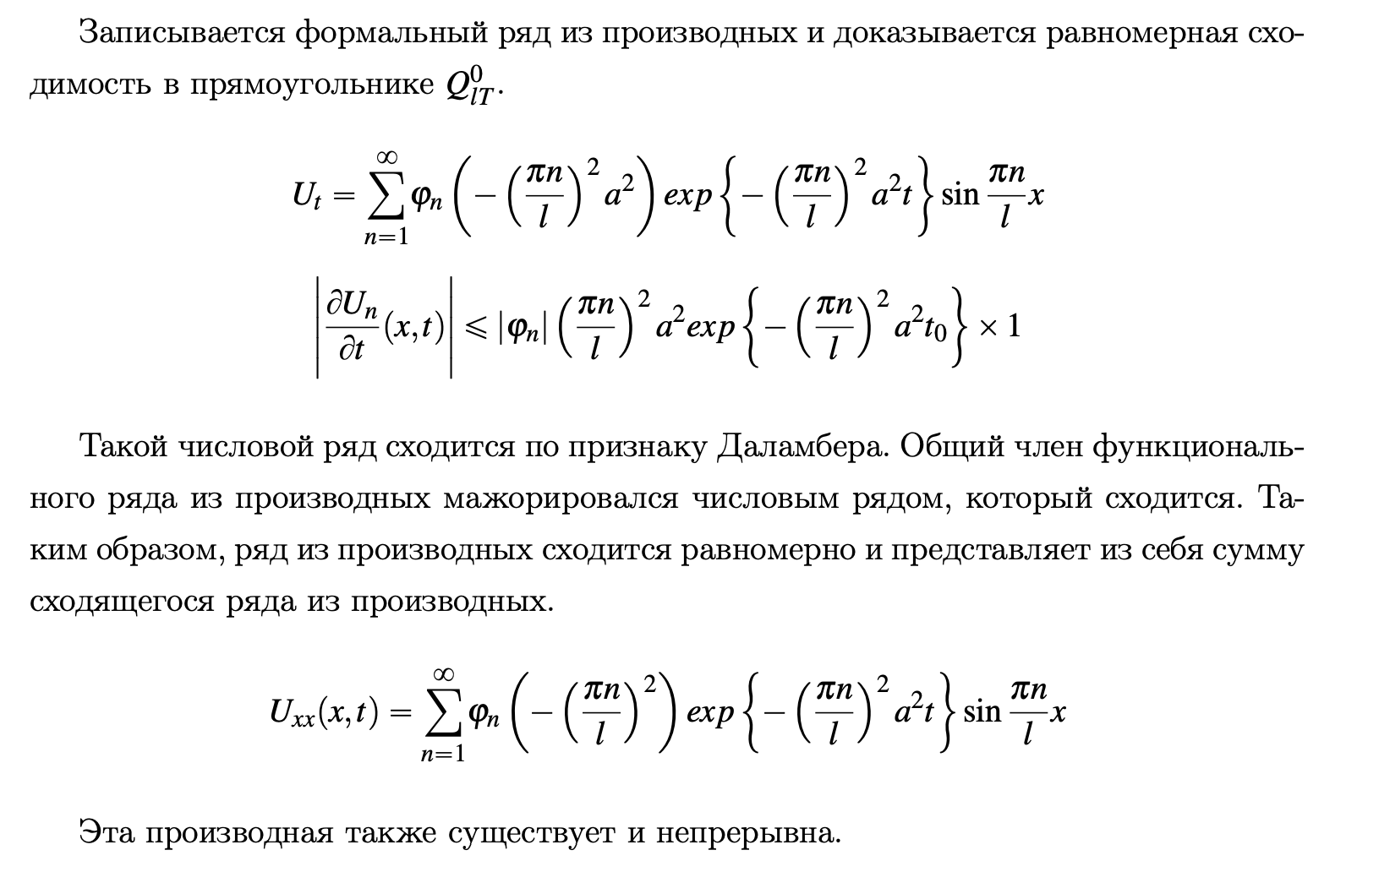

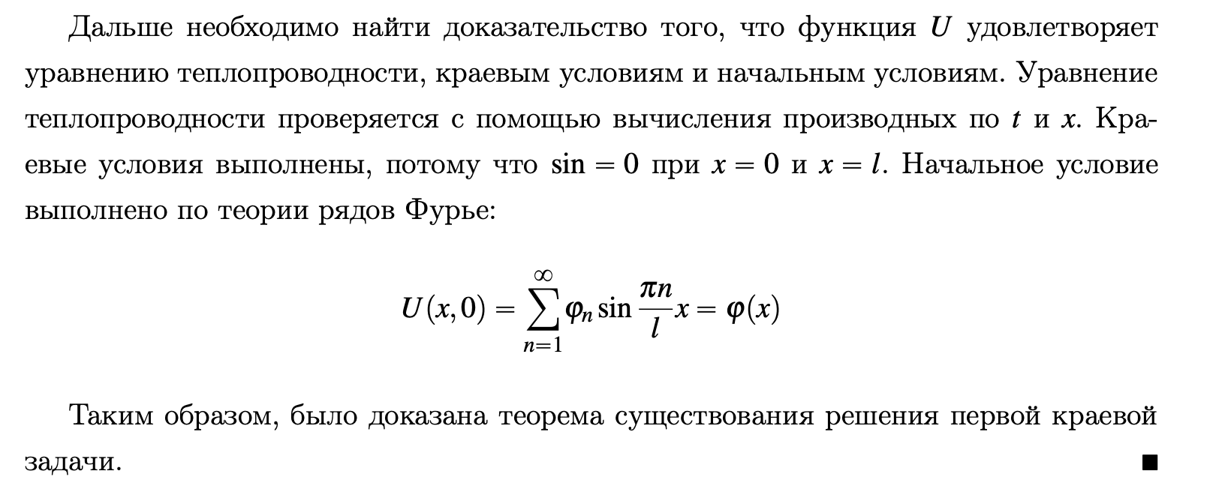

### 5. Принцип максимального значения для уравнения теплопроводности.

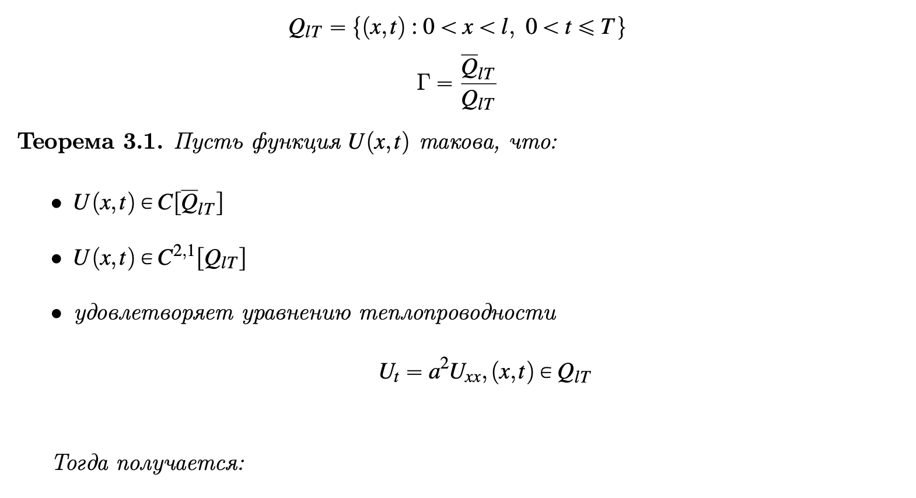

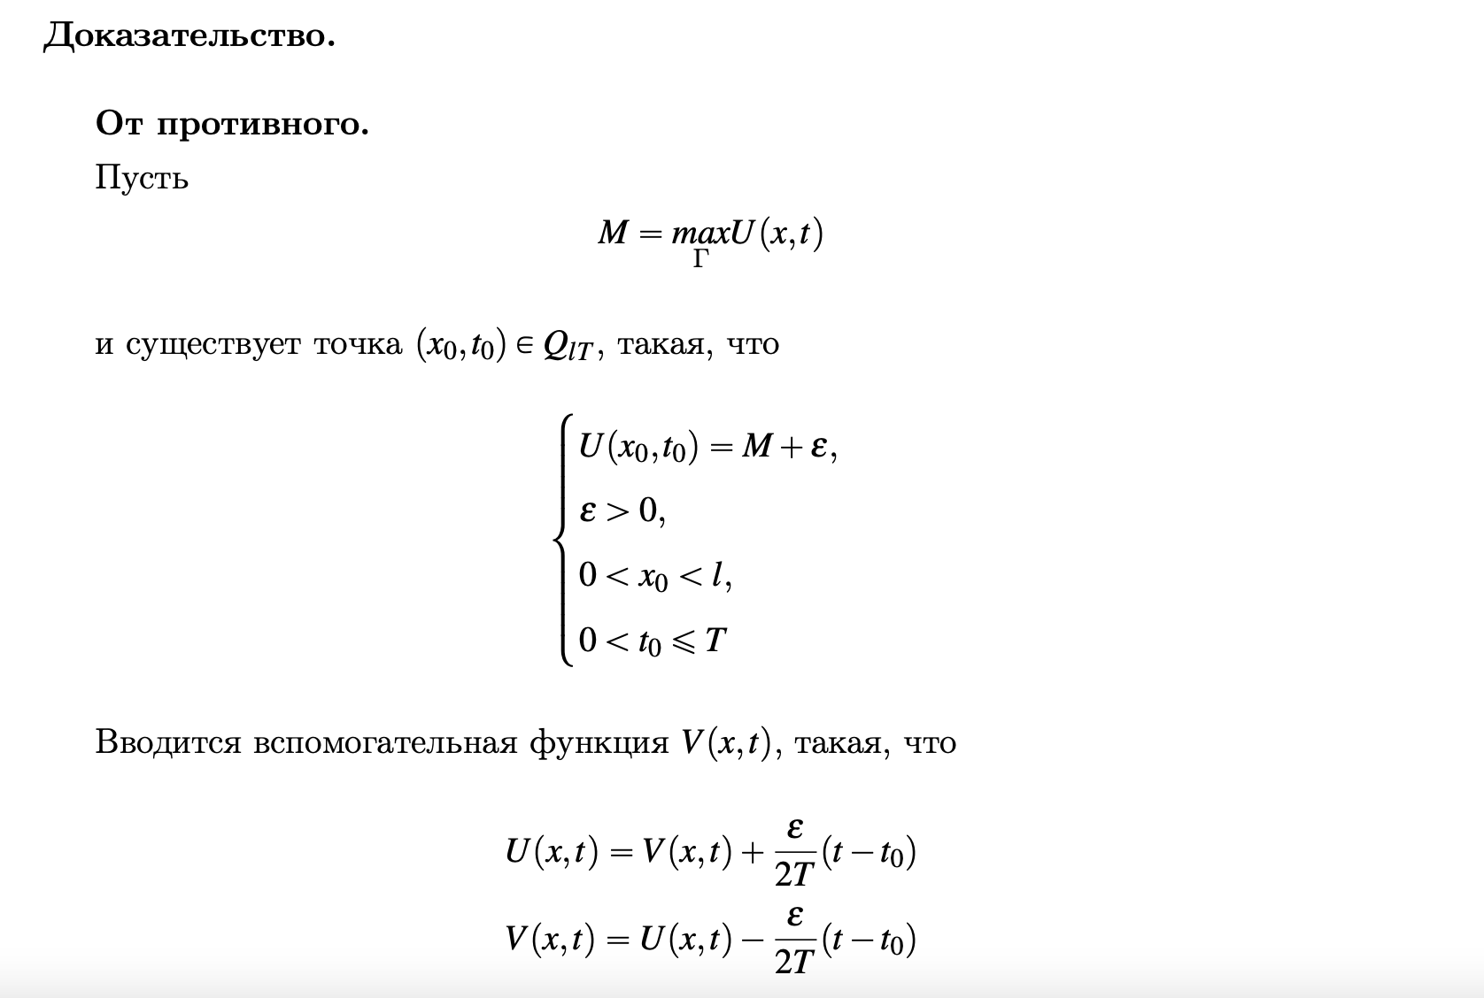



(x_1,t_1) принадлежит Q_lT, так как на Г, значение <= M + eps/2



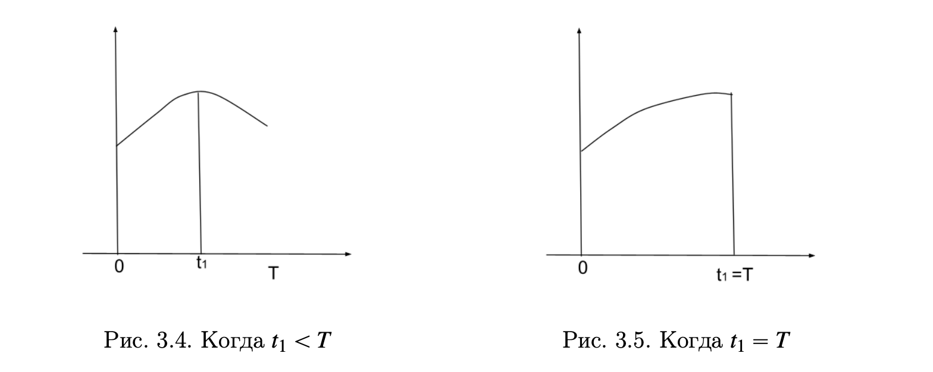

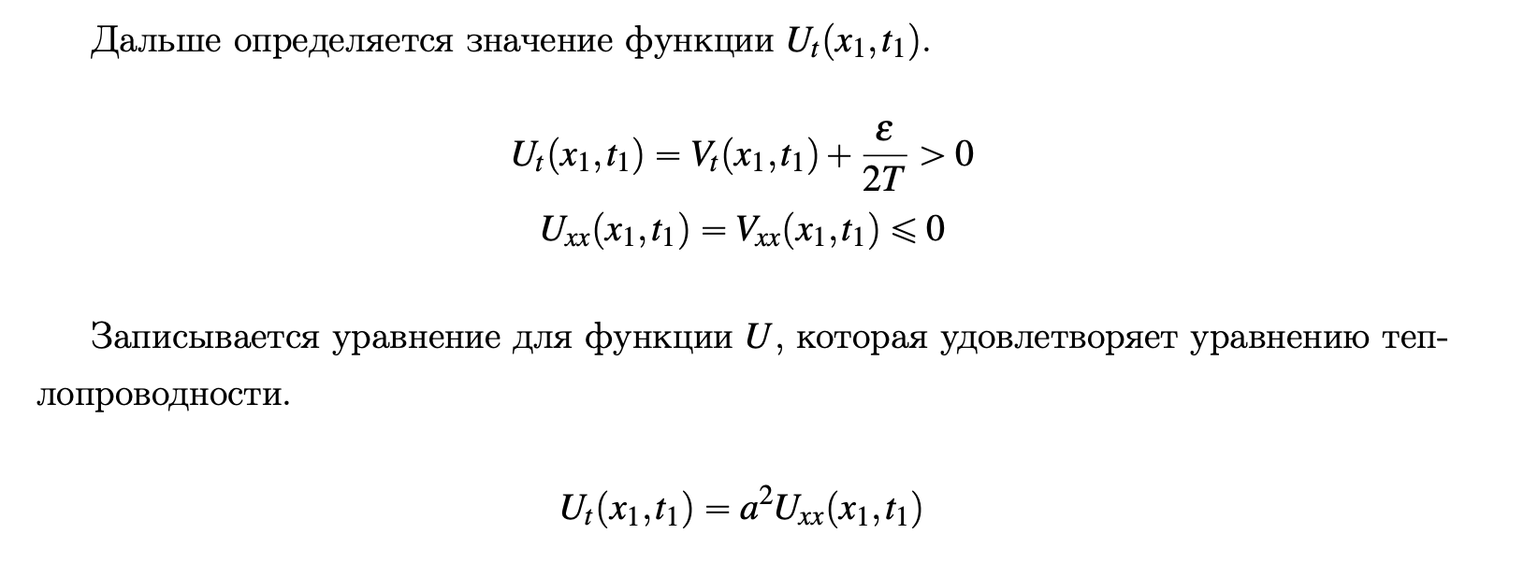



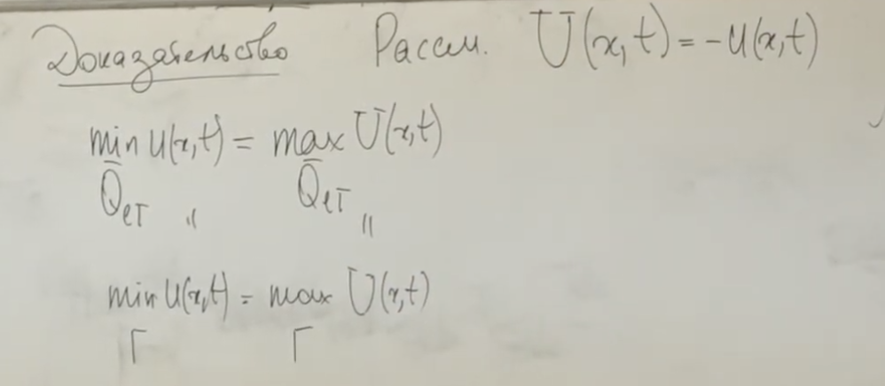



### 6. Единственность и устойчивость решения первой краевой задачи для уравнения теплопроводности.

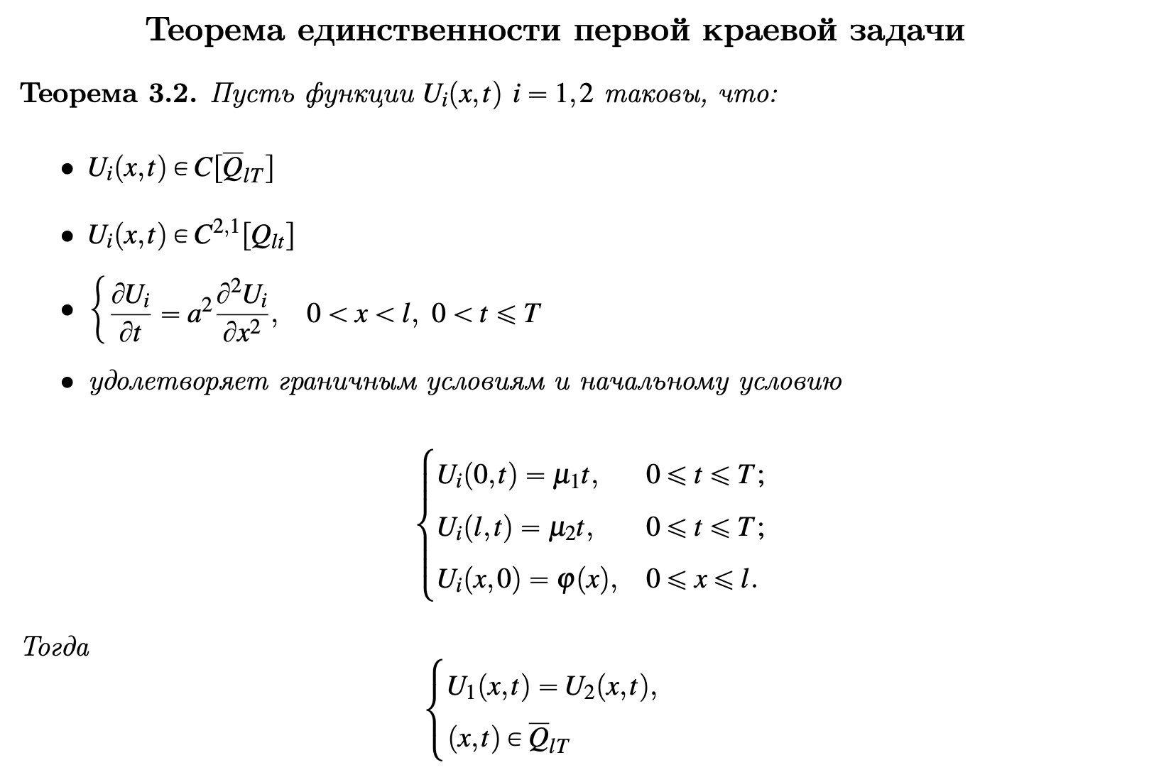

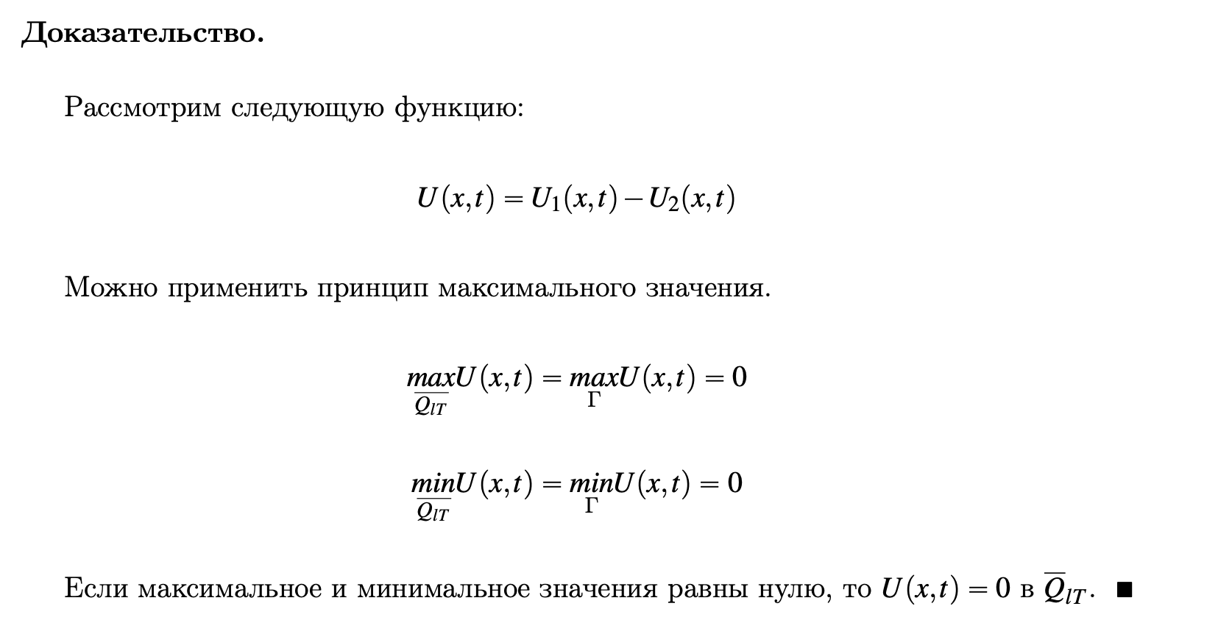

можно также сказать, что функция U(x,t) удовлетворяет условиям принципа максимального значения (или формально выписать эти условия)

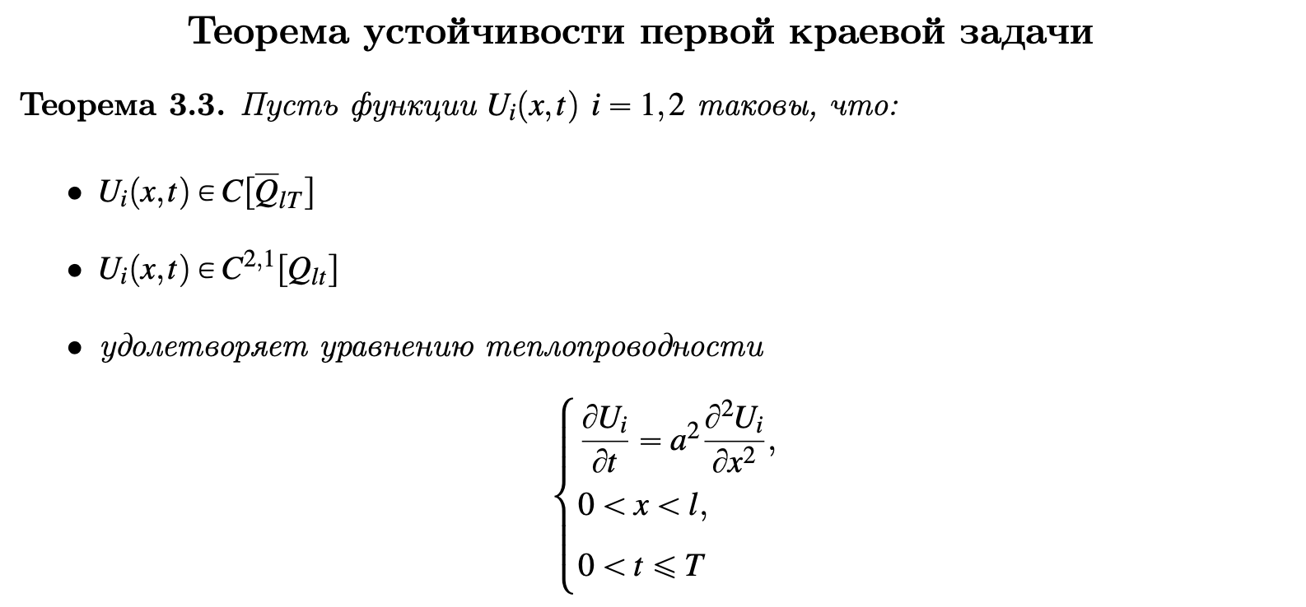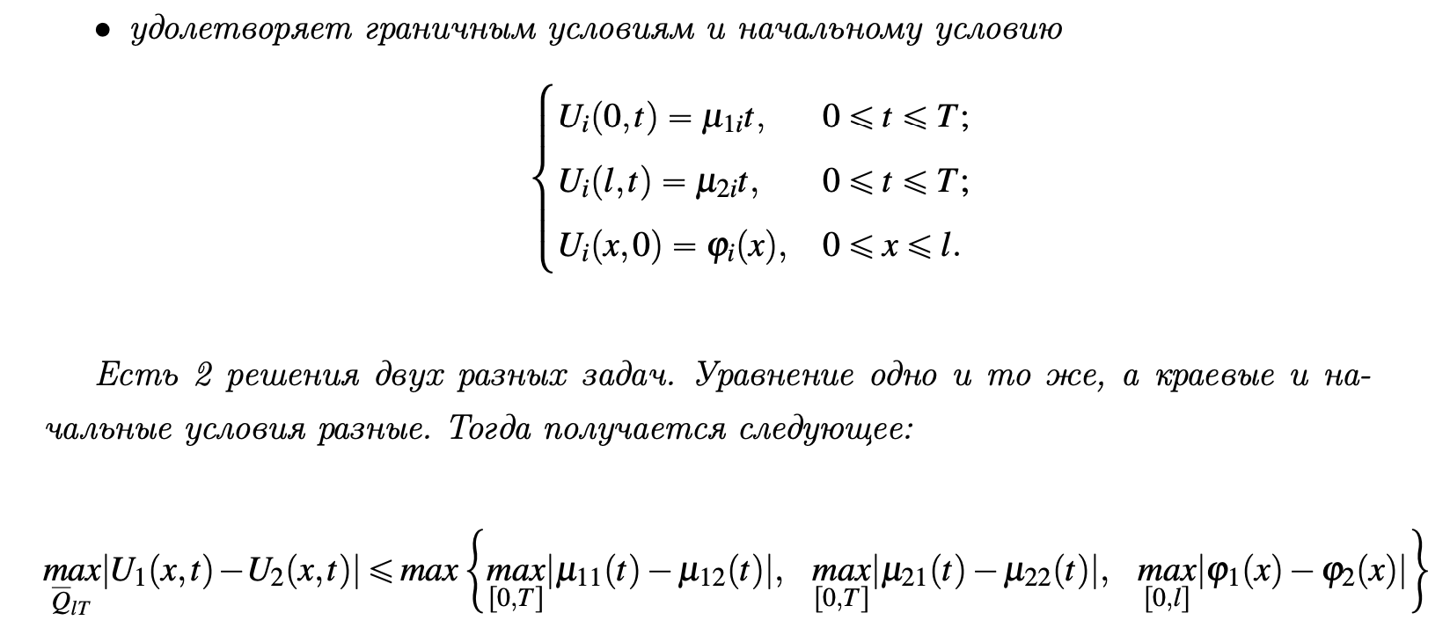

число в правой части неравенства обозначим за epsilon

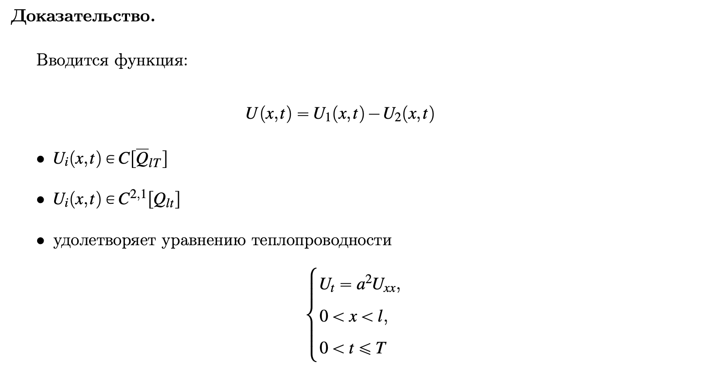

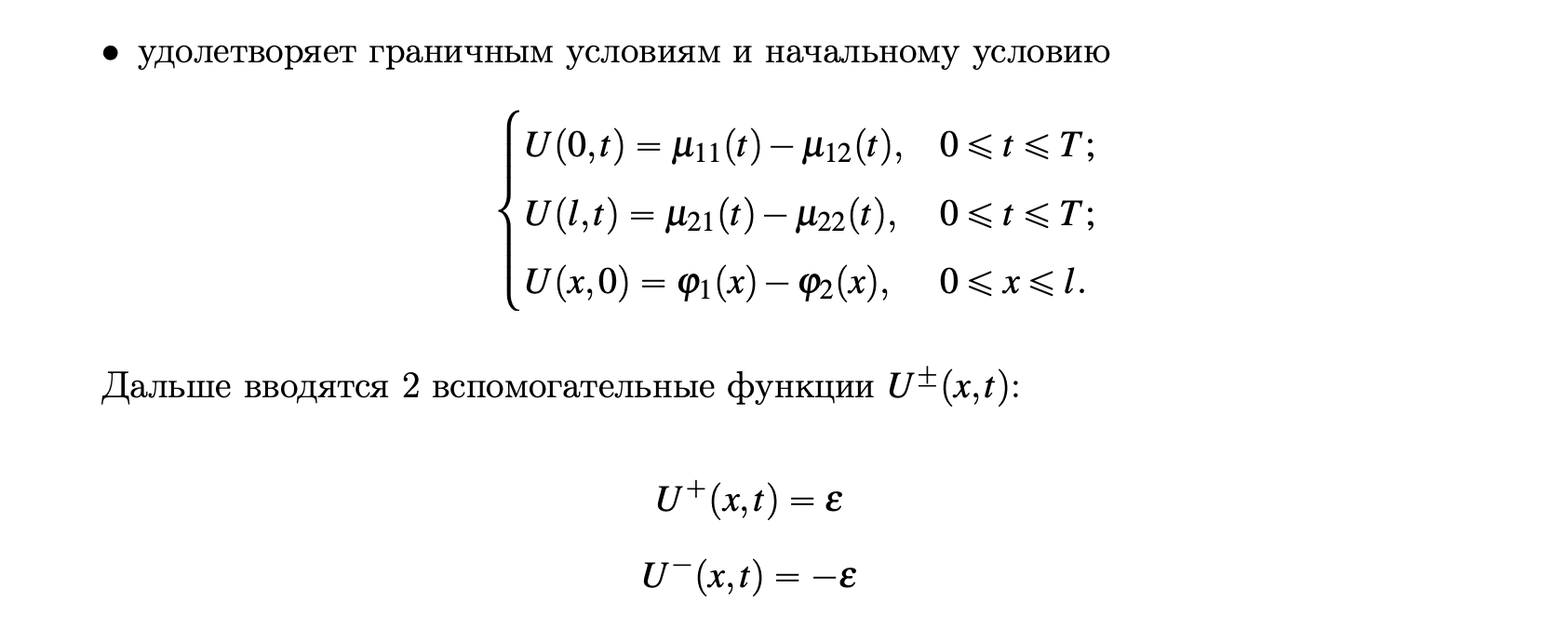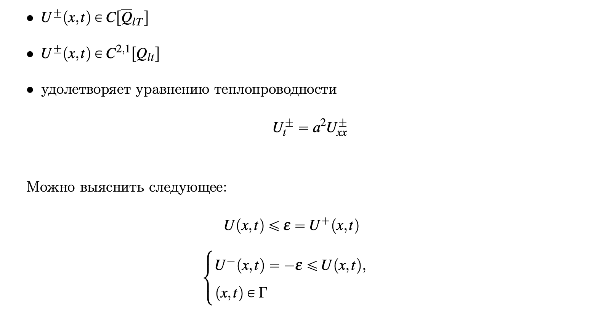

далее воспользуемся следующей леммой:

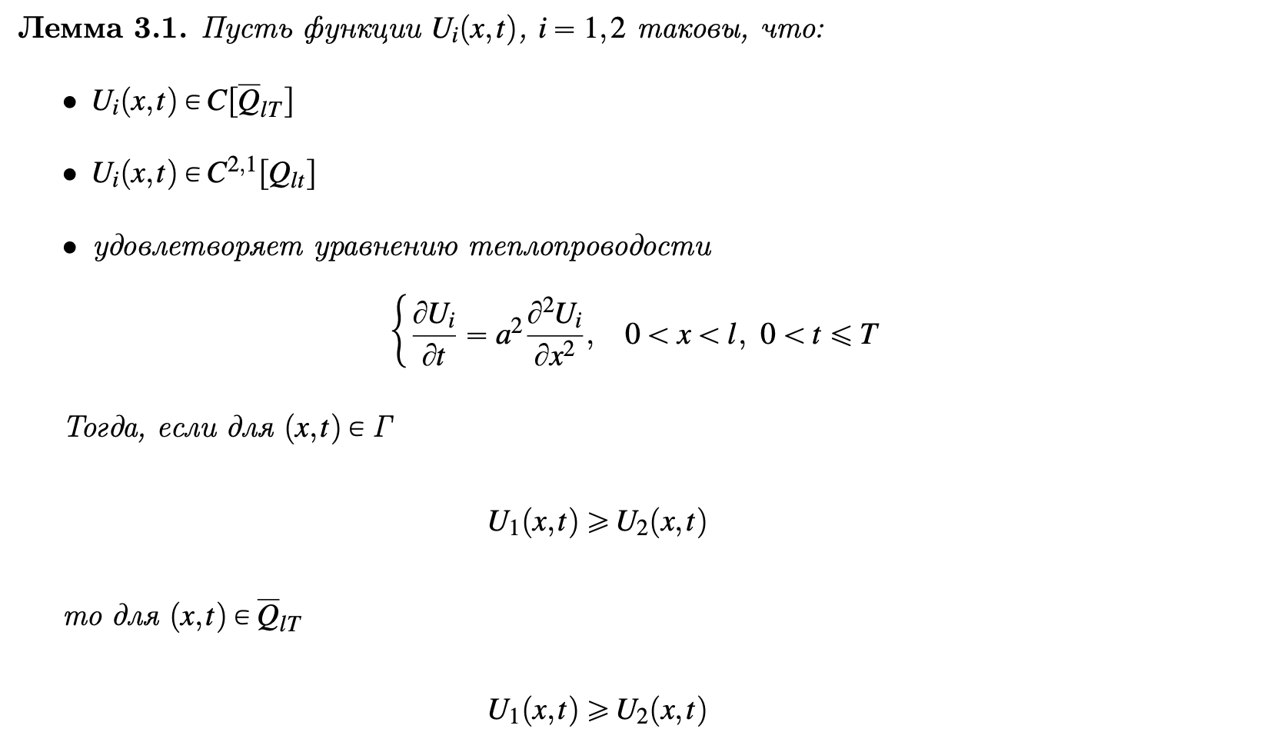



выше можно также сказать, что функция U(x,t) удовлетворяет условиям принципа максимального значения (или формально выписать эти условия)

возвращаемся к доказательству теоремы устойчивости:

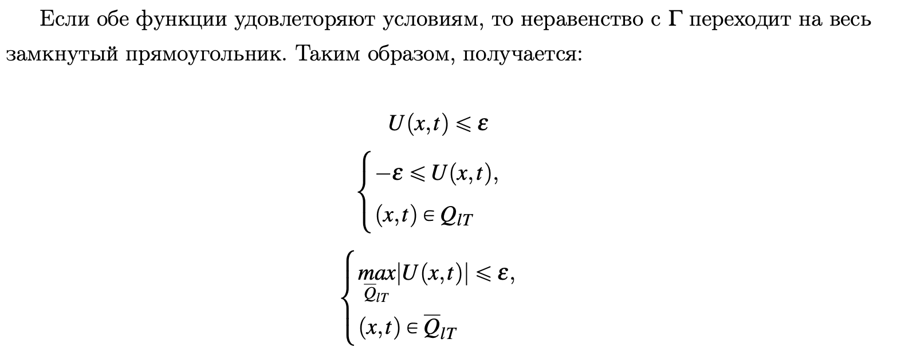



### 7. Единственность решения общей краевой задачи для уравнения теплопроводности на отрезке.



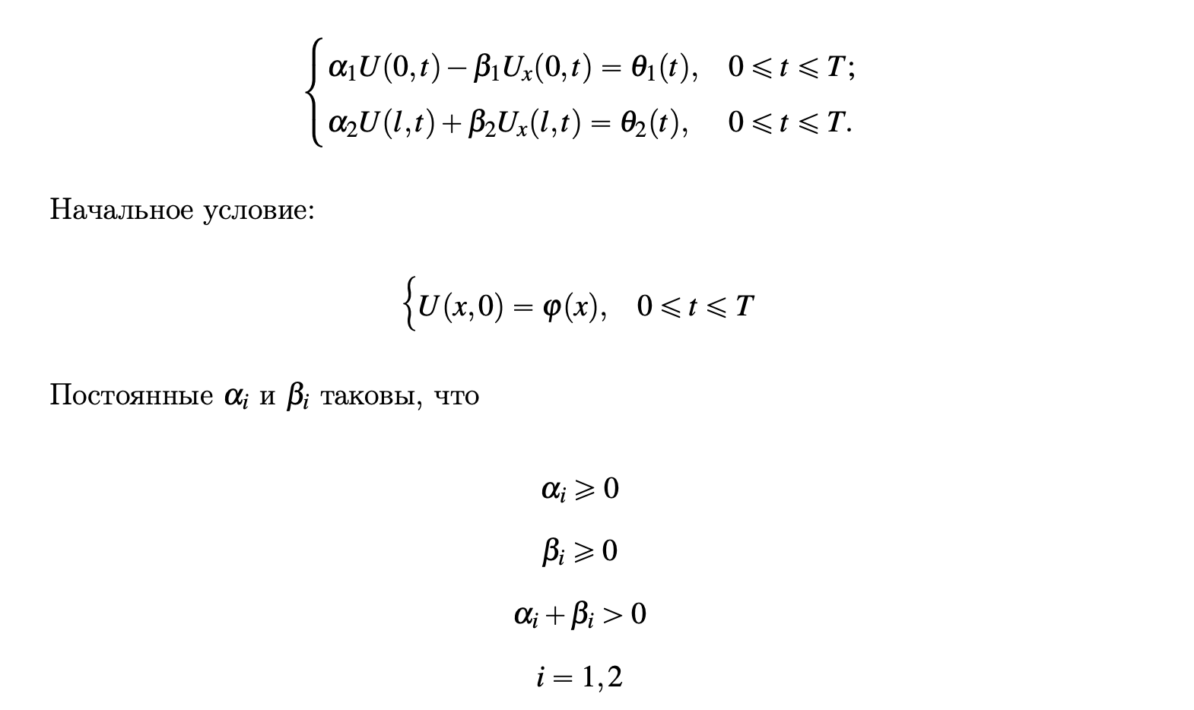

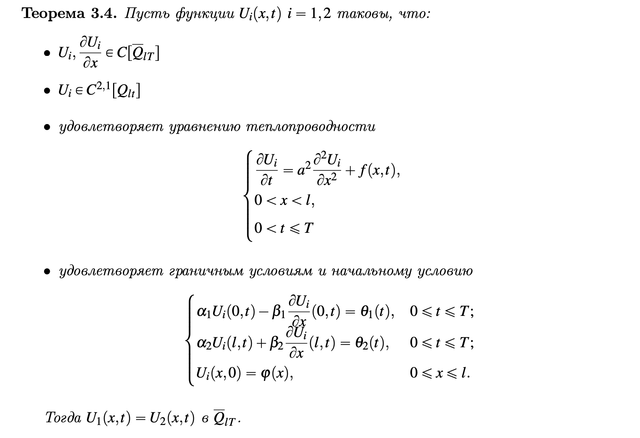

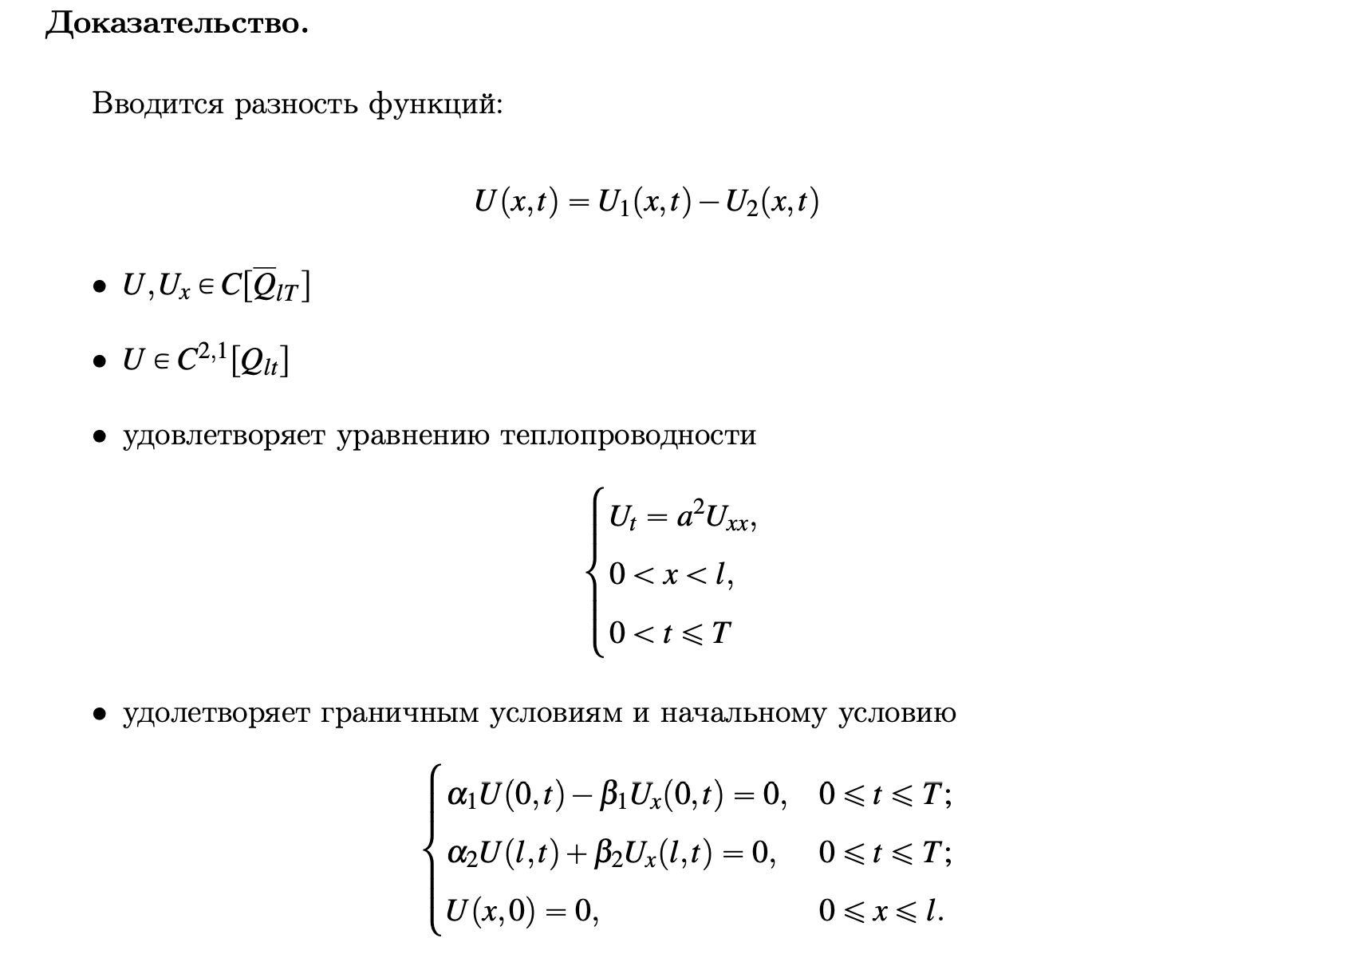

умножим уравнение на 2u и проинтегрируем

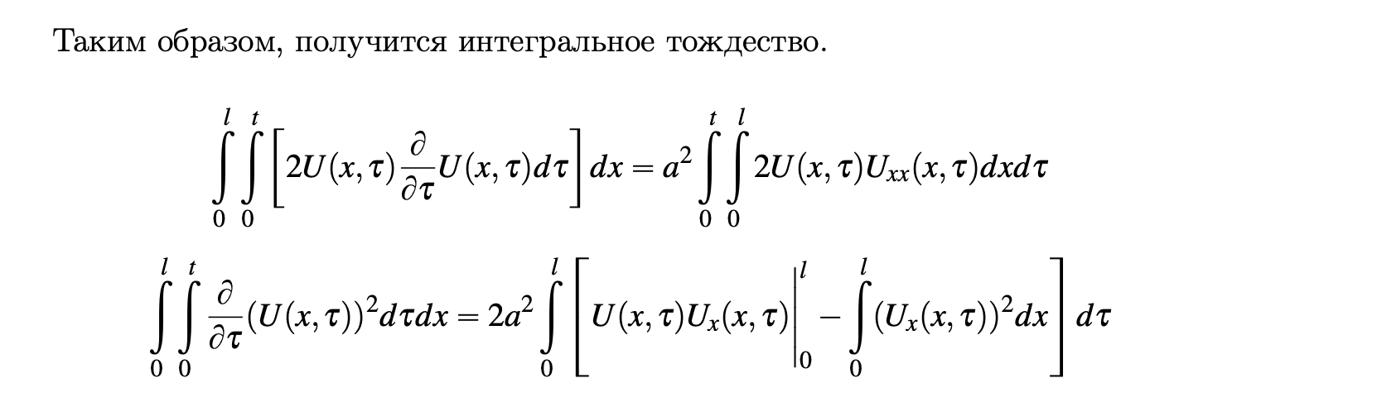

первый интеграл справа во втором равенстве от 0 до t

в нижнем равенстве второй интеграл равен нулю (по начальному условию), третий интеграл >=0, нужно разобраться с последним интегралом

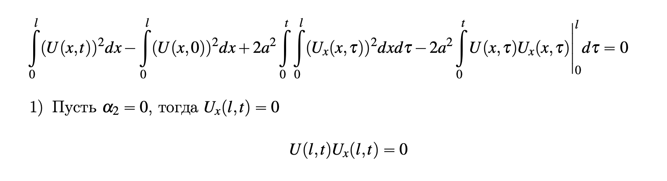

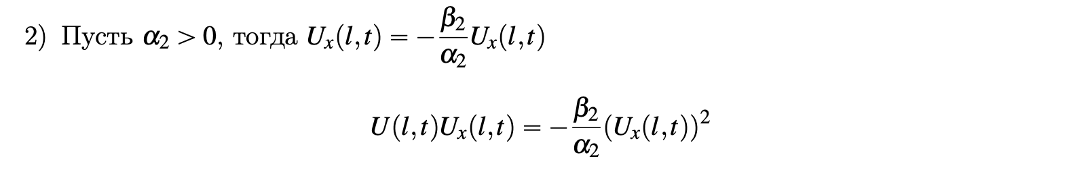

при a_2 > 0 u(l,t) = …

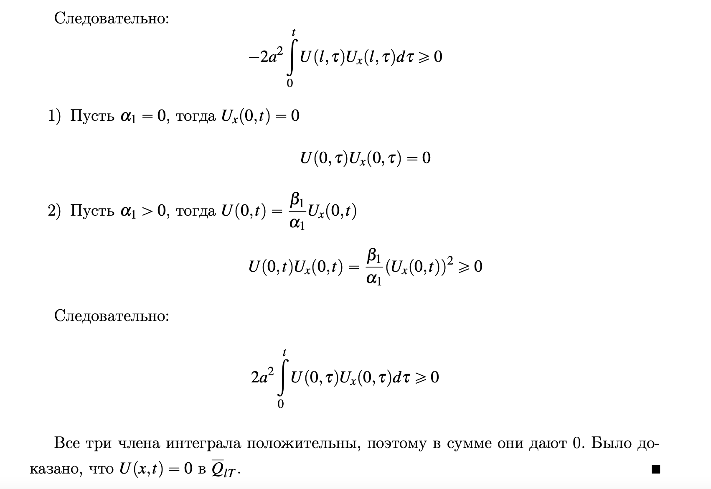

на самом деле из равенства следует, что левая часть >=0, а правая 0, значит все три интеграла слева должны быть равны 0

рассматривая первый интеграл

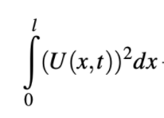

отсюда и следует, что u(x,t) = 0

### 8. Единственность решения задачи Коши для уравнения теплопроводности.

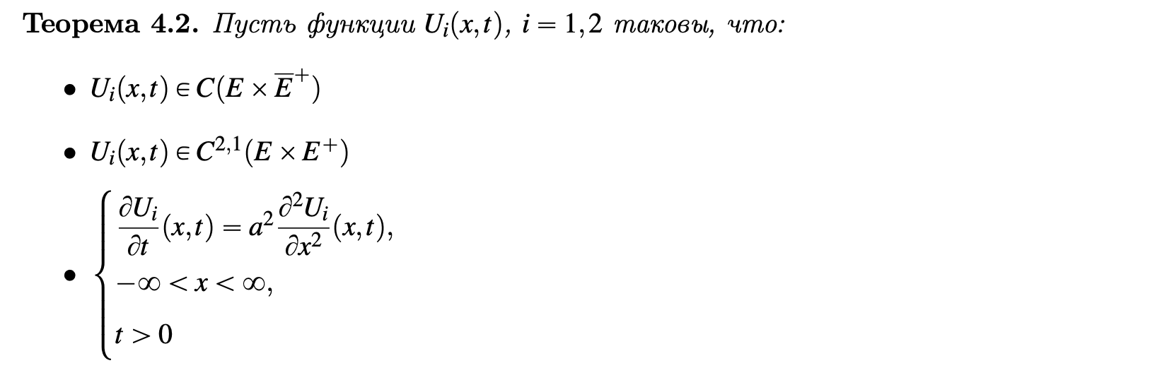

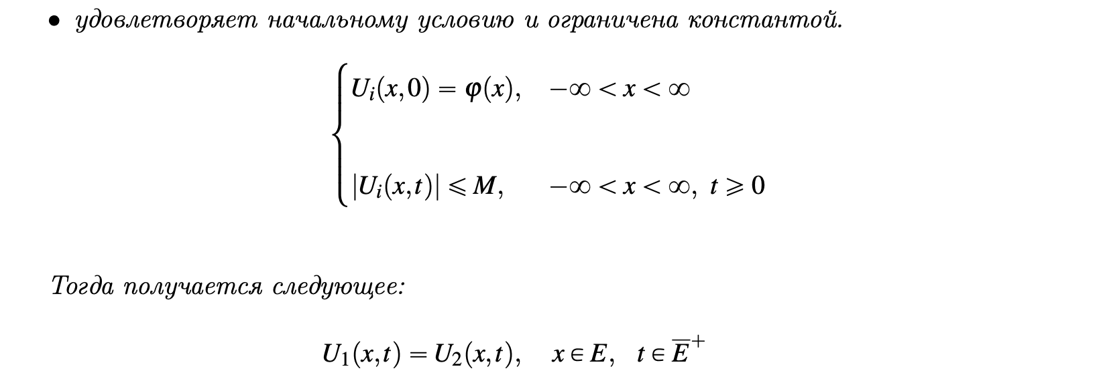

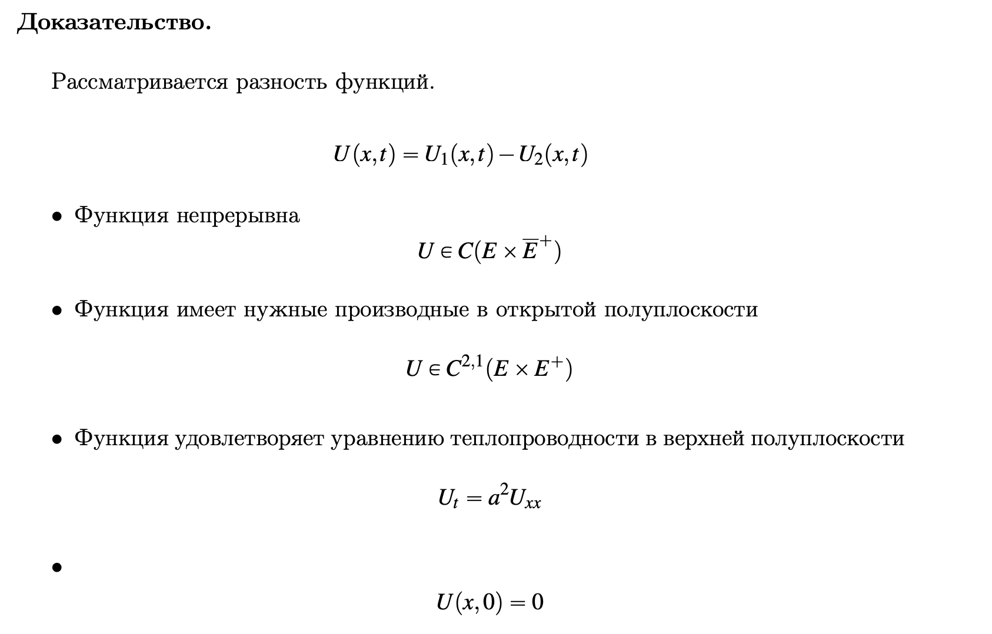



u(x*,t*) = epsilon > 0 (t* > 0, так при нуле получается начальное условие, которое ноль)







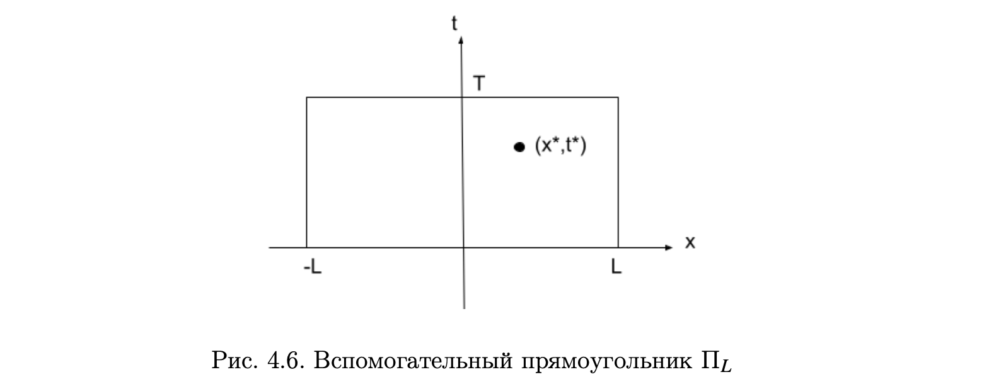

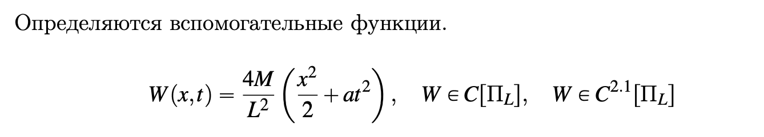

вместо at^2 надо a^2*t

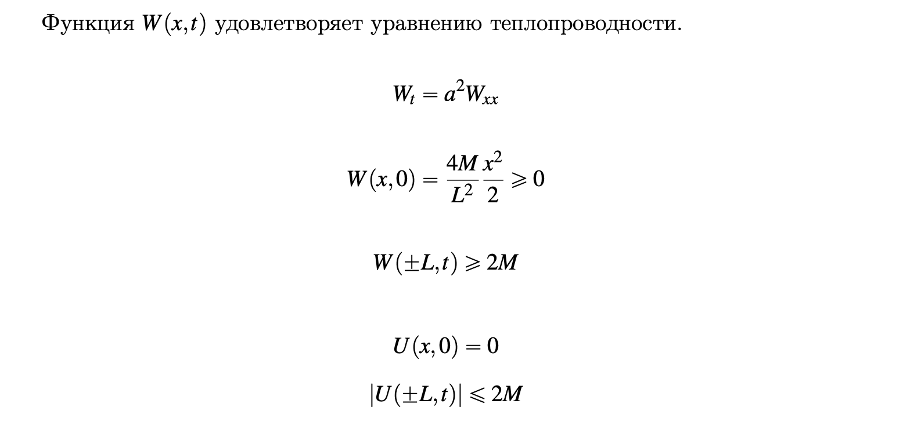



(тут на самом деле применяется лемма из приниципа макс значения)

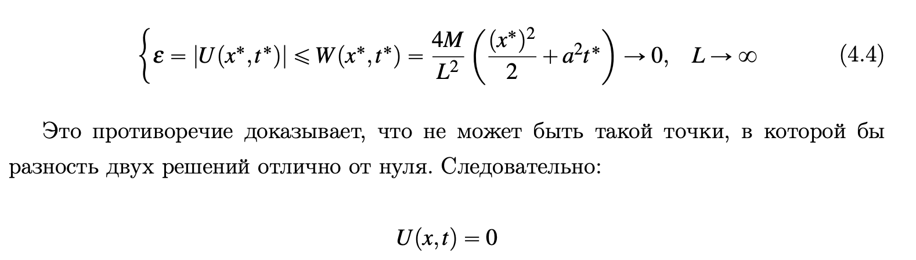

### 9. Существование решения задачи Коши для уравнения теплопроводности.

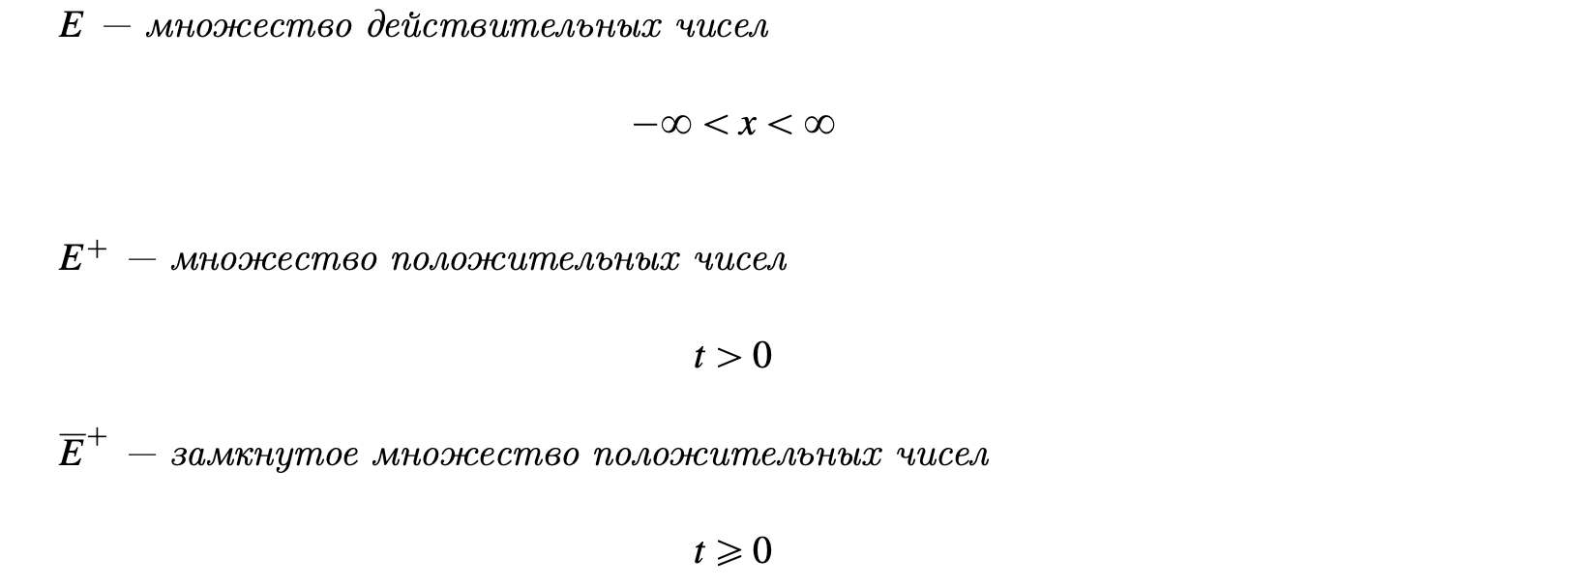

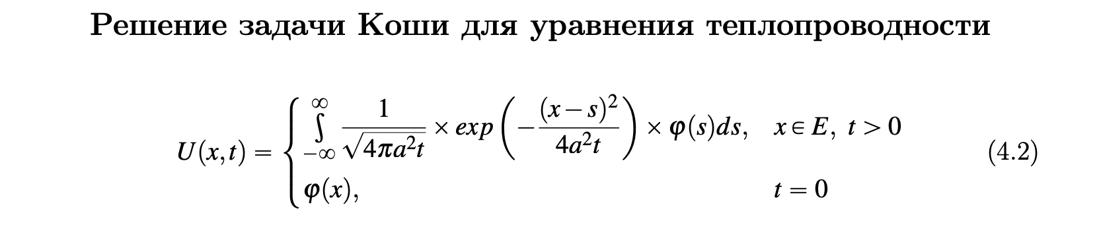

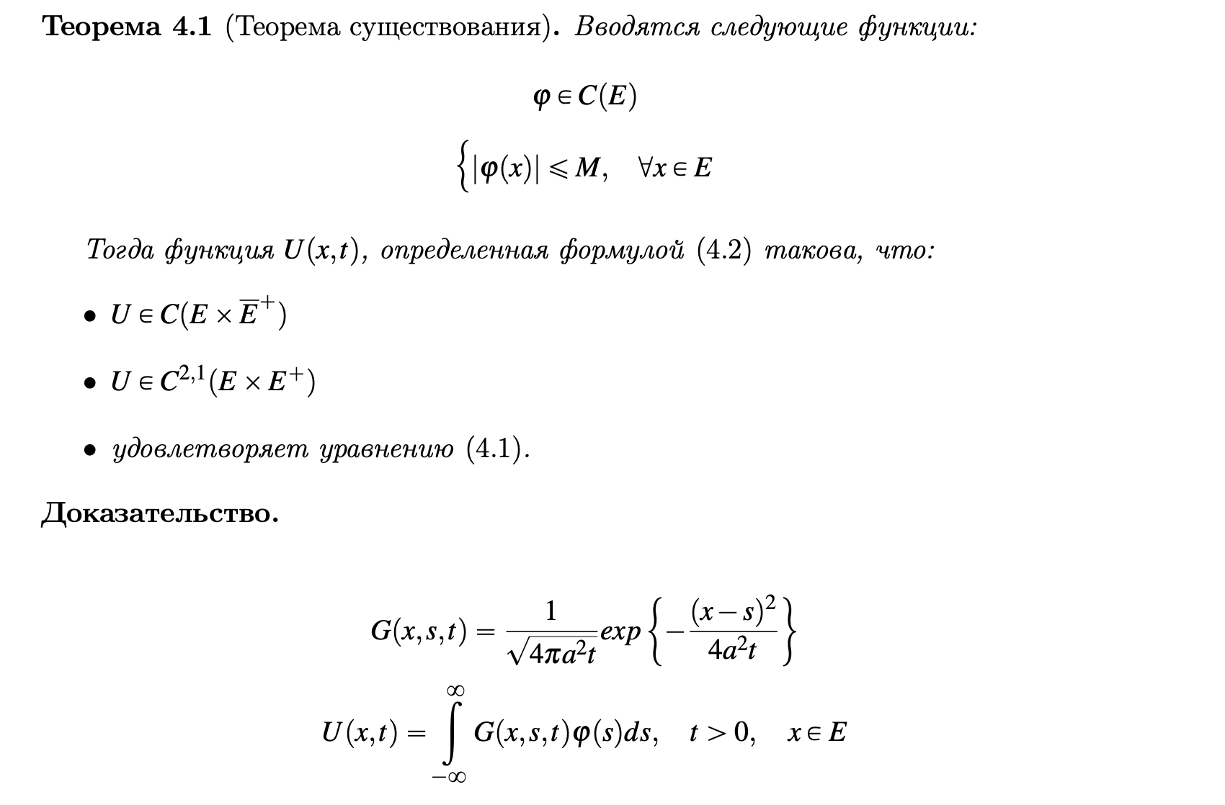

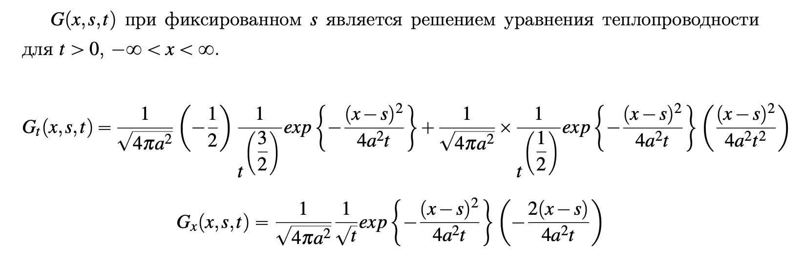

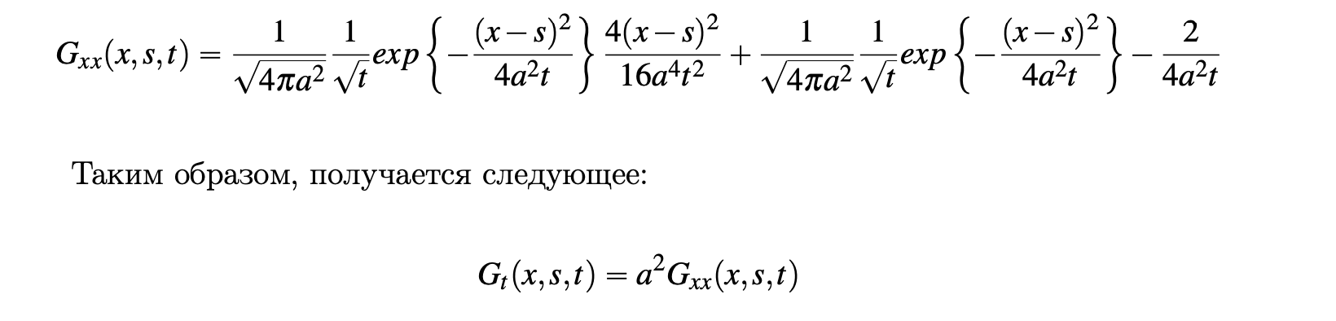

Покажем, что |U(x,t)| <= M

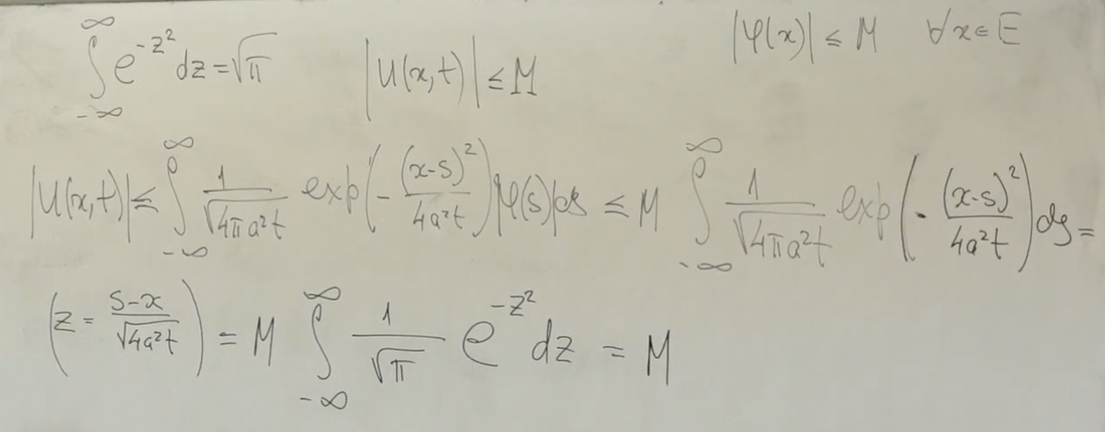



и показать, что

(так как оценка на ф у нас уже есть)

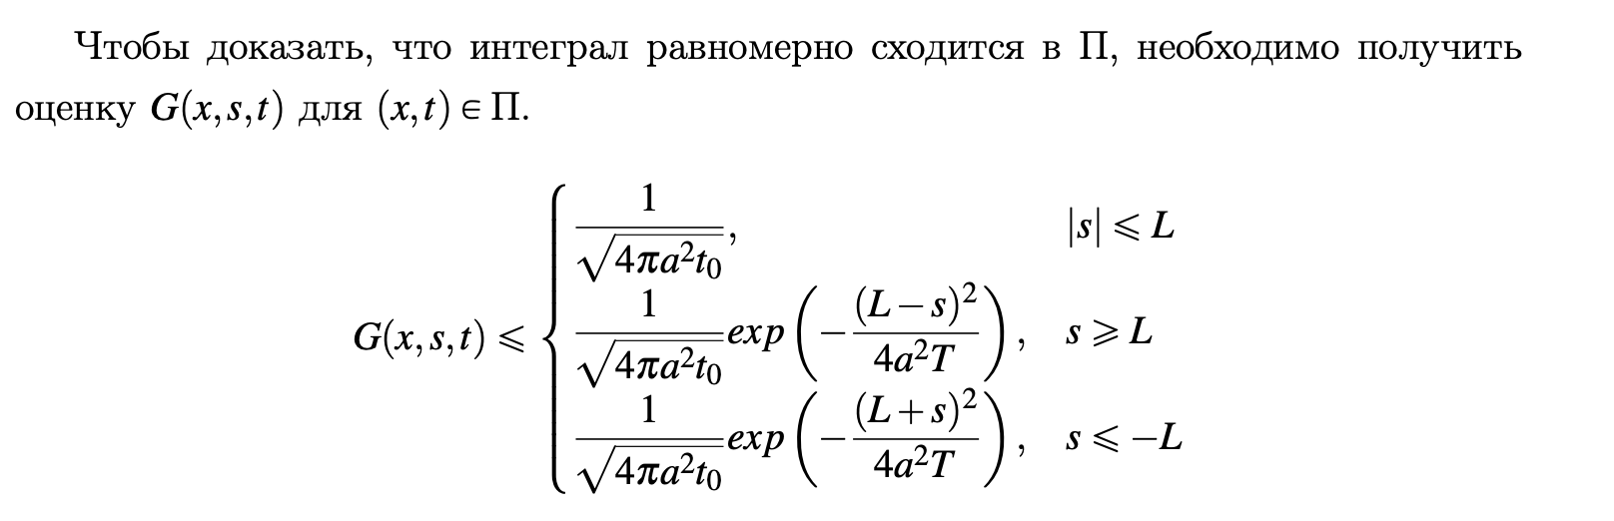

обозначим всю систему, как новую функцию F(s)



(непрерывна, так как подынтегральные функции непрерывны)

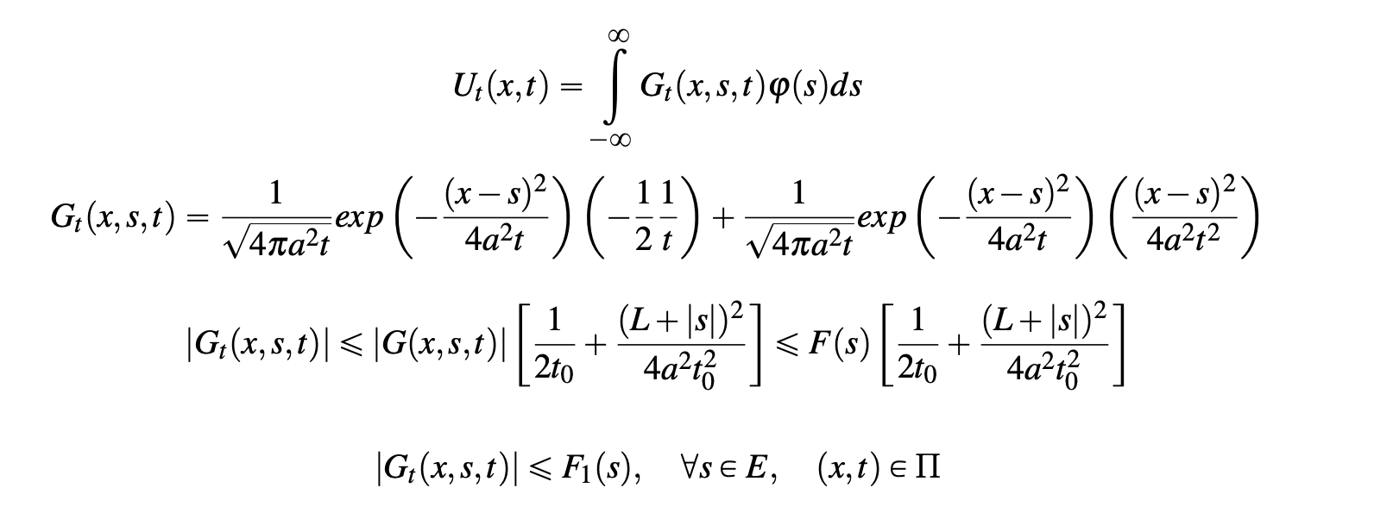

интеграл от -inf до +inf F_1(s) сходится => интеграл выше сходится равномерно в П и мы получил формулу для u_t. для u_xx нет нужды доказывать, так как было показано выше, что G_t = a^2 * G_xx. Таким образом, было показано, что производные существуют (и непрерывны, так как непрерывны подыинтегральные функции)

Покажем, что функция U является решением уравнение теплопроводности:



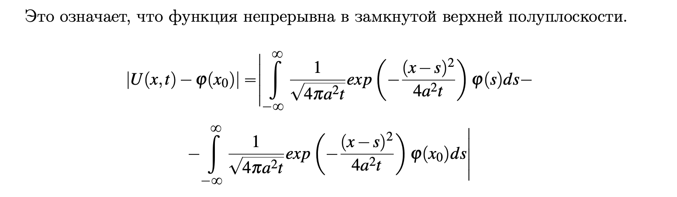

верхнее равенство верно, так как интеграл заменой (как выше) можно свести к 1







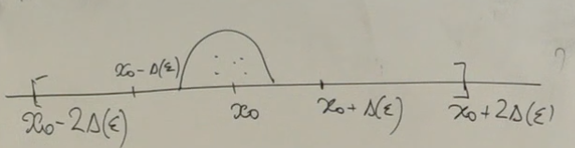

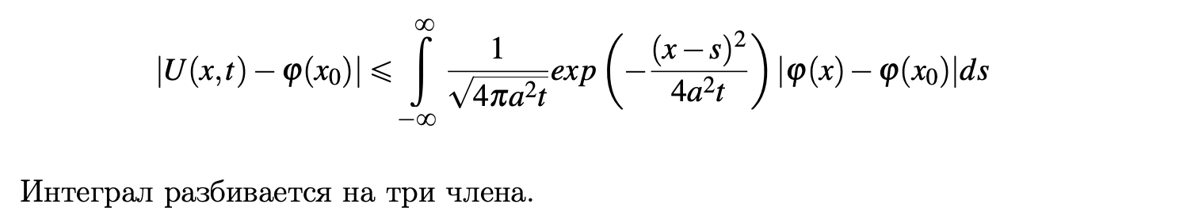

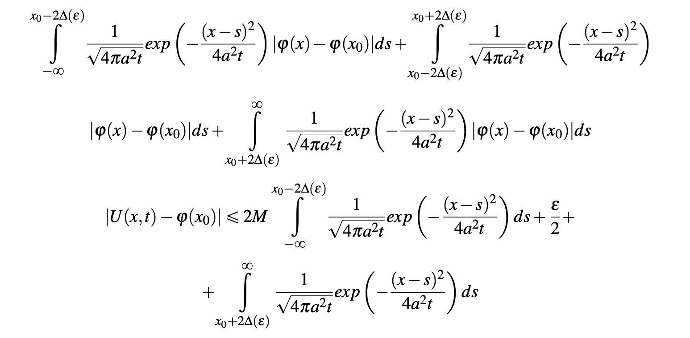

в последней оценке надо добавить 2M

сделаем замену z = (s-x)/sqrt(4a^2*t) и рассмотрим первый интеграл:

(x в верхнем пределе взяли равным x_0 - Delta(eps), таким, чтобы верхний предел был максимальным)

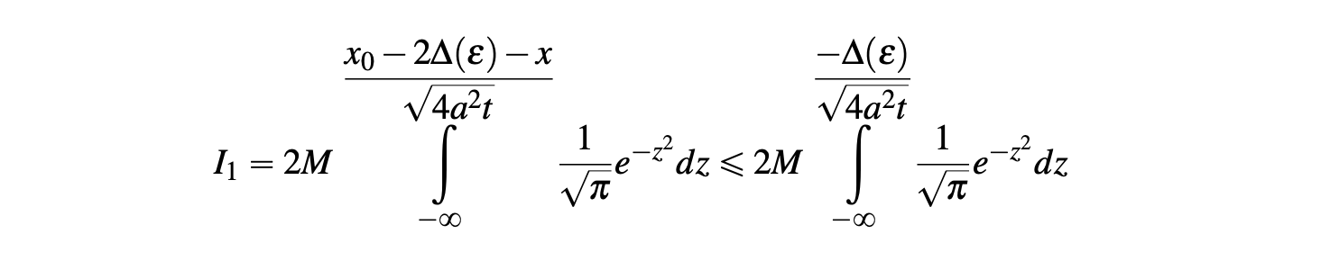

если взять дост маленькое t, то верхний предел стремится к +inf =>

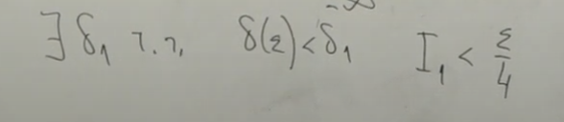

аналогично для третьего интеграла I_3 < eps/4



### 10. Метод продолжения. Теорема существования и теорема единственности решения первой краевой задачи для уравнения теплопроводности на полупрямой.

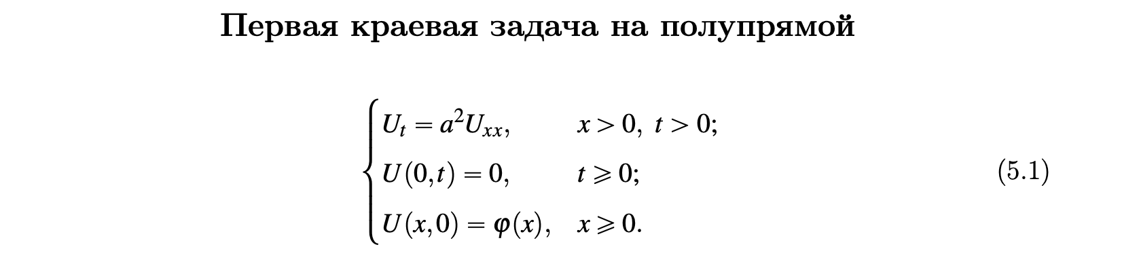

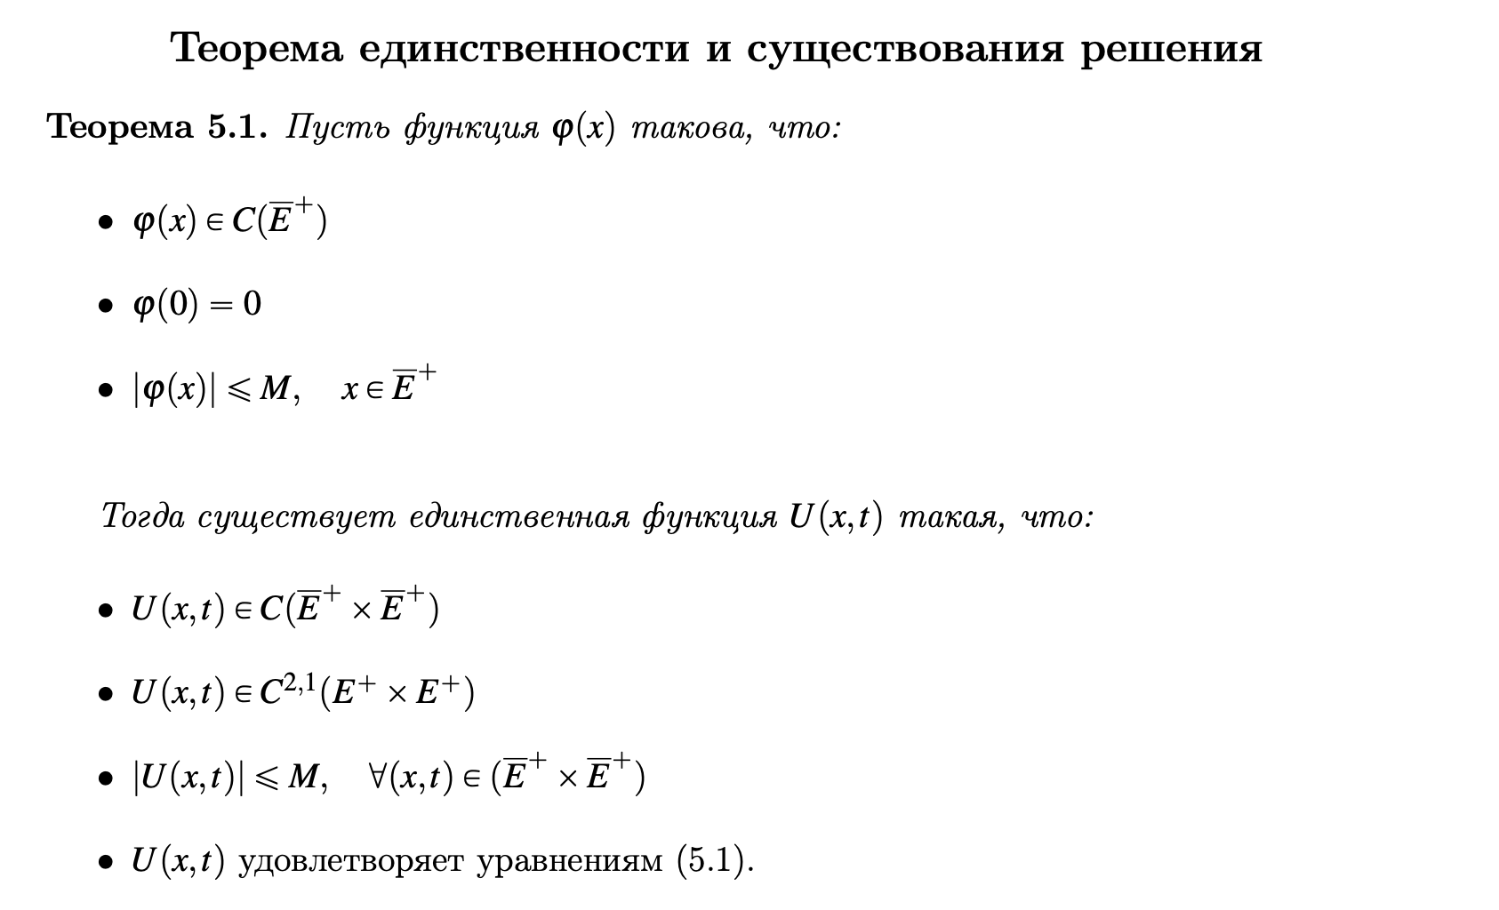

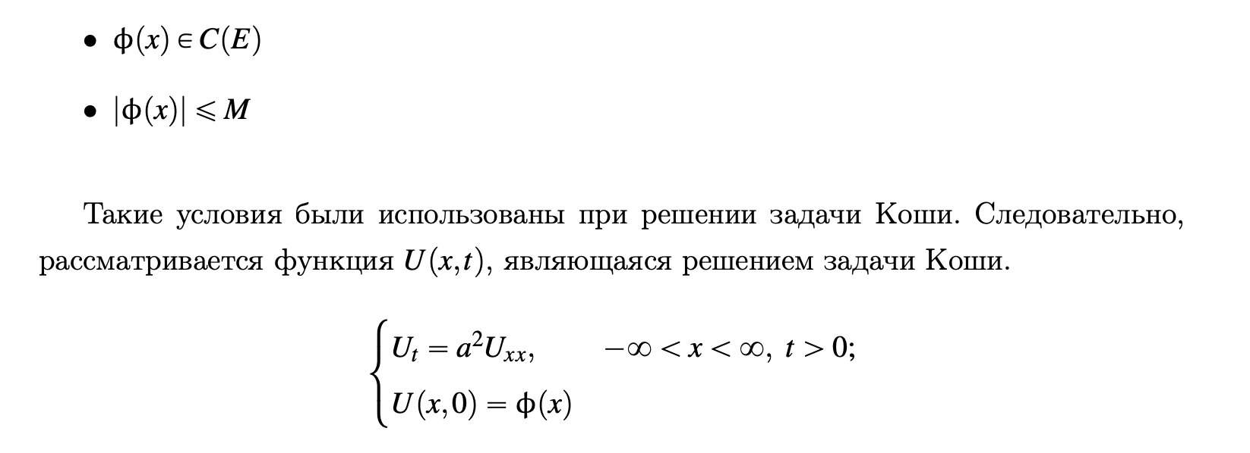



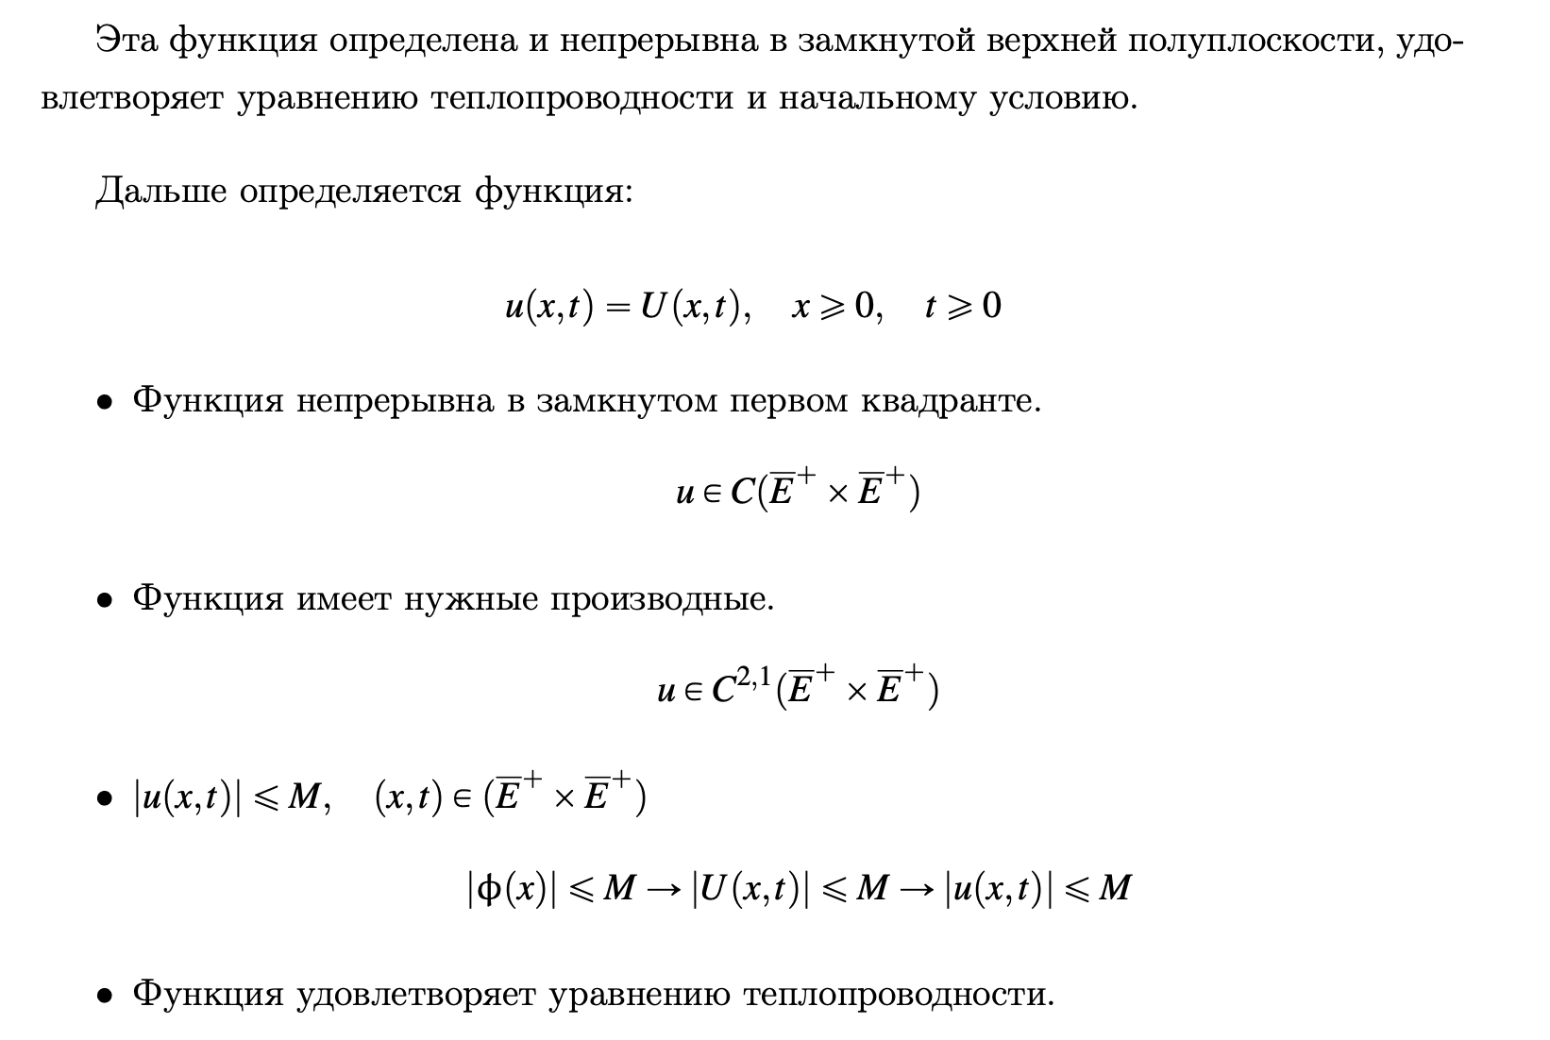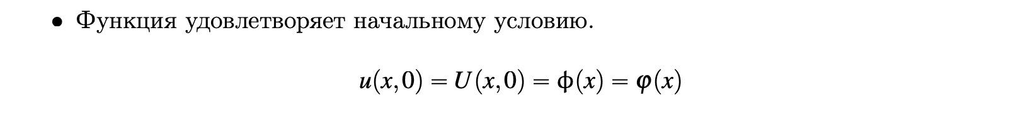

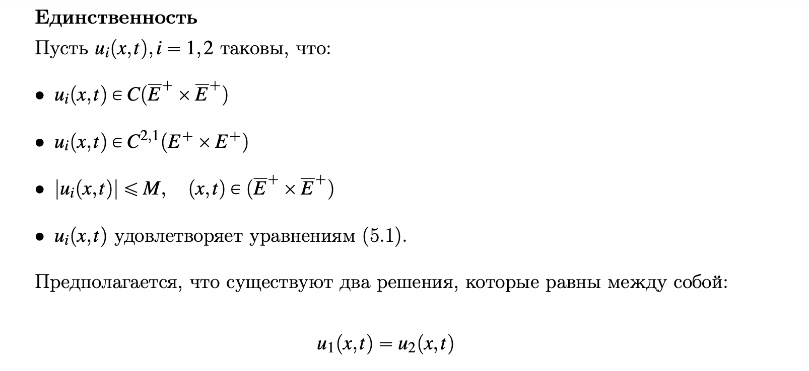

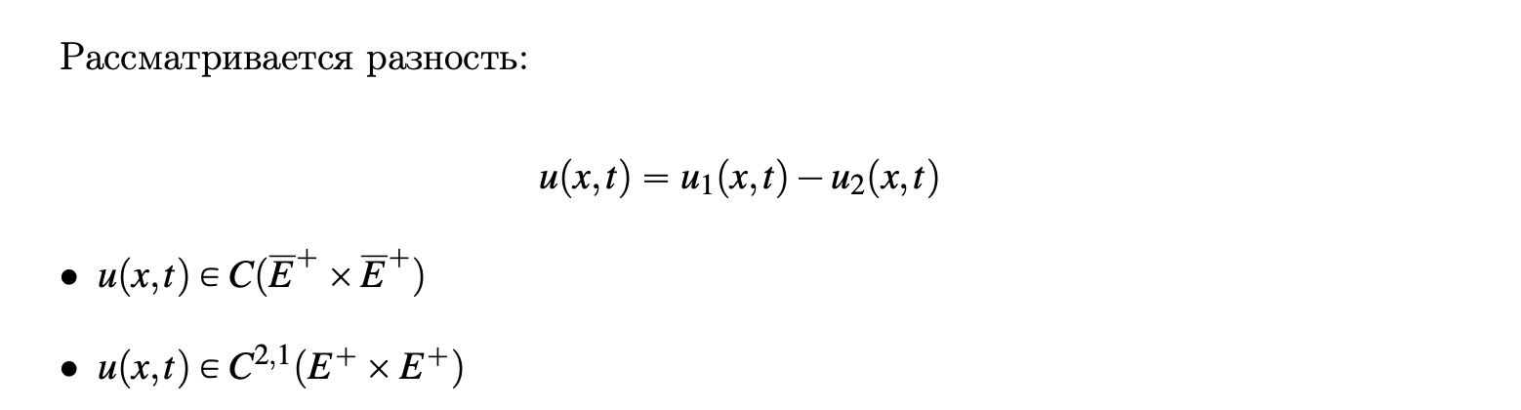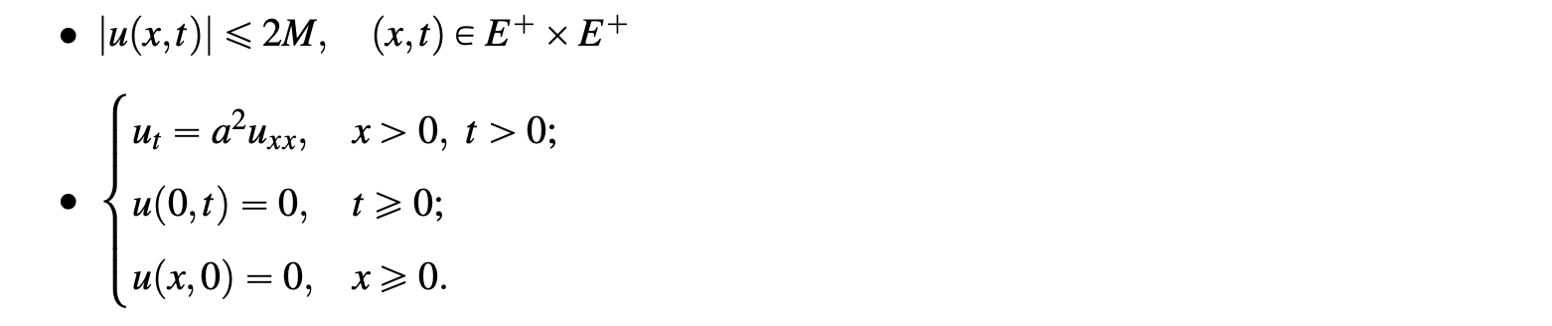



точка принадлежит открытому квадрату, так как на границах она и так ноль (из системы)

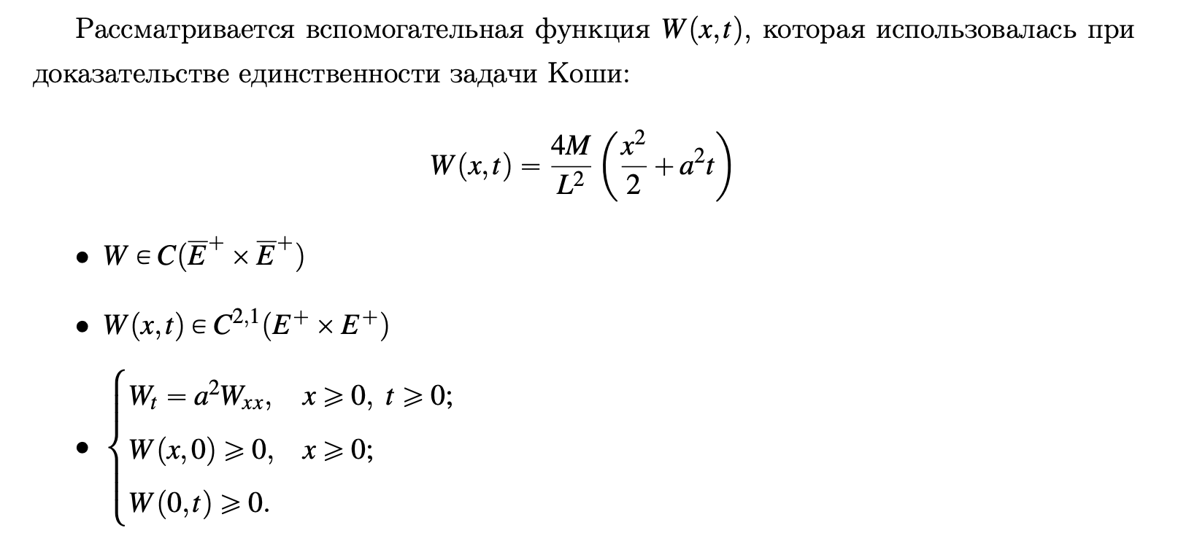

то есть мы видим, что на двух отрезках границы (лево, низ) функция W >= U

посмотрим, что происходит на правой границе

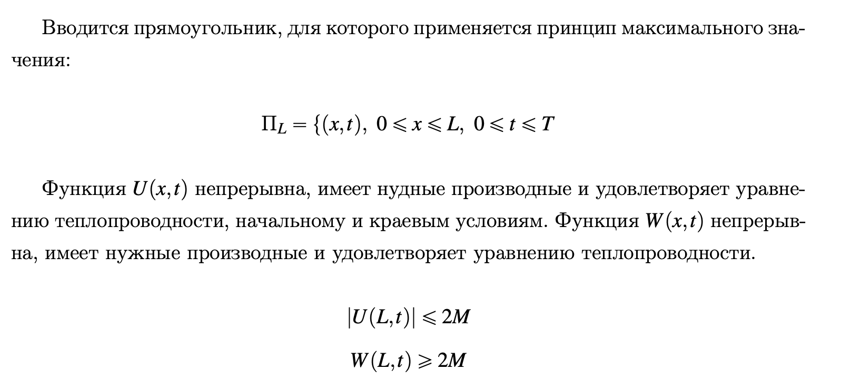





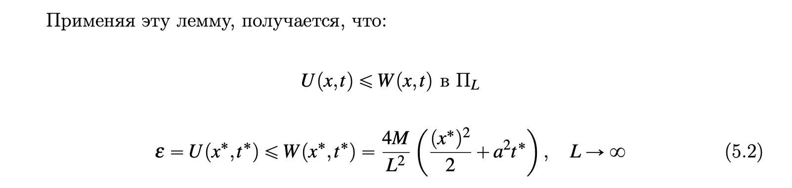

значит правая часть стремится к нулю

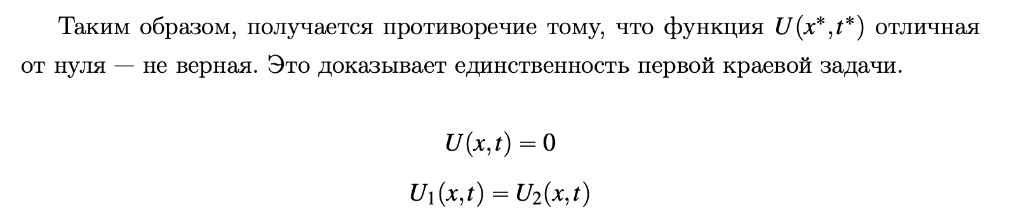

### 11. Интегральное представление решения первой краевой задачи для уравнения теплопроводности.

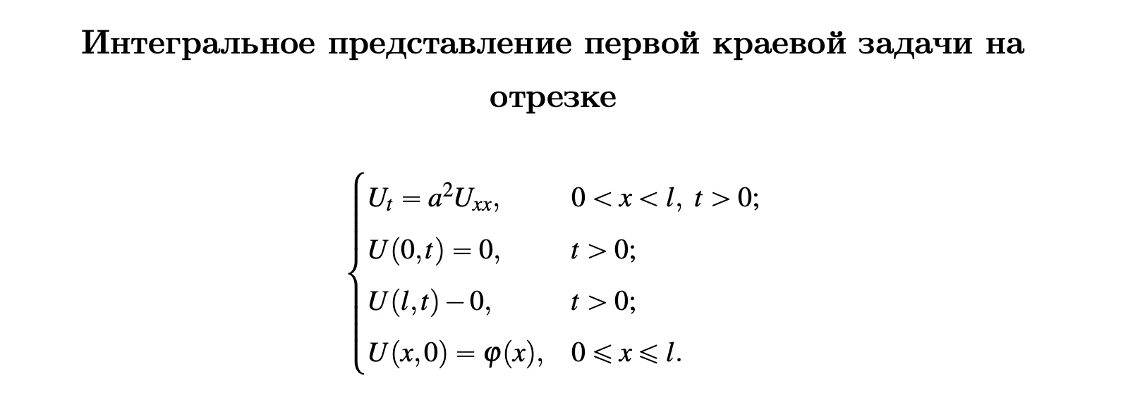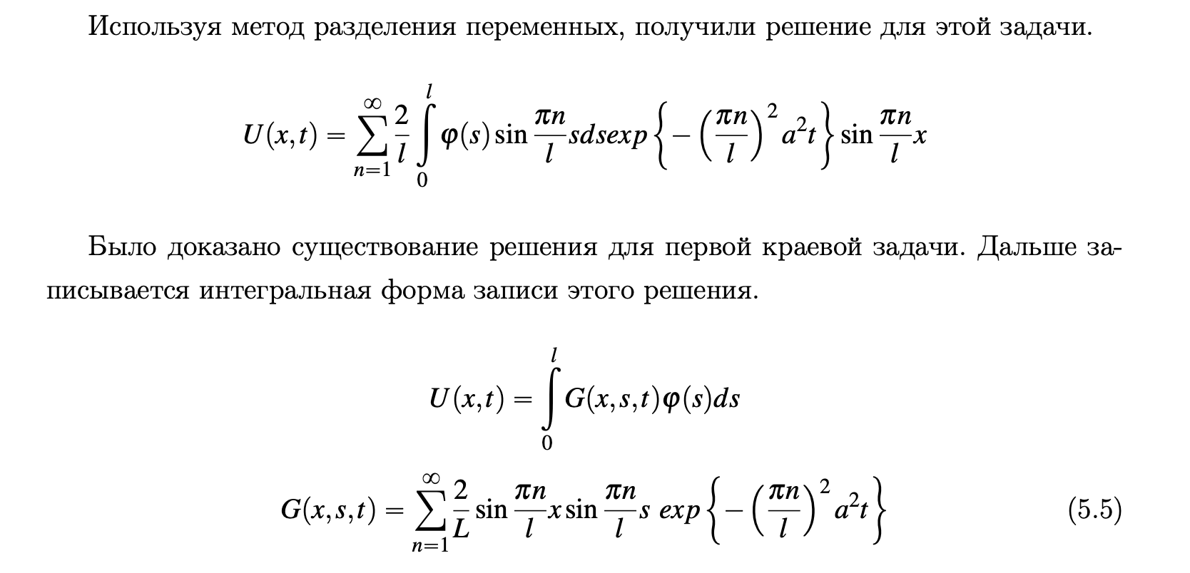

вместо L надо l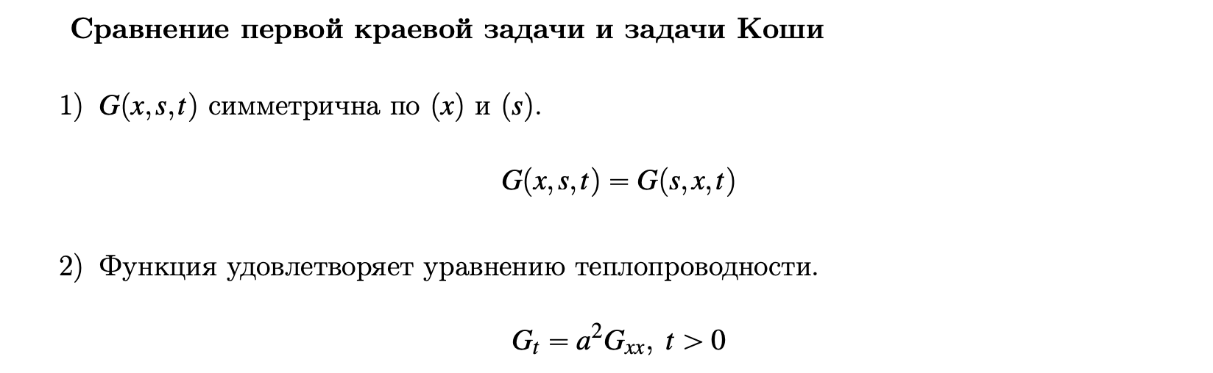

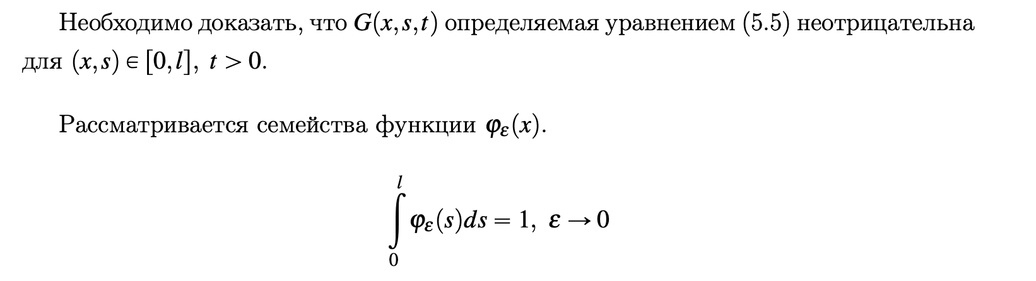

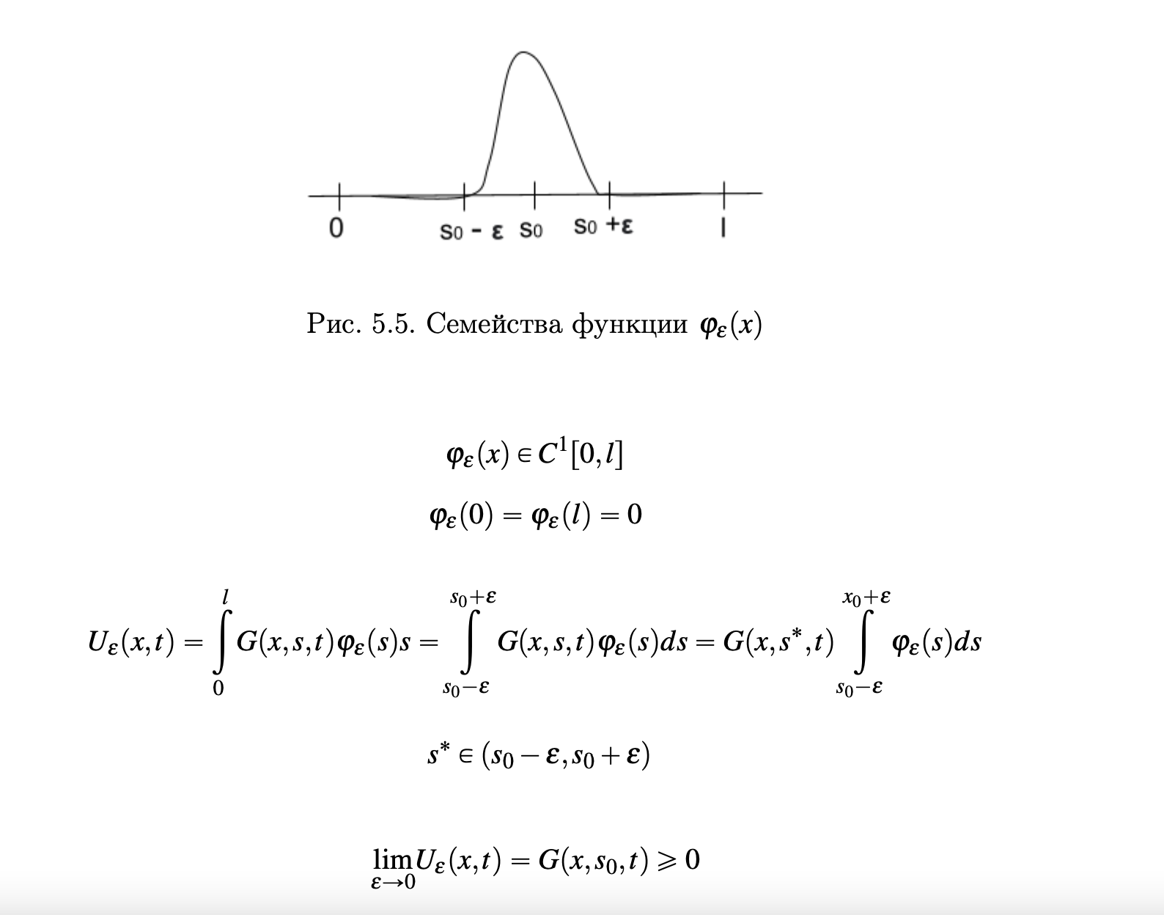

почему >=0? используем принцип максимального значения:

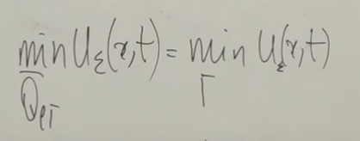

но на границе у нас либо 0, либо ф(х), которую мы определили так, что она >=0 =>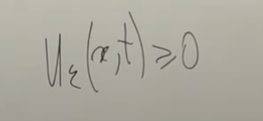

### 12. Уравнения Лапласа и Пуассона. Постановка основных задач. Фундаментальные решения уравнения Лапласа.

### 

### 

### 

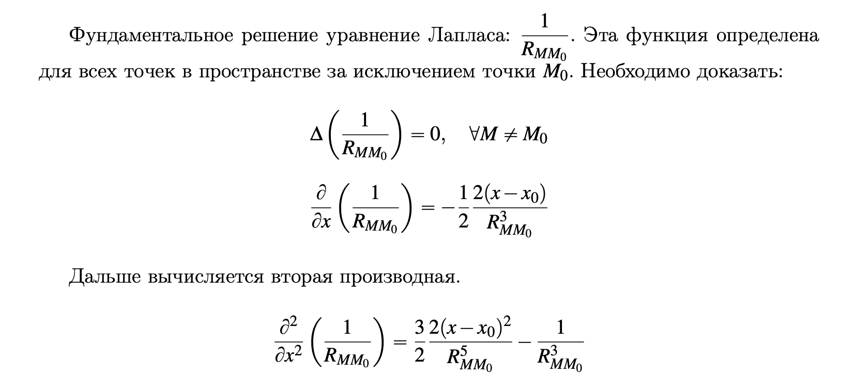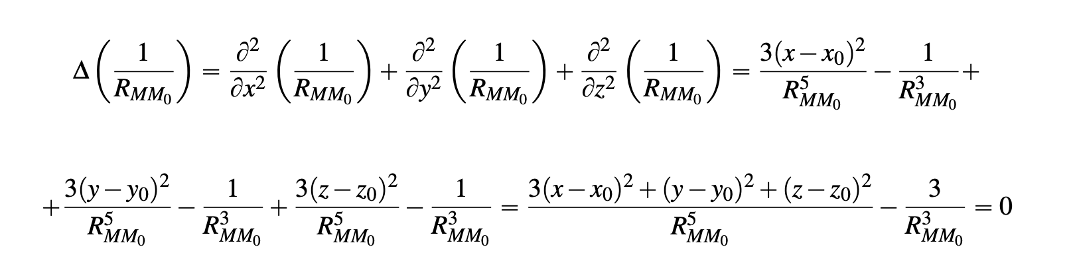

в конце тройка - общий множитель, в числителе получается R^2, поэтому в итоге 0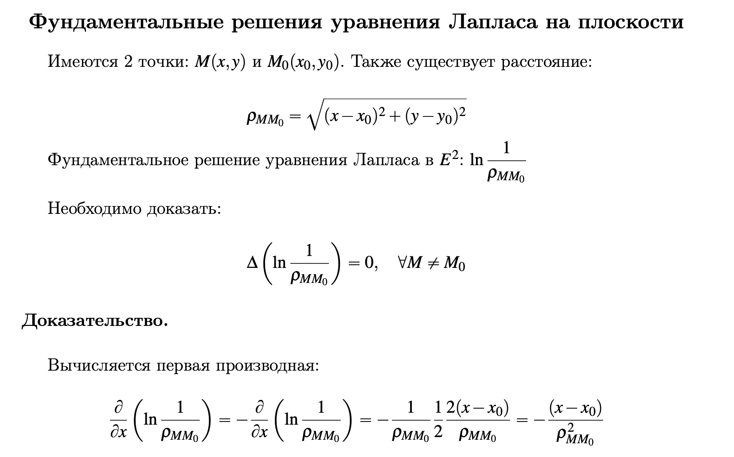

после первого равно дифференцируем просто ро, а не 1/ро

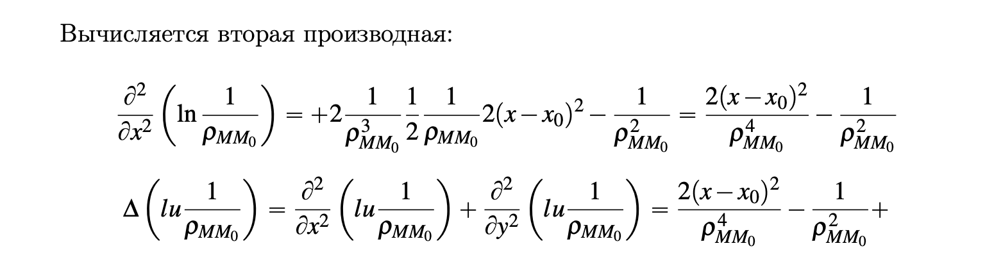

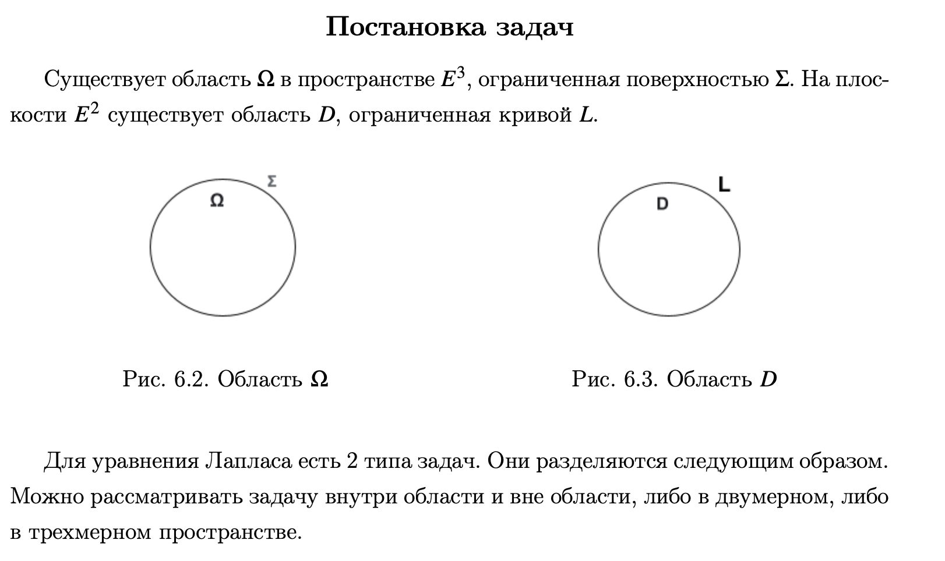







здесь должно быть



аналогично ставятся все другие задачи для уравнения Пуассона

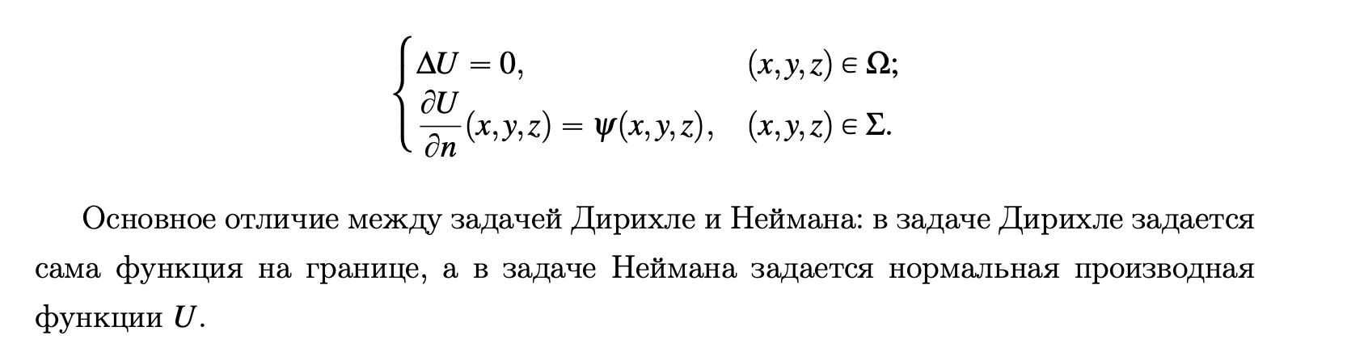







для Пуассона все то же самое аналогично

конечно же, во всех этих задачах нужно найти функцию u, зависящую либо от двух, либо от трех переменных

### 13. 1 и 2 формулы Грина. 3 (основная) формула Грина.

Теорема Остроградского-Гаусса:

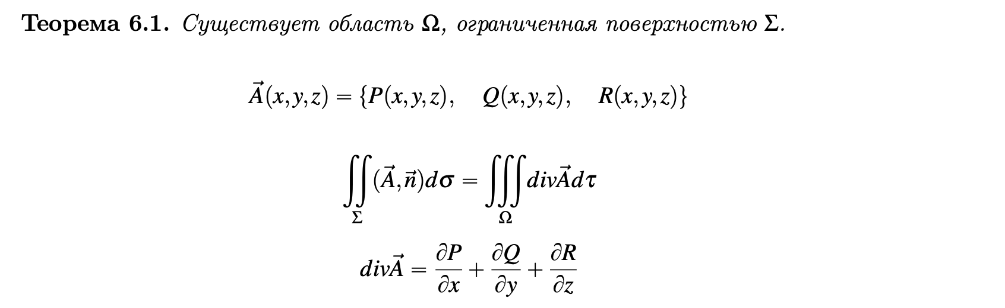

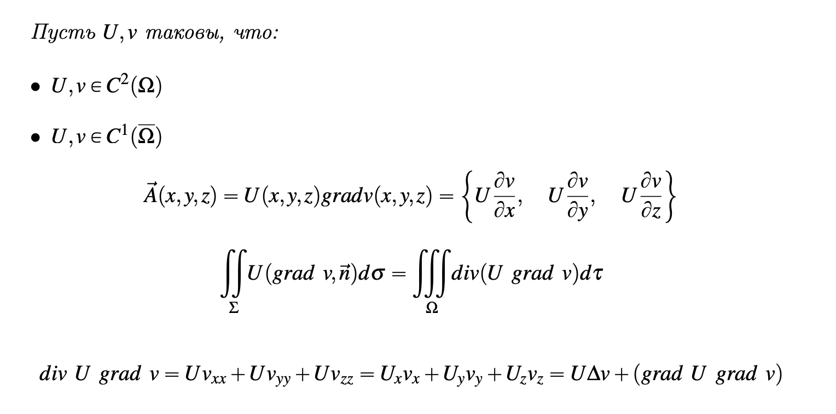

вместо второго равно должен быть плюс. в итоге получаем:

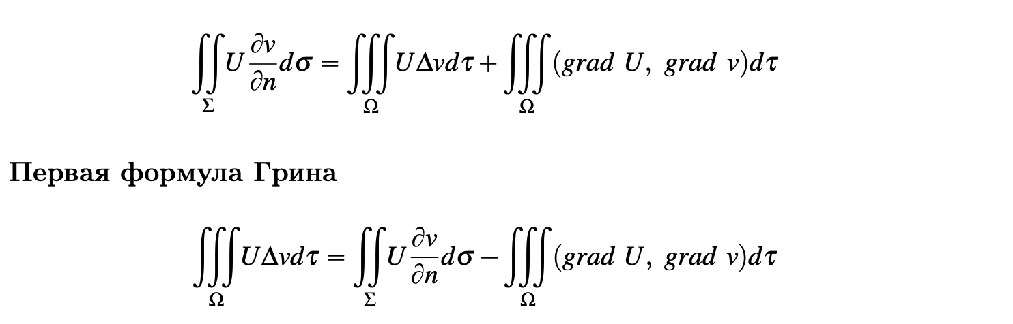

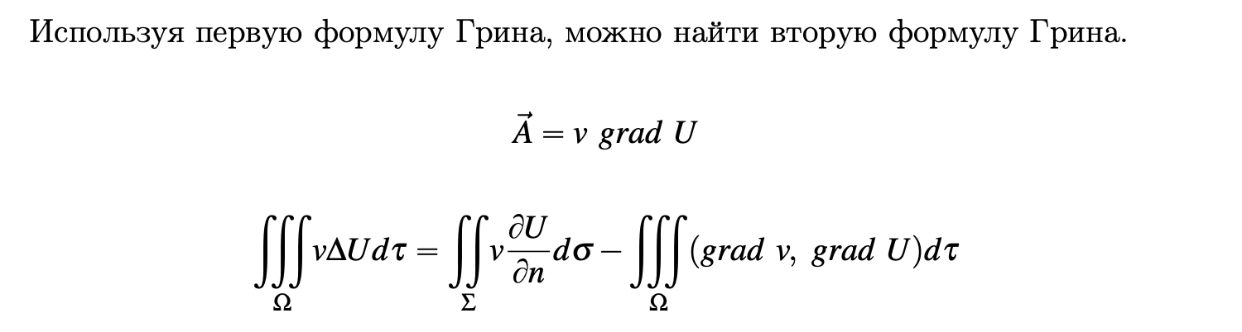



вычтем одно из другого и получим:



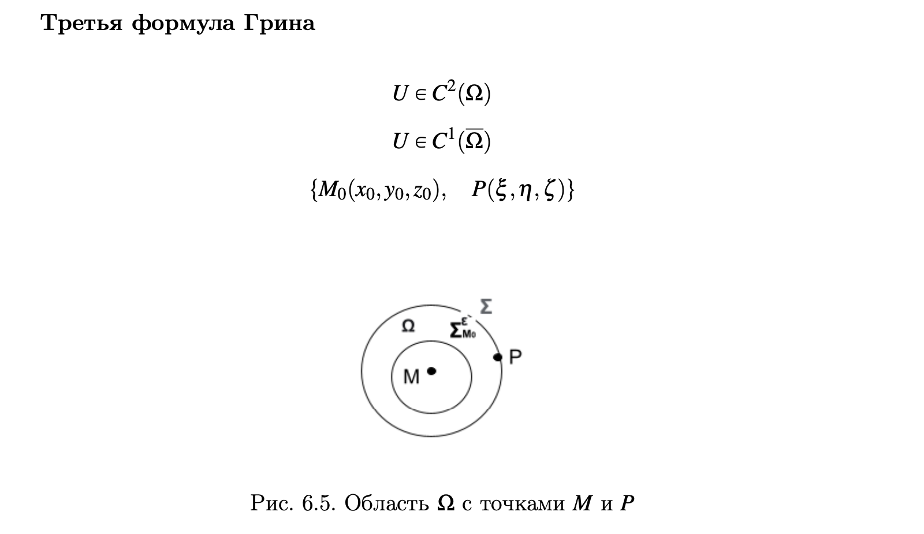

подставим во вторую формулу Грина вместо v -> 1/R

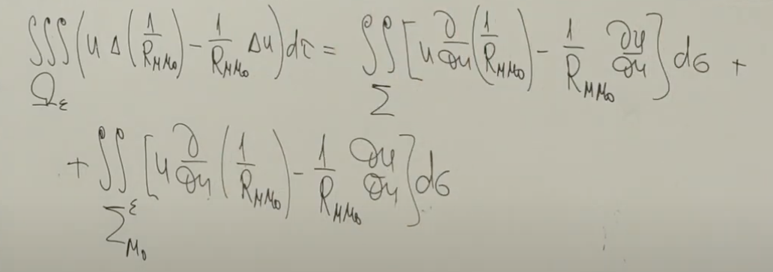

в первом интеграле первое слагаемое дает ноль, так как 1/R - решение уравнение лапласа в пространстве, а второе просто стремится к интегралу по омега



почему ноль? потому что на этой поверхности 1/R = 1/eps, du/dn <= C (так как непр), и площадь сферы 4п(eps)^2 => весь интеграл <= C * 1/eps * 4п(eps)^2 -> 0, при eps -> 0

Далее выпишем вектор нормали, которые смотрит из $Ω_{ε}$ к точке M_0:

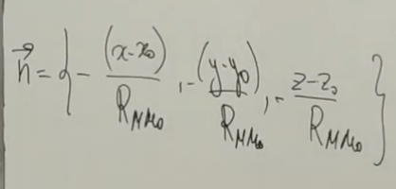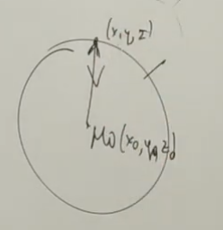

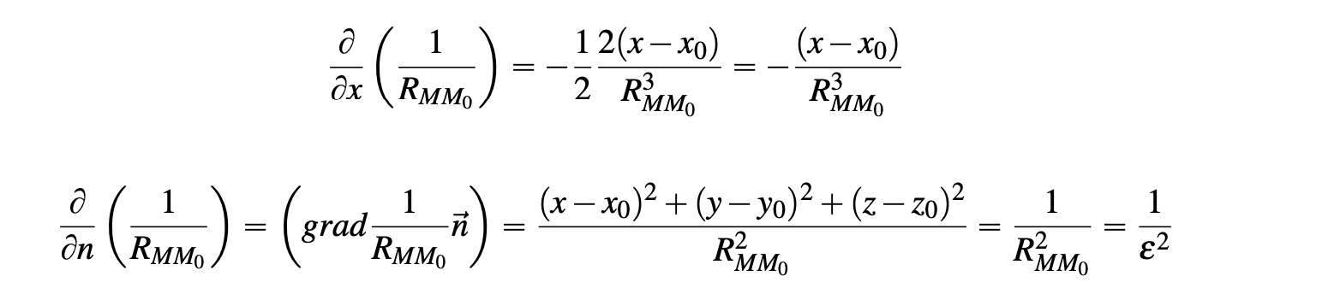

в третьей части должно быть R^4



(так как функция u непрерывна, а интеграл равен площади поверхности сферы)

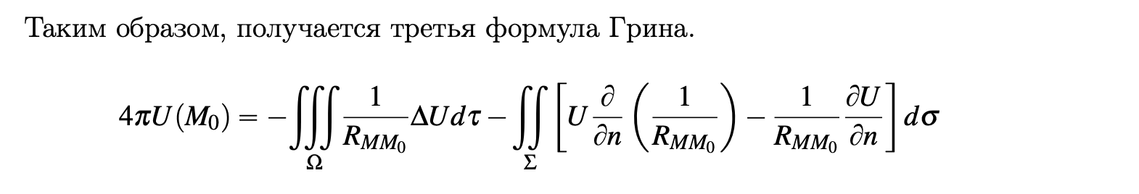

### 14. Свойства гармонических функций.

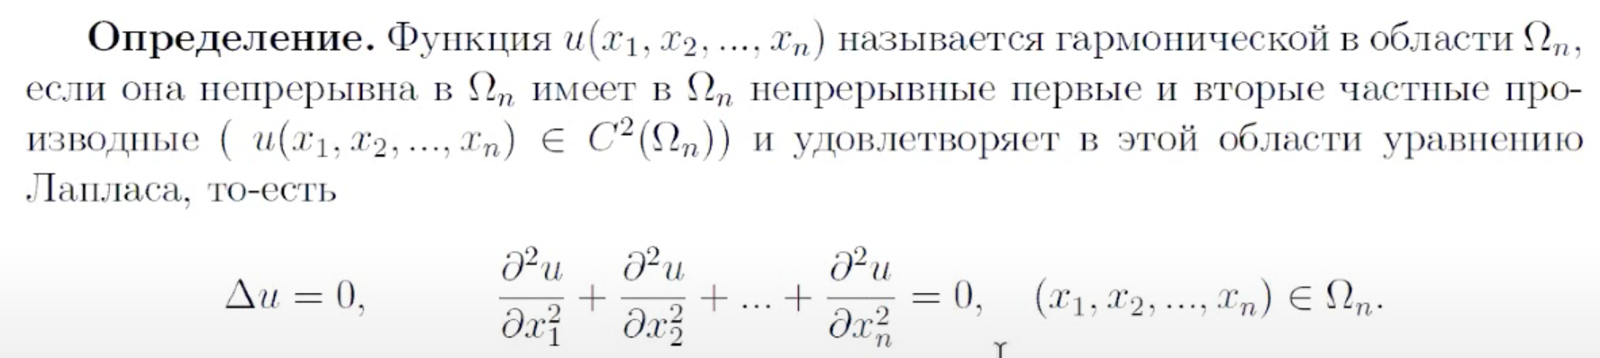

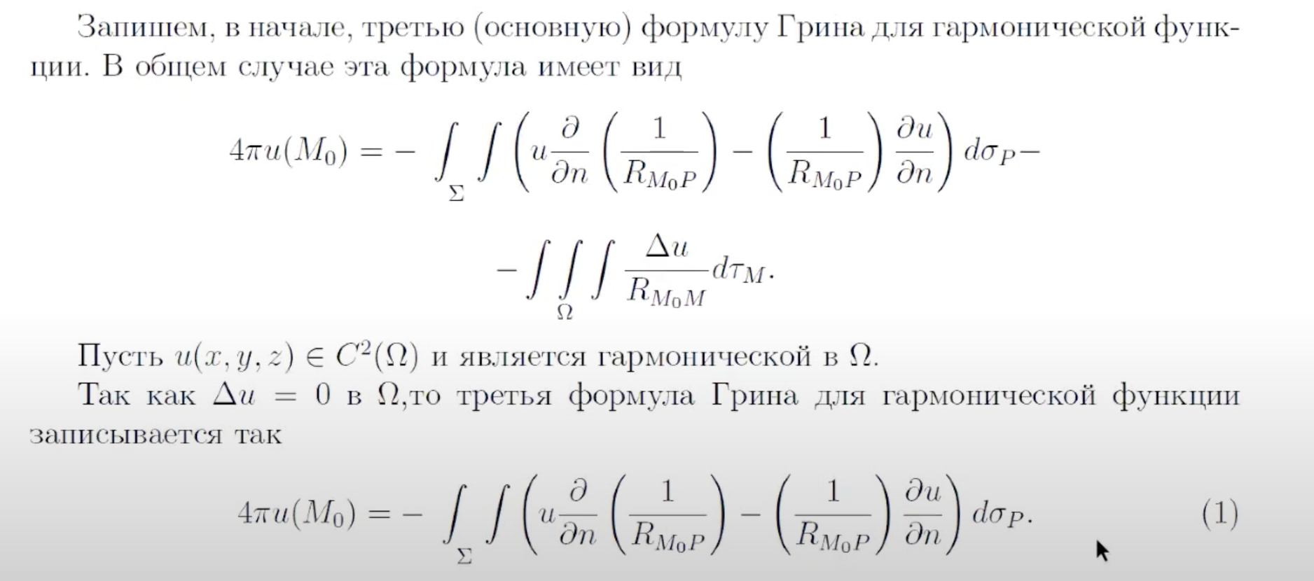

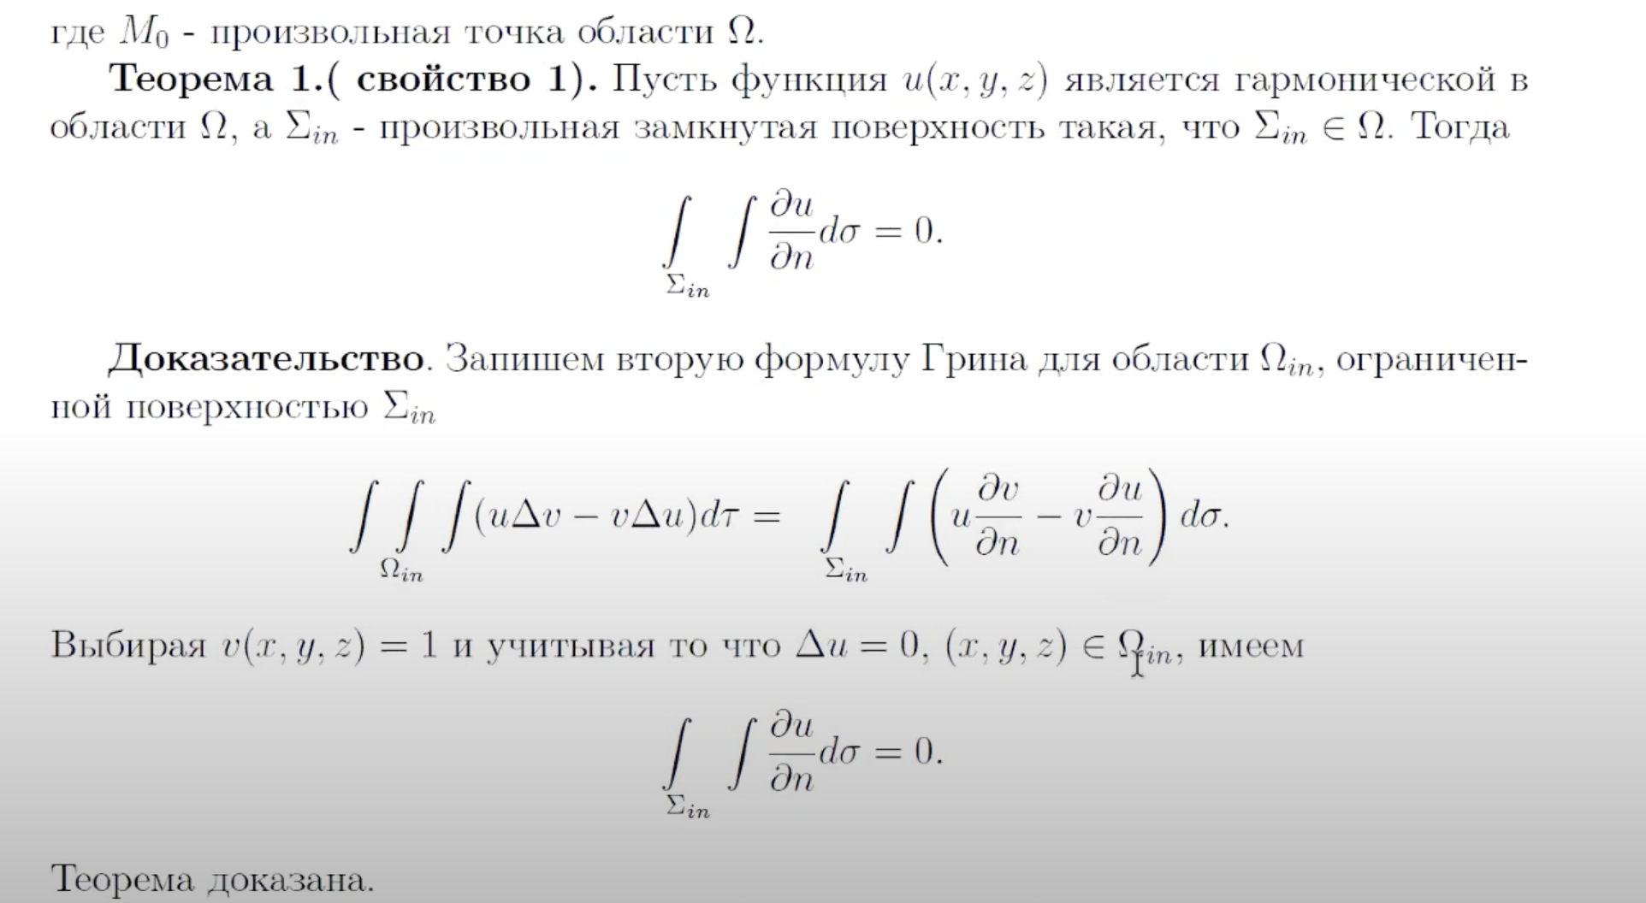

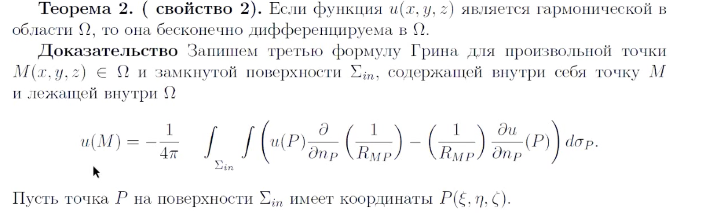

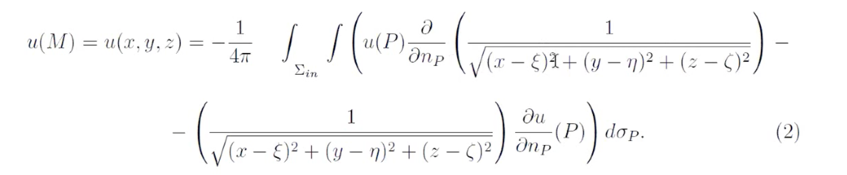



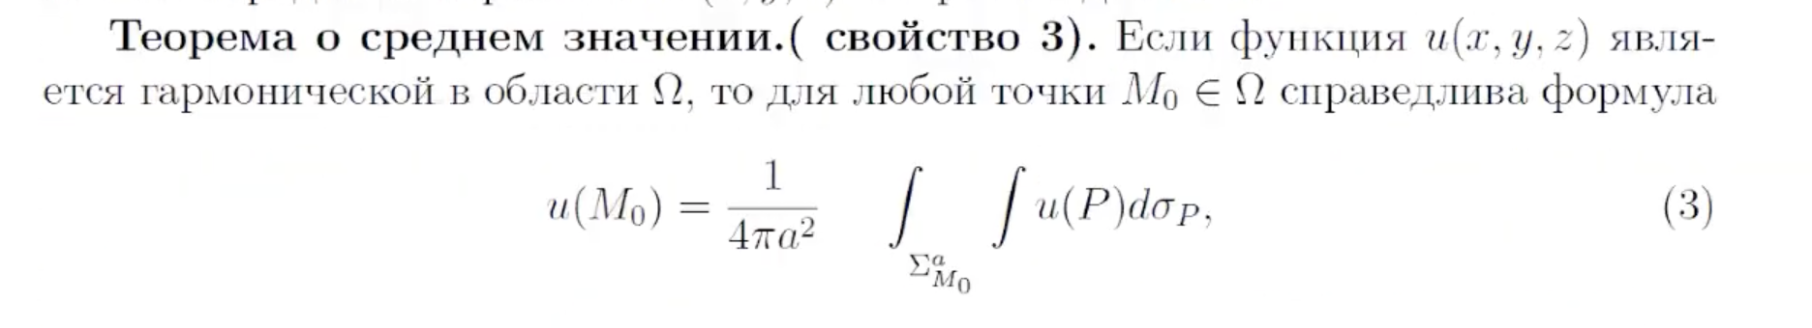

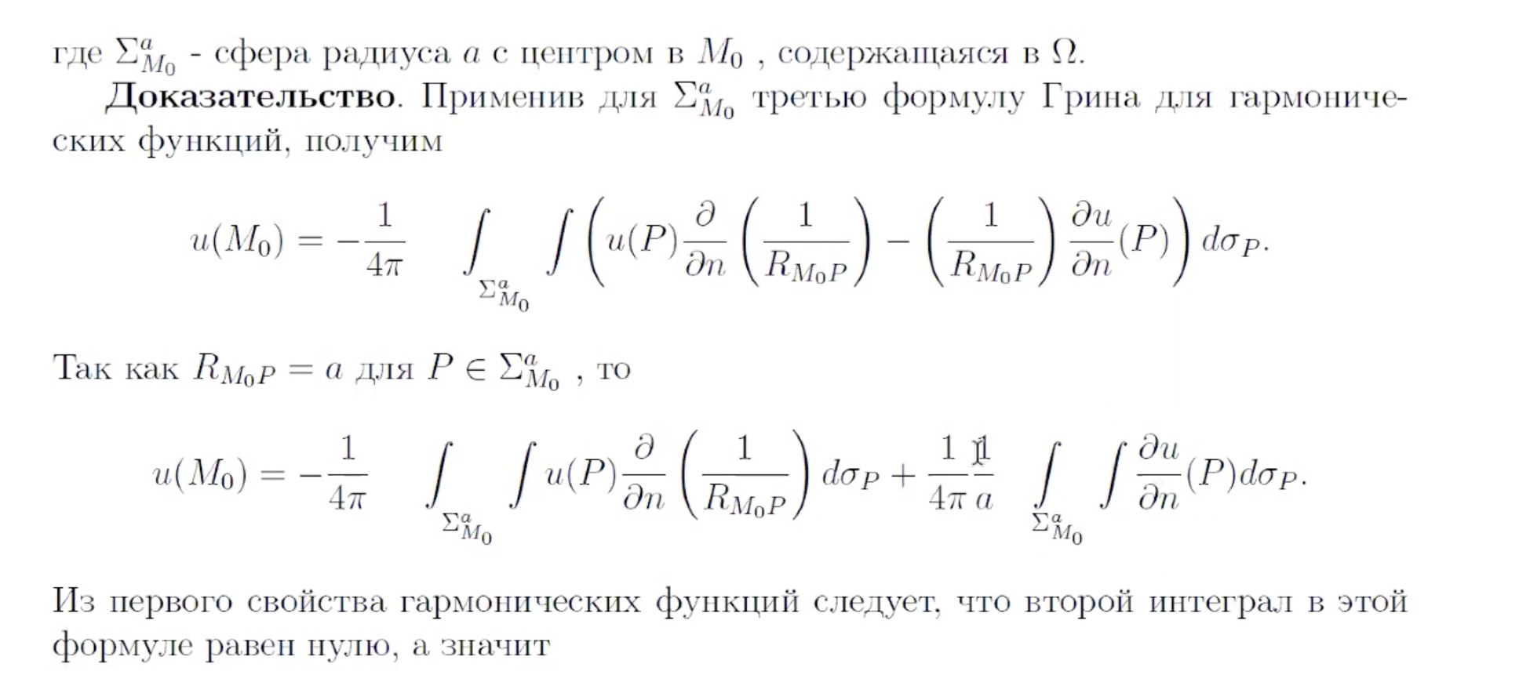

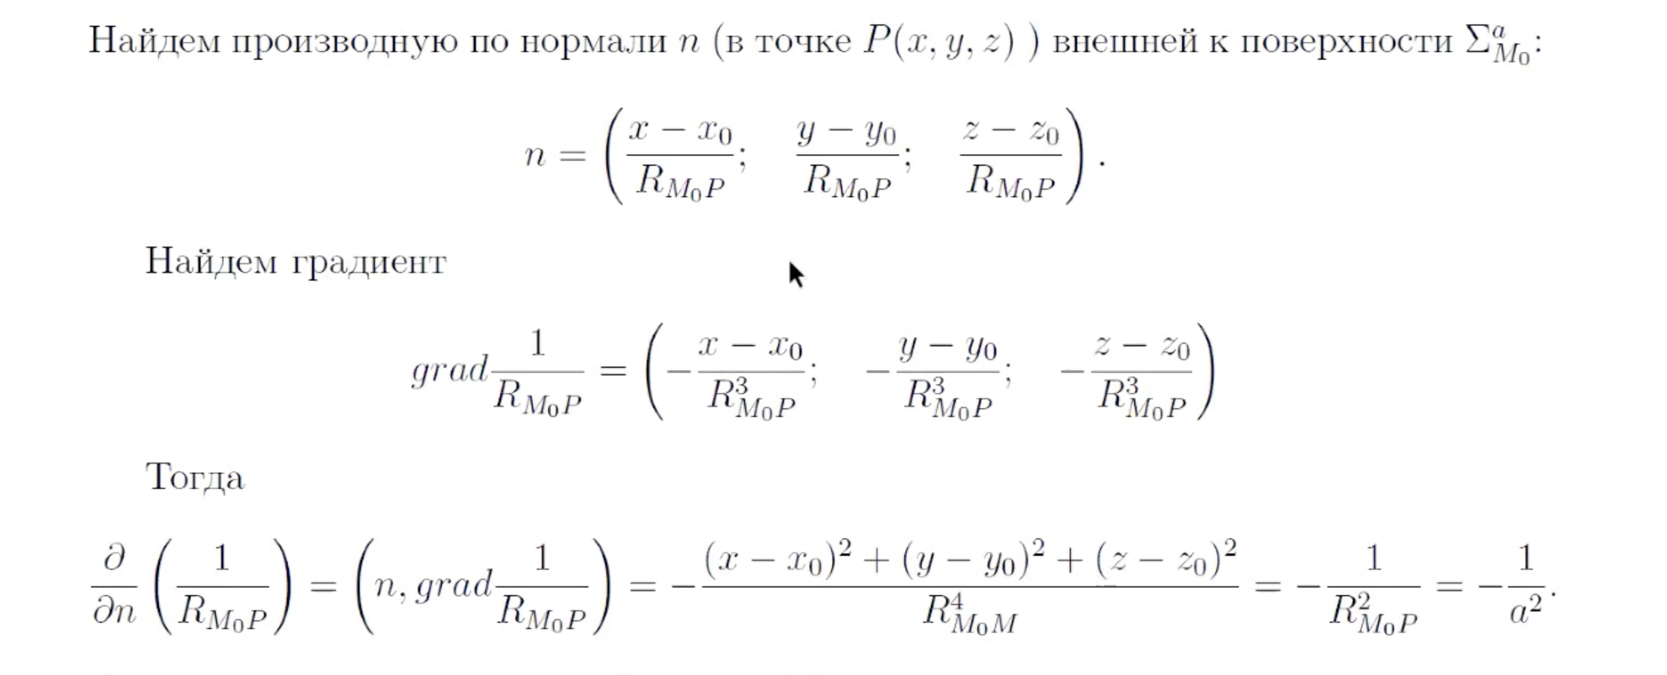

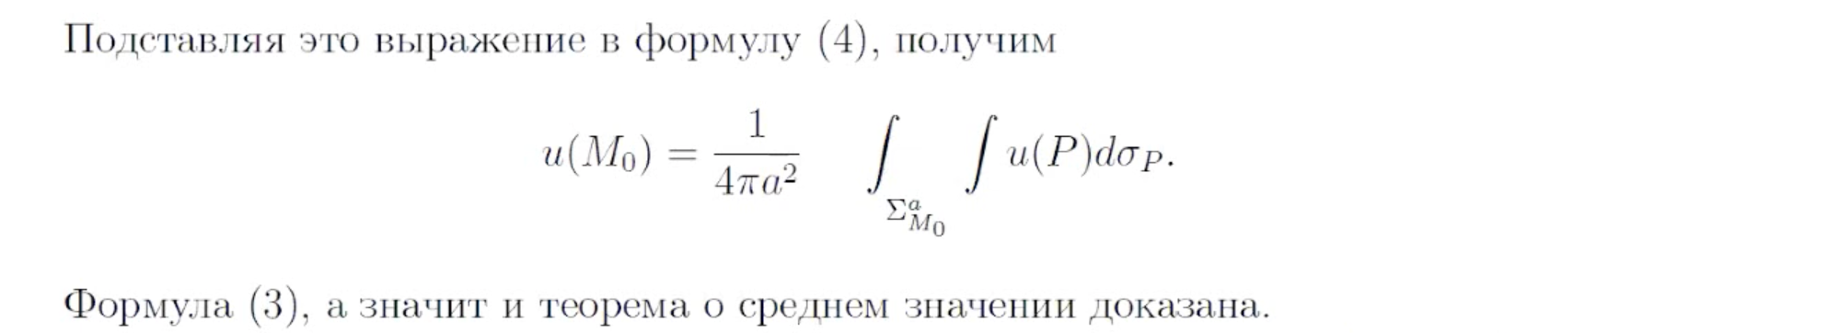

### 15. Принцип максимального значения для гармонических функций.

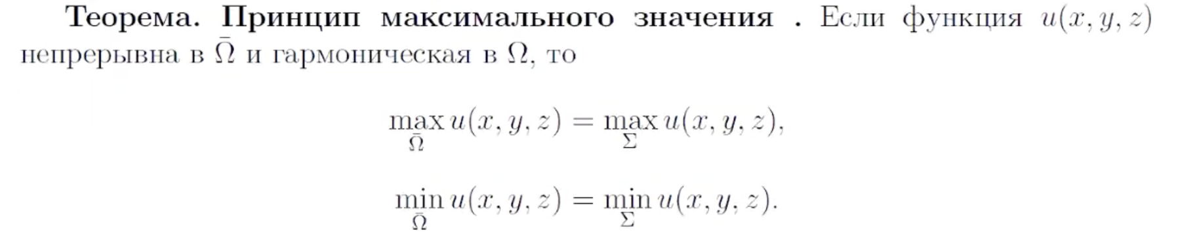

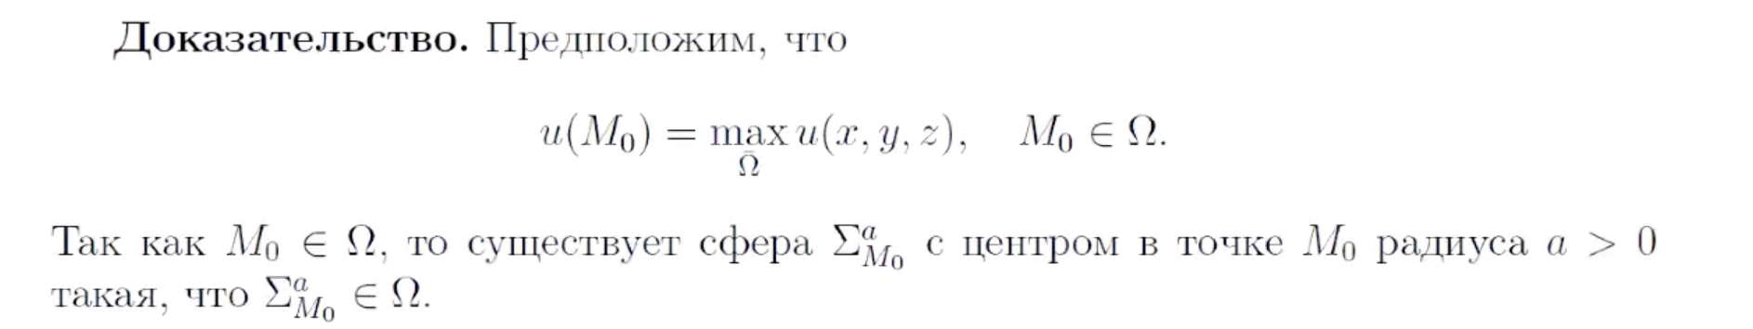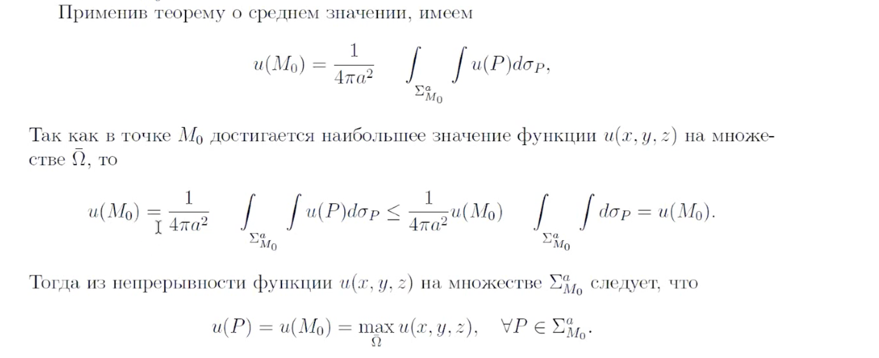

(иначе вместо <= было < и было бы противоречие)

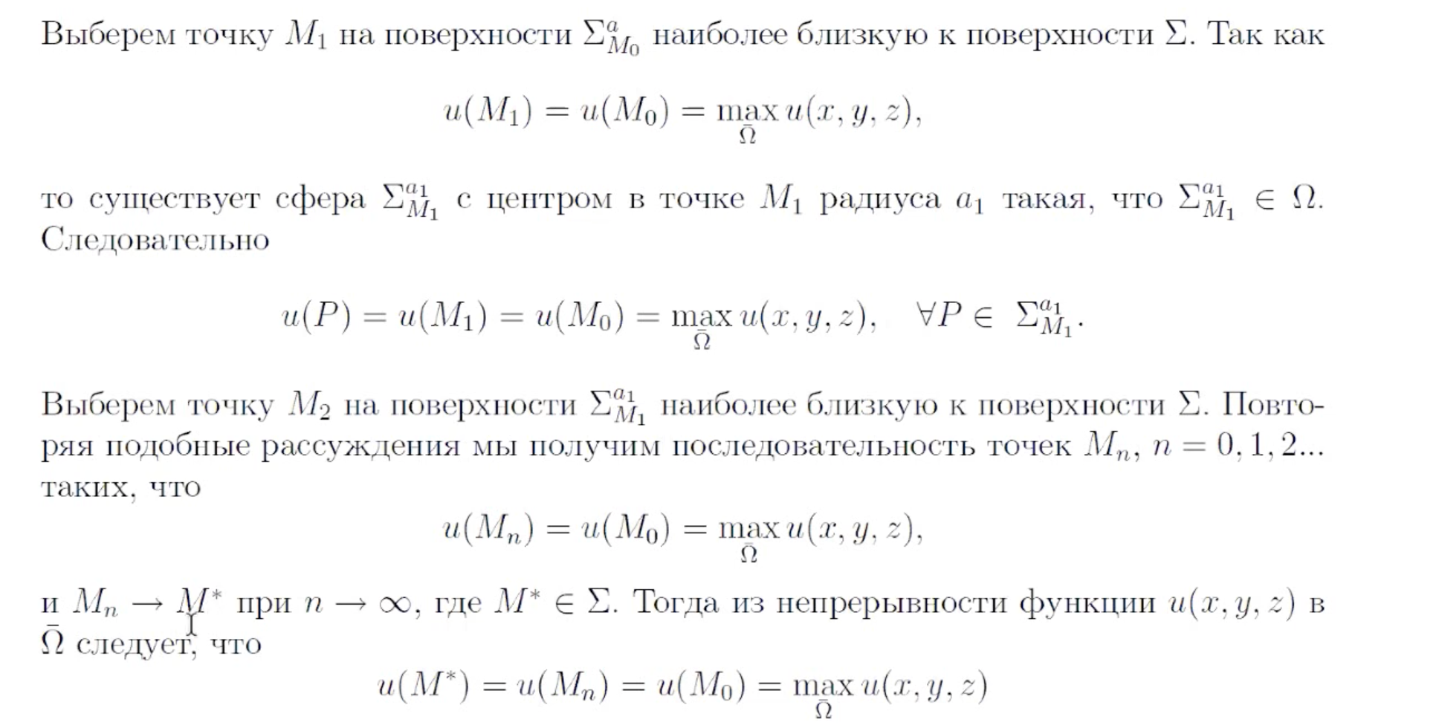

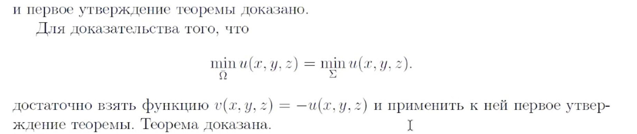

### 16. Единственность и устойчивость решения внутренней задачи Дирихле для уравнения Лапласа.

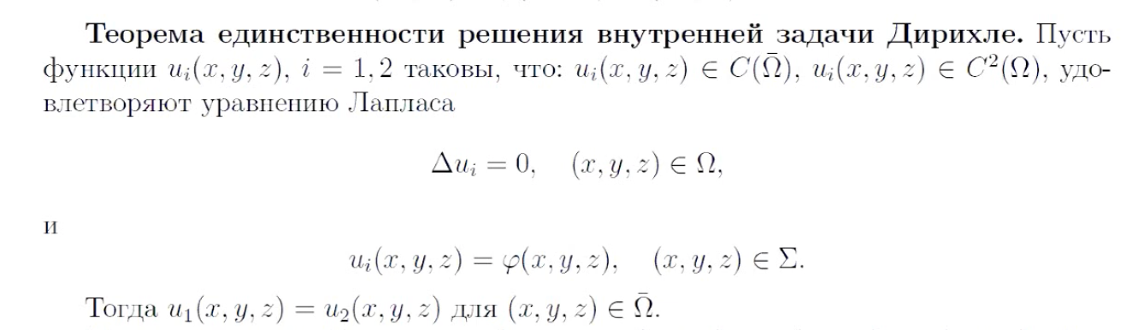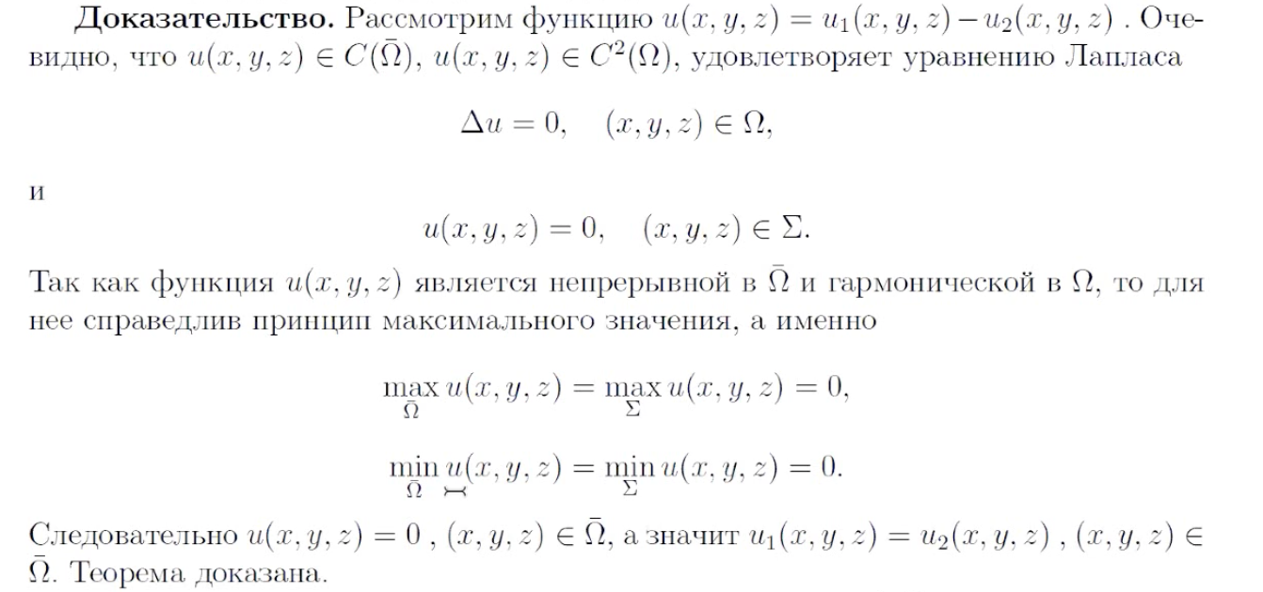

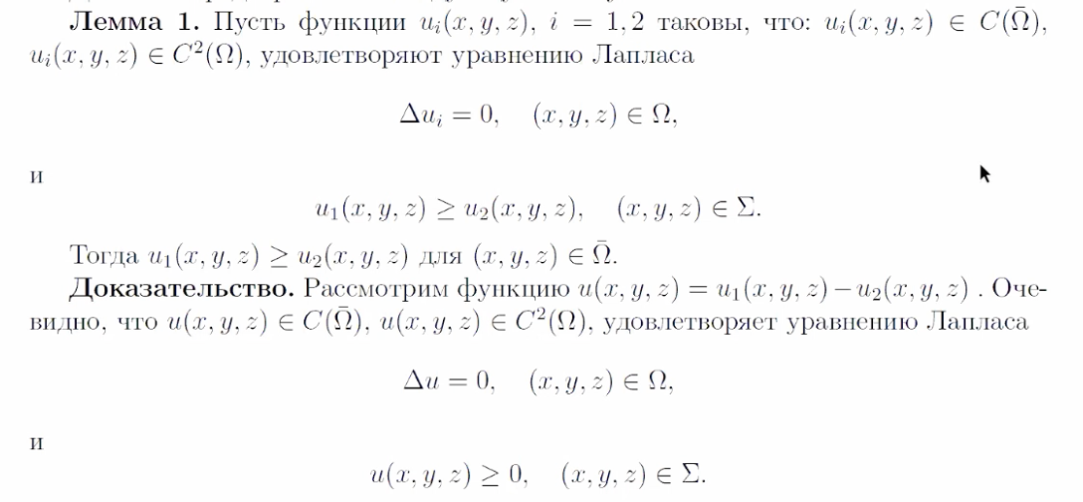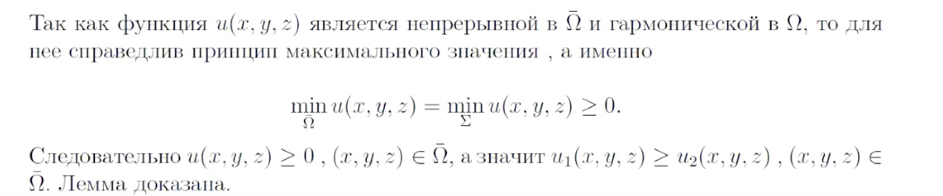

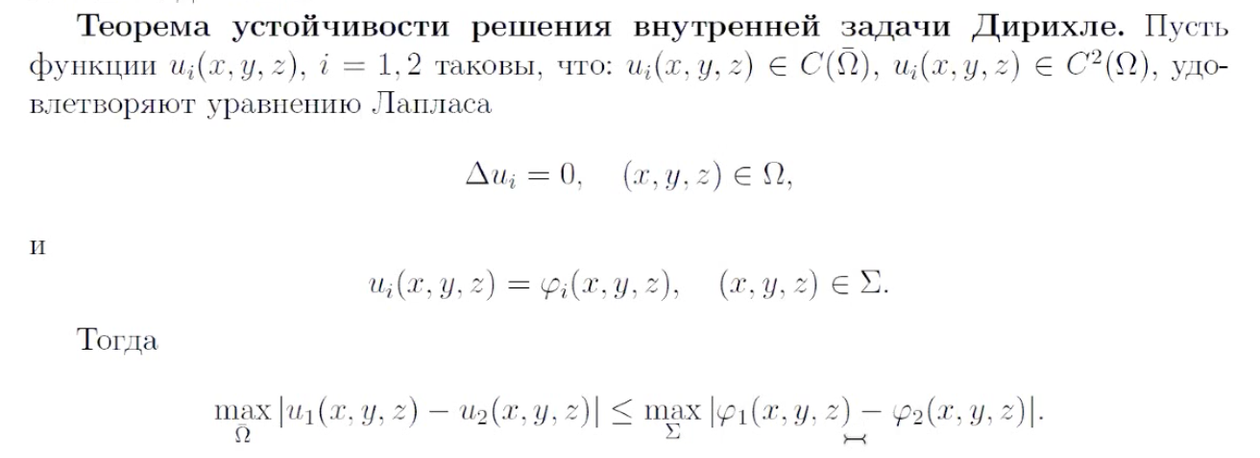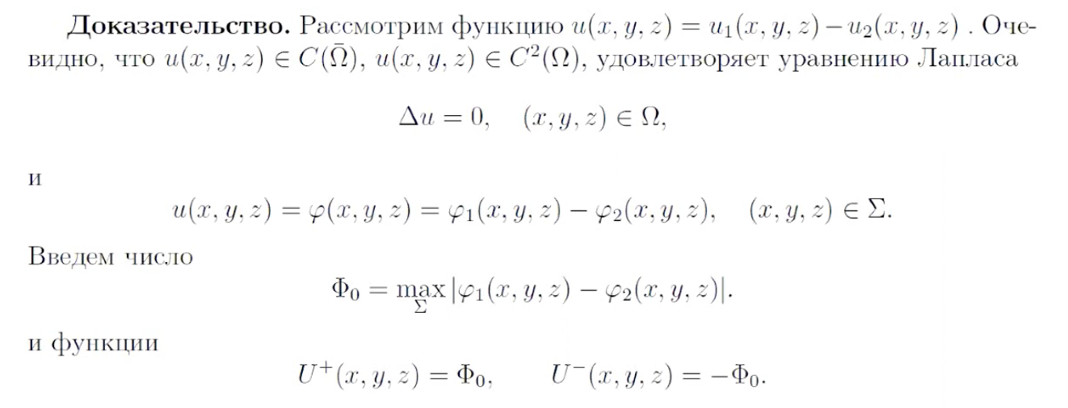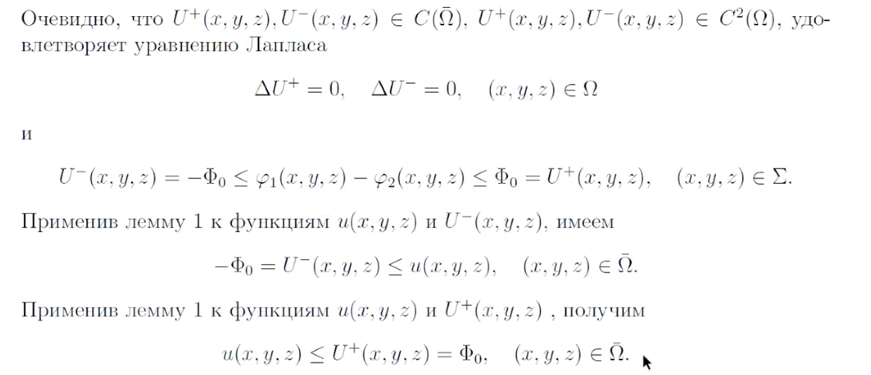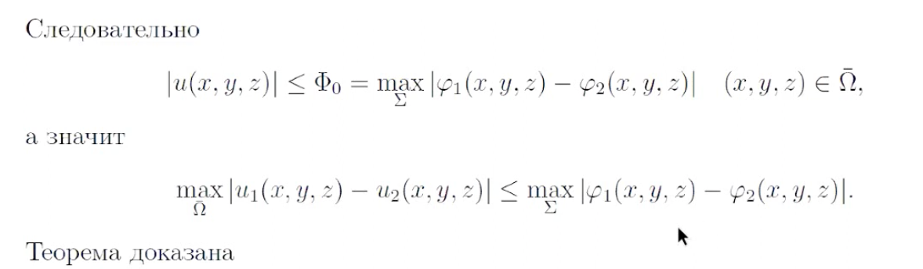

### 17. Единственность решения внутренней задачи Неймана для уравнения Лапласа и необходимое условие ее разрешимости.

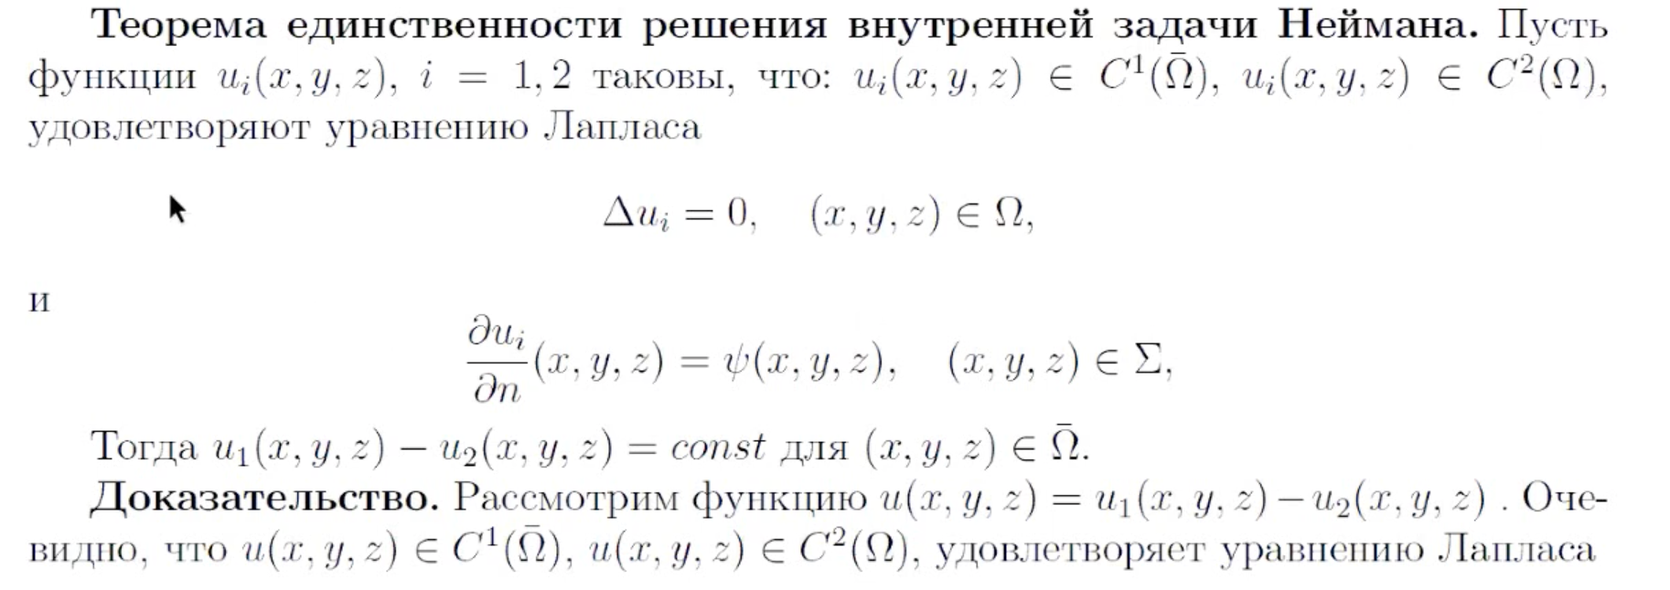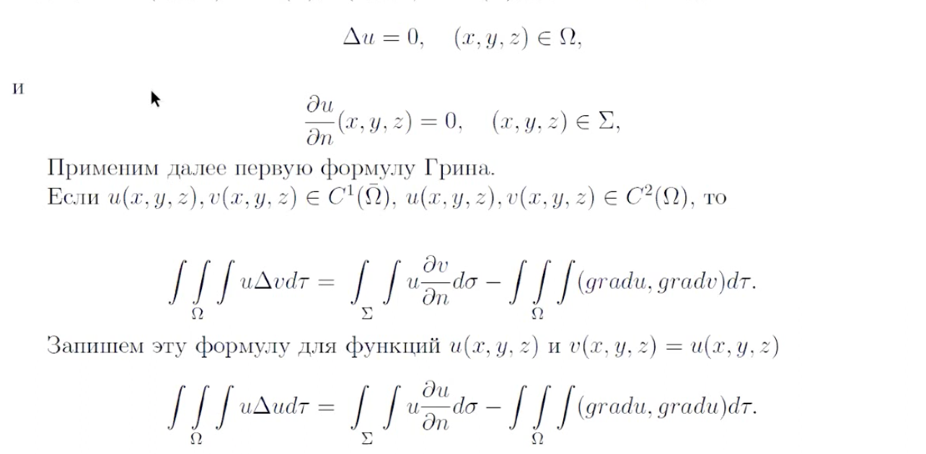

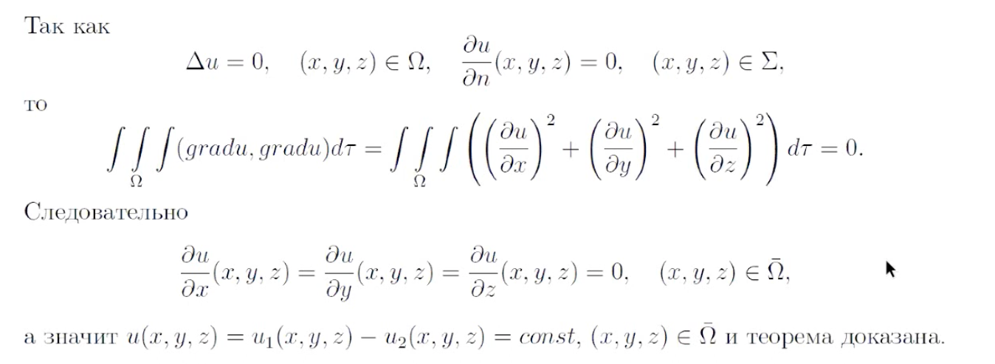

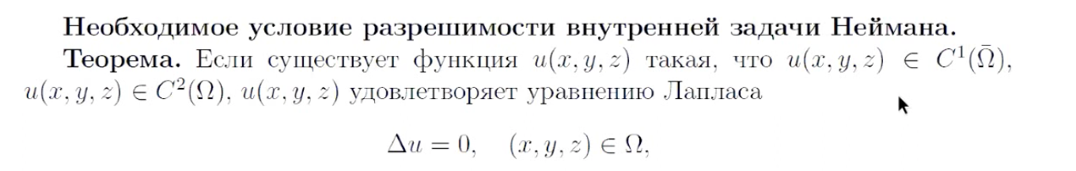

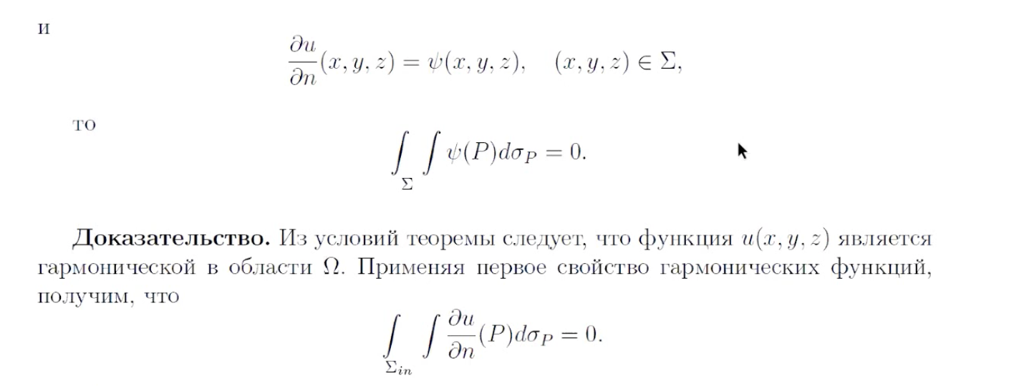

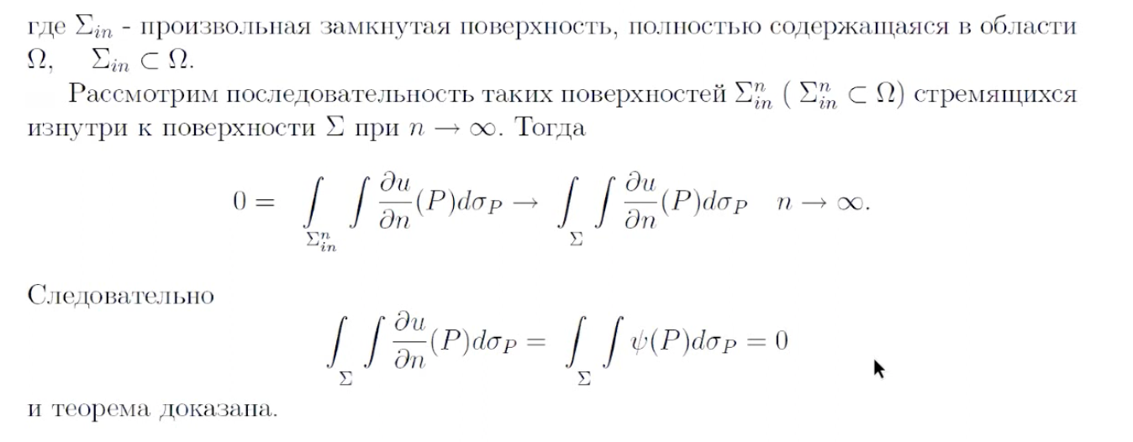

### 18. Единственность решения внешней задачи Дирихле для уравнения Лапласа в двух и трехмерном случаях.

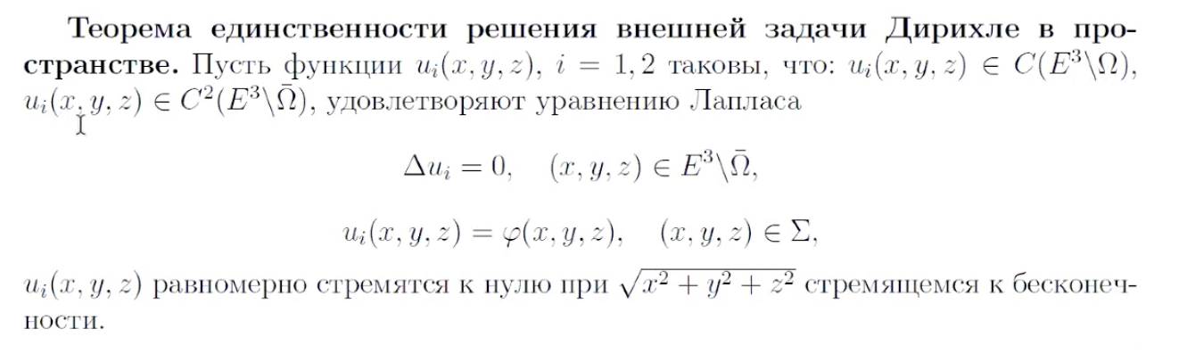

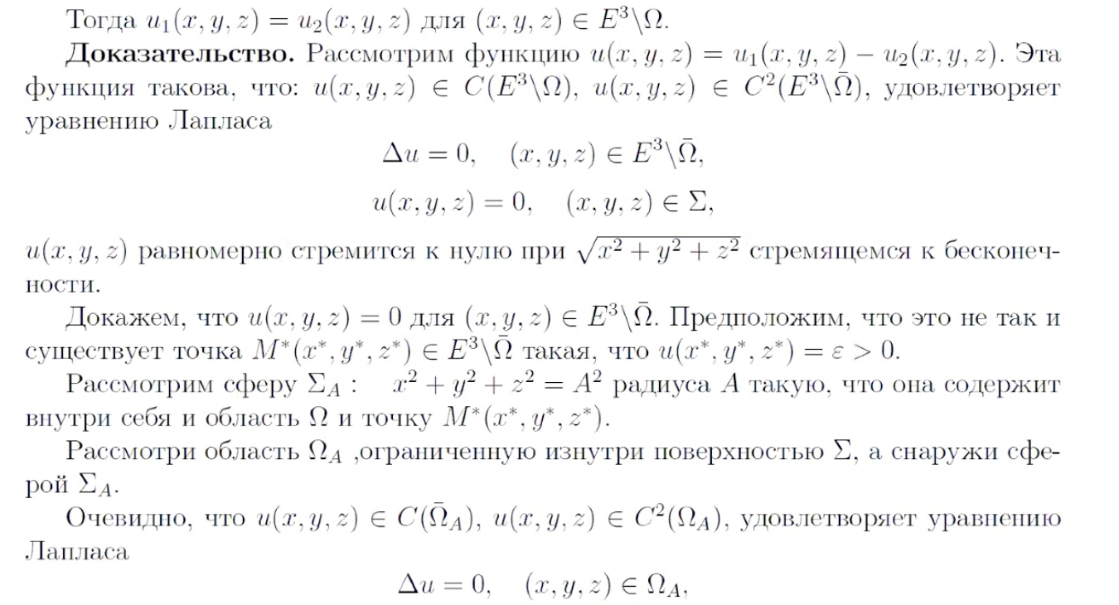

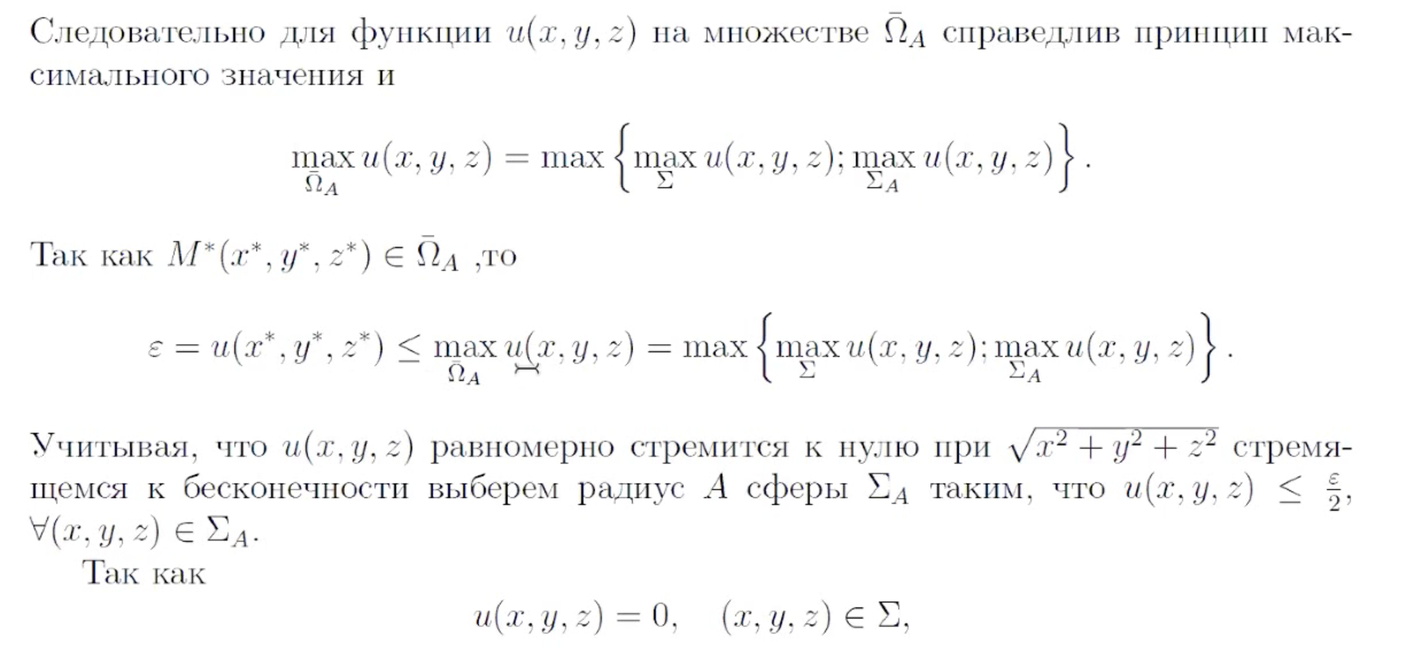

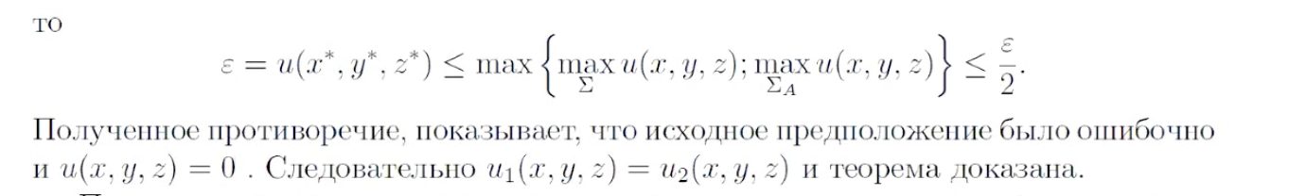

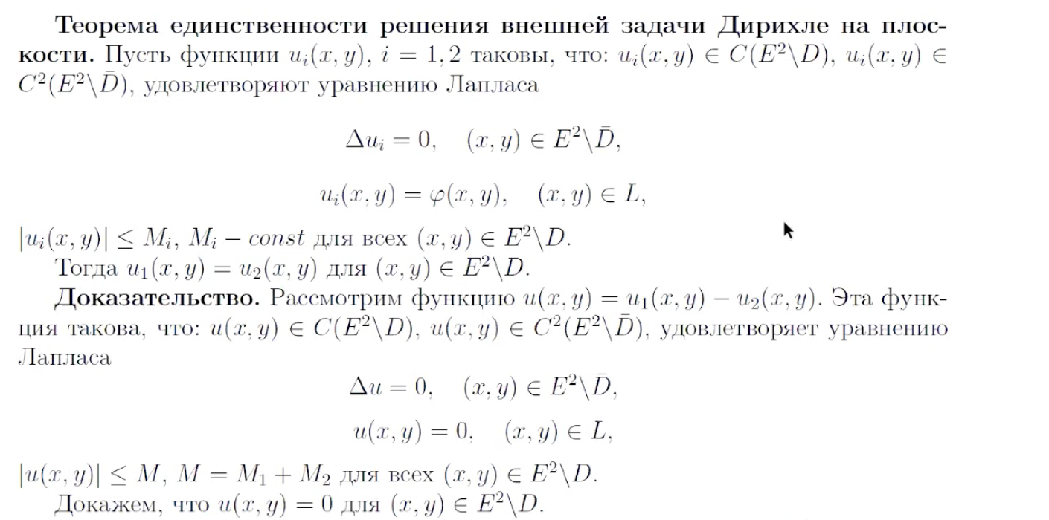

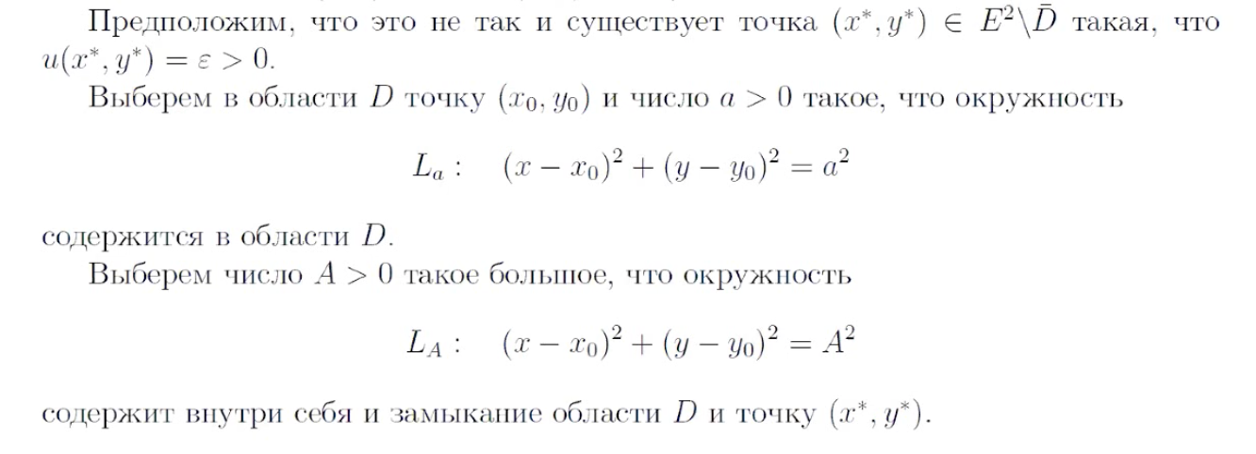



(гармоническая, так как является фундаментальным решением, можно просто перевернуть логарифм)

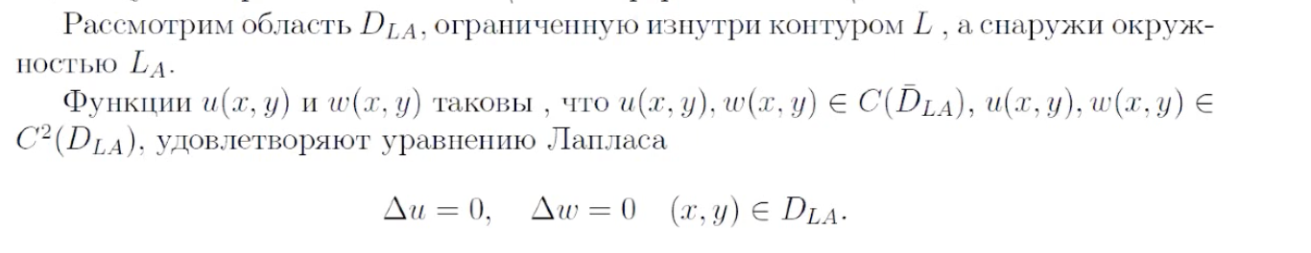



так как числитель верхнего логарифма больше a

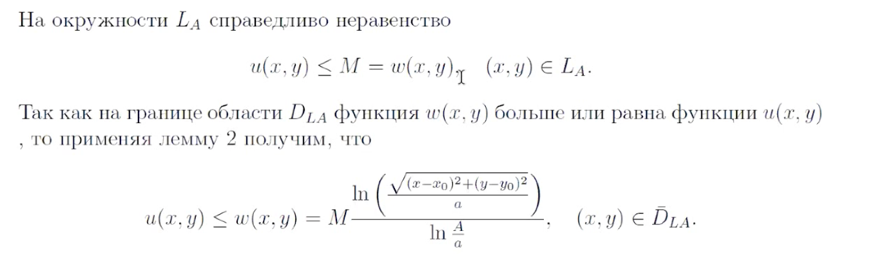

лемма 2 - аналогия леммы 1 из билета 16

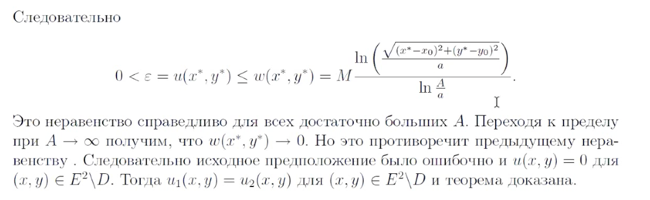

Что если отказаться от условия на бесконечности? (случай пространства)

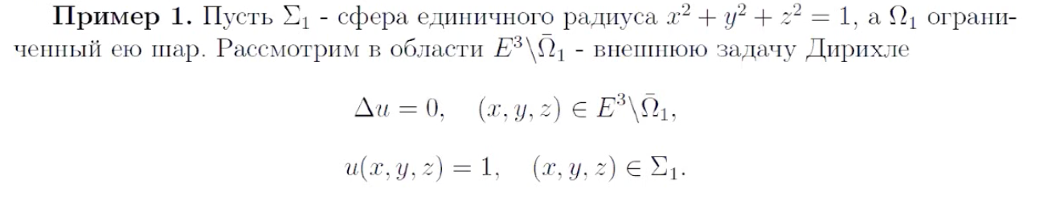

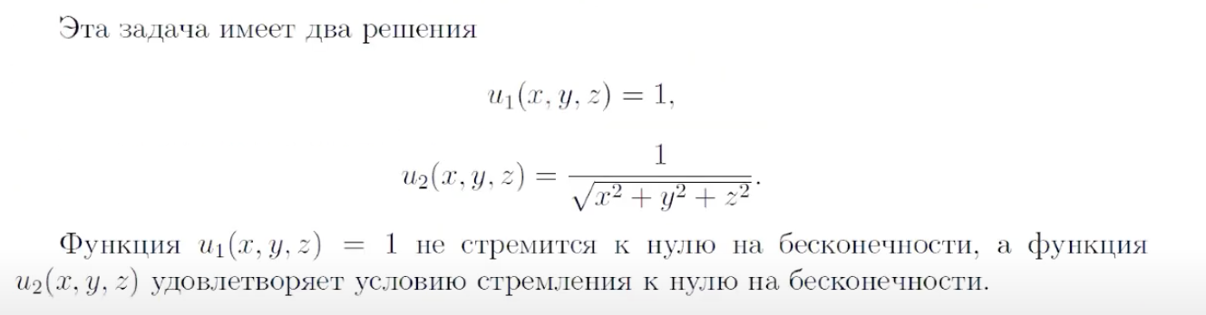

### 19. Свойства функции Грина для задачи Дирихле.

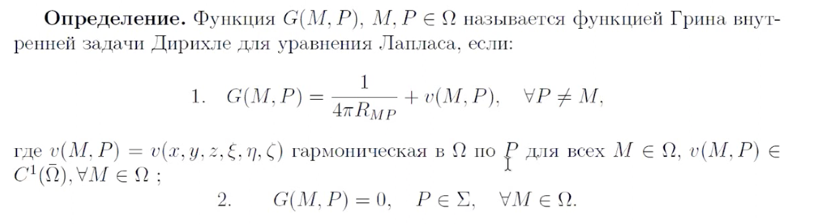

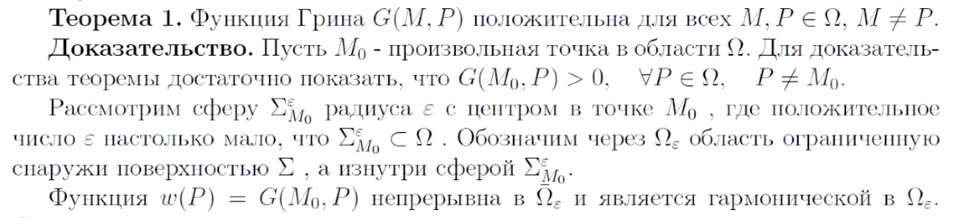

непрерывна, так как особенность только в точке P=M, а гармоническая, так как v - гармоническая, а 1/R - фундаментальное решение (то есть тоже гармоническая)



первый минимум надо брать по замыканию области



здесь первое слагаемое можно сделать большим по модулю, чем второе за счет выбора достаточно маленького epsilon

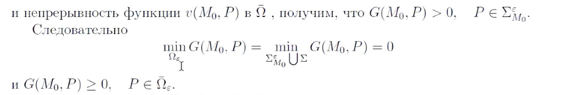



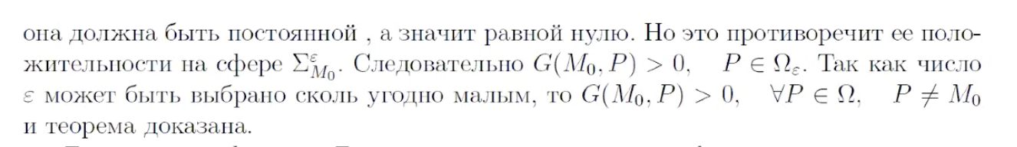

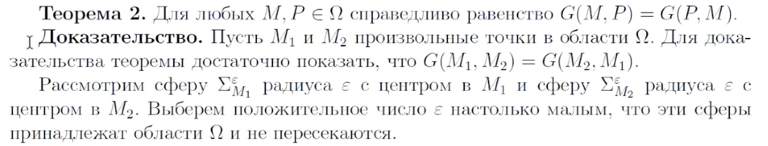

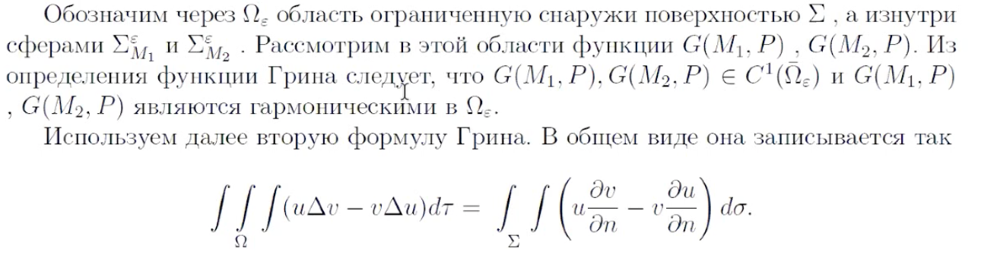

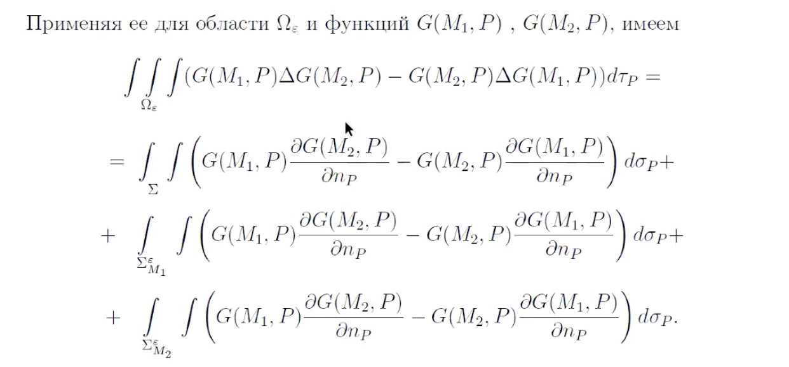

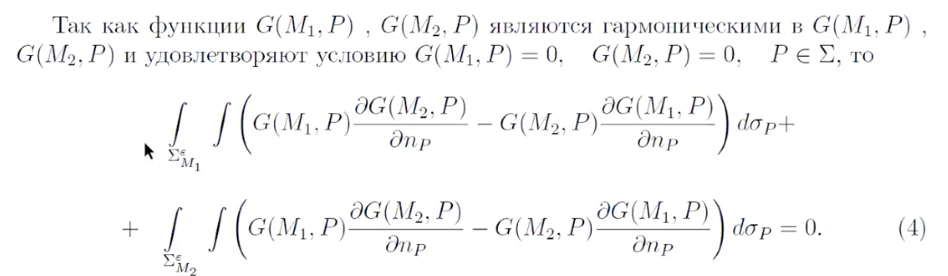



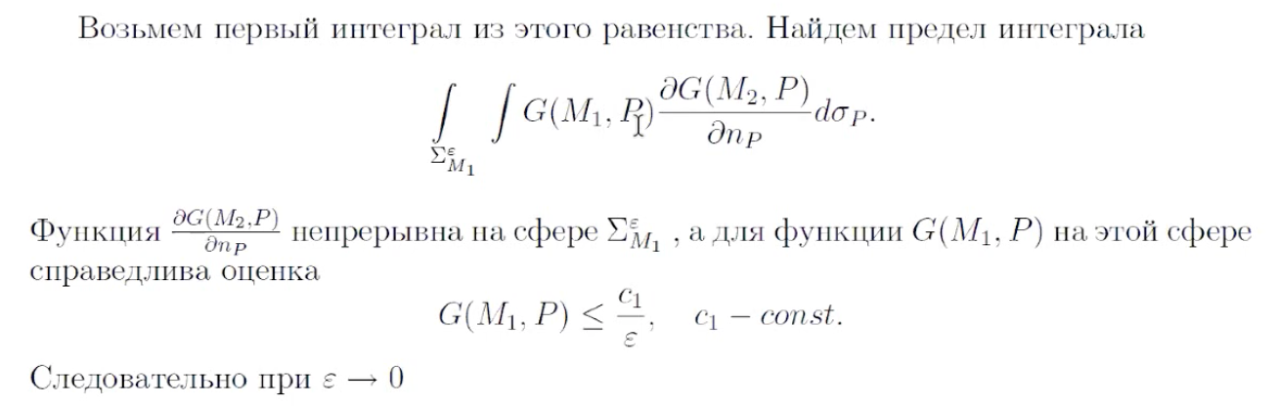

(оценка берется из главного (первого) слагаемого функции Грина)

а нормальную производную можно ограничить константной (так как она непрерывна)

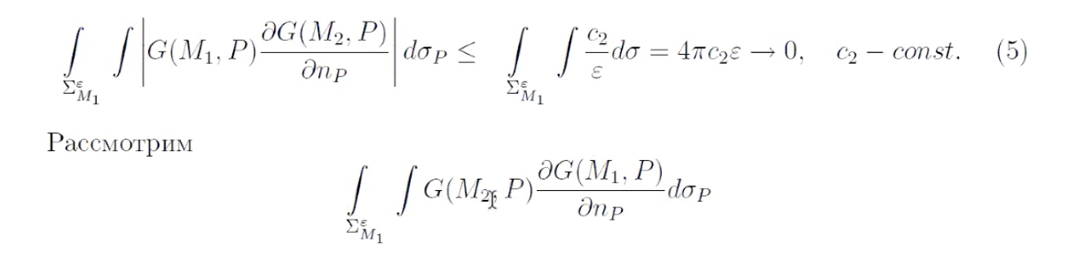

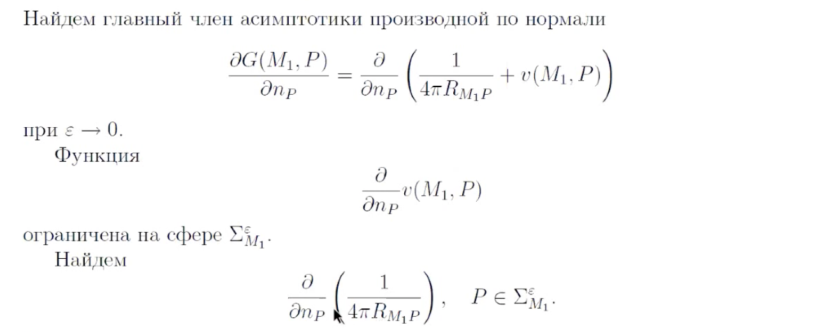

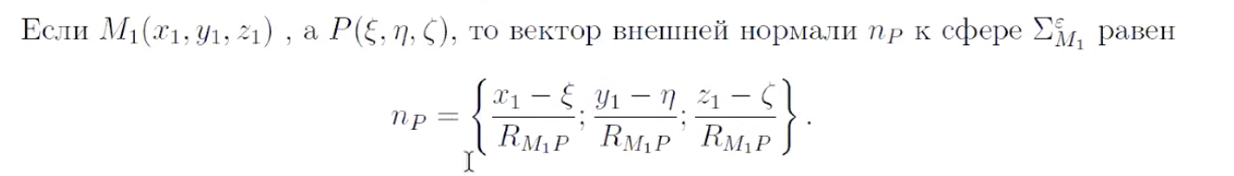

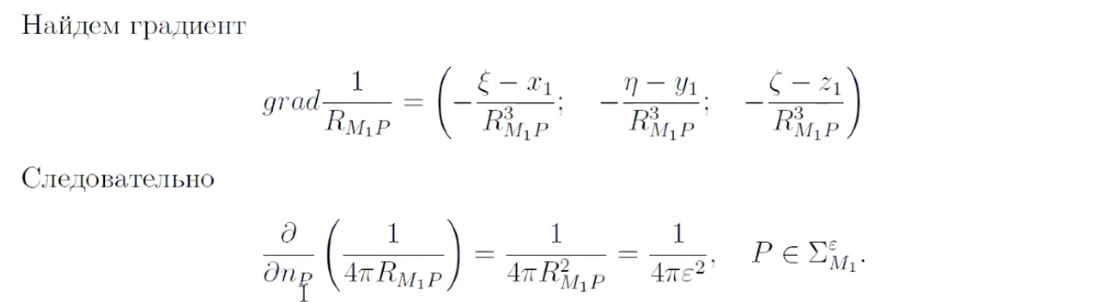

так как нормальная производная - это скал произведение градиента на нормаль

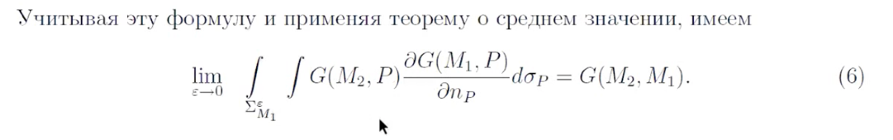

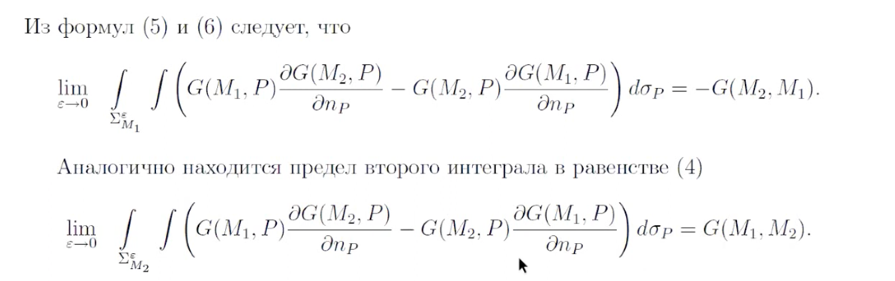



### 20. Потенциалы простого и двойного слоя. Потенциал двойного слоя с единичной плотностью.

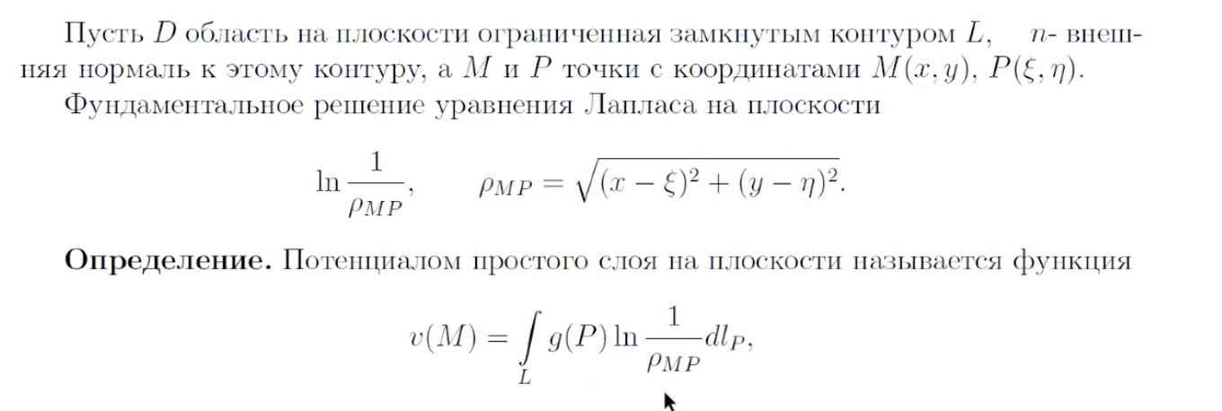

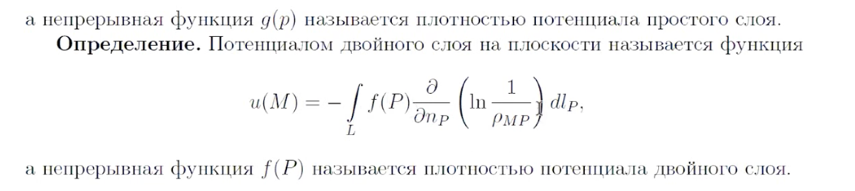

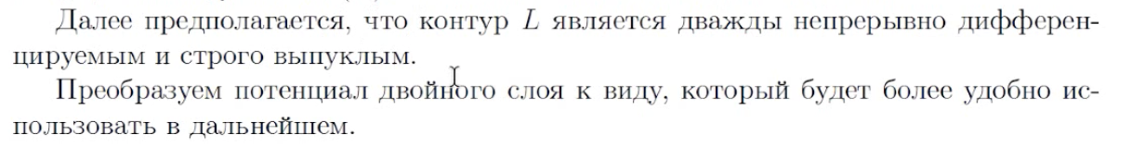

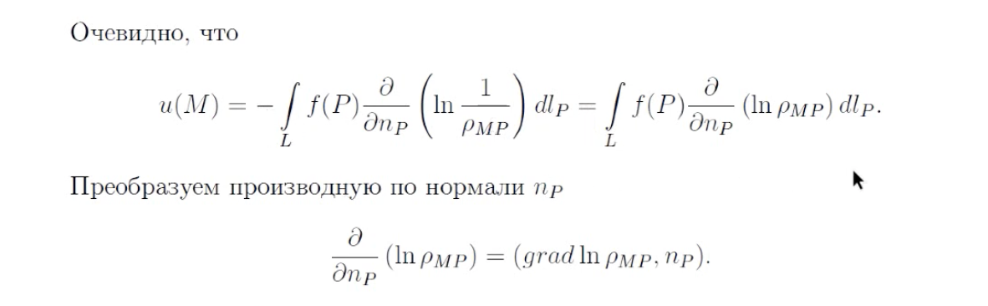

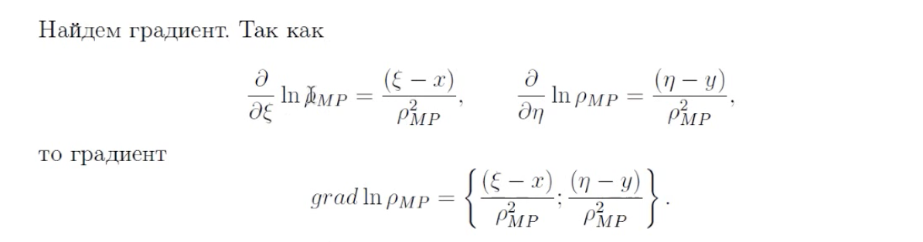

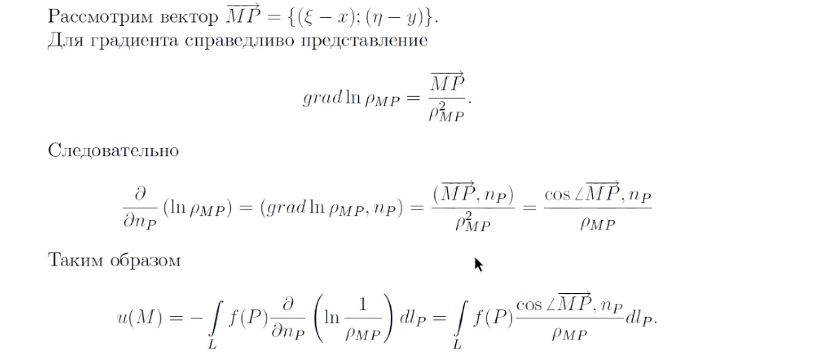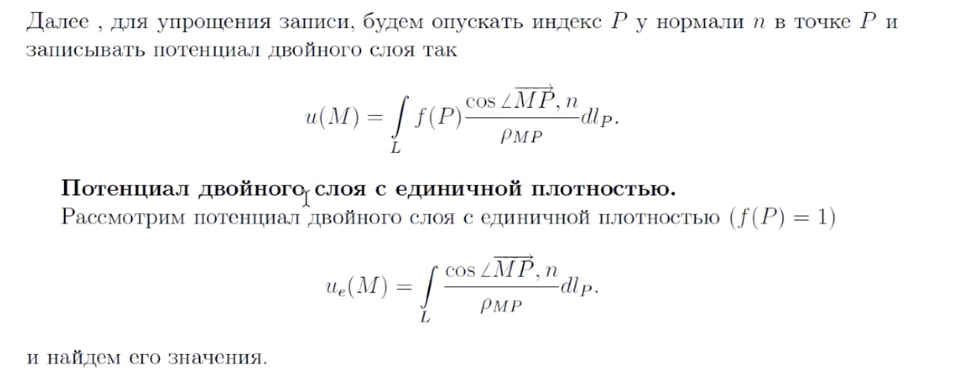

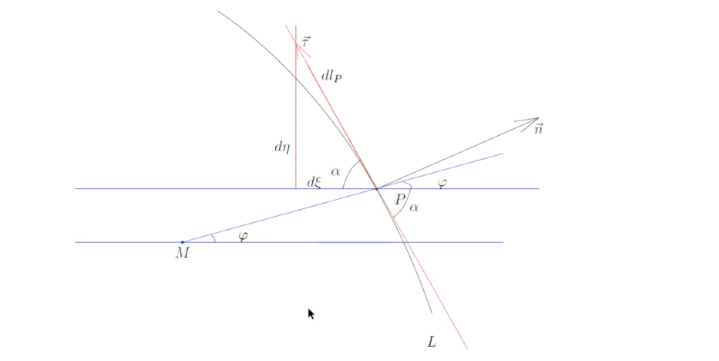

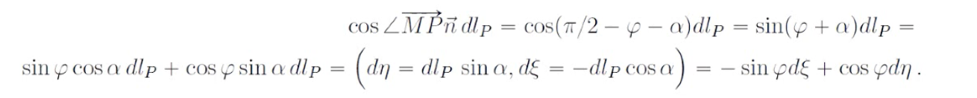

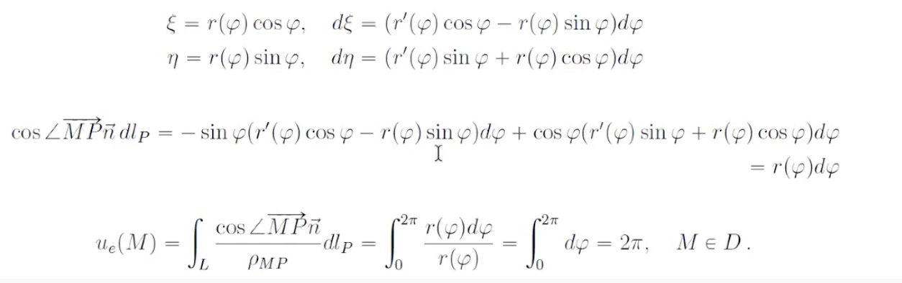

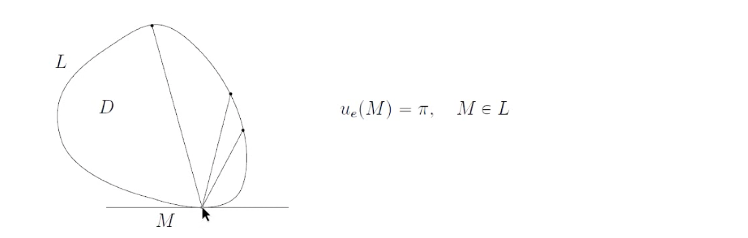

тут полярный угол будет меняться от 0 до п

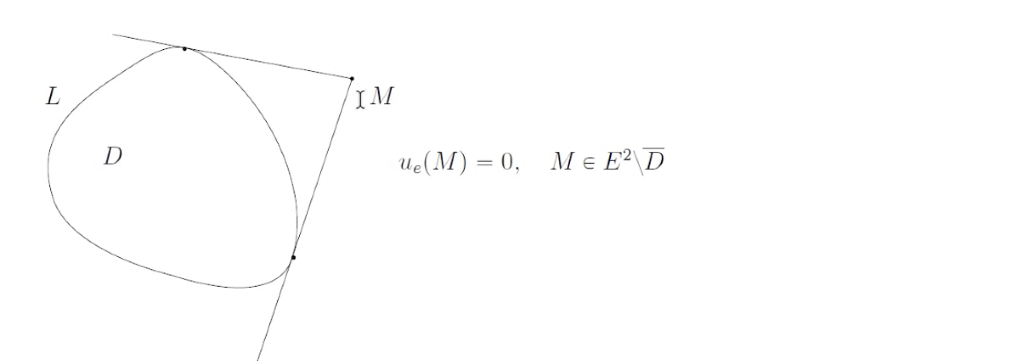

### 21. Сведение внутренней задачи Дирихле к интегральному уравнению Фредгольма 2 рода.

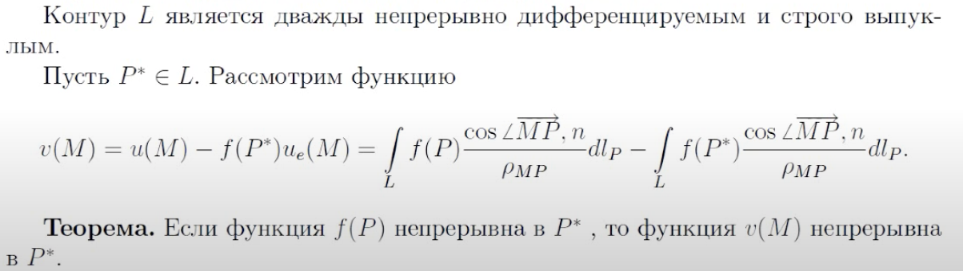

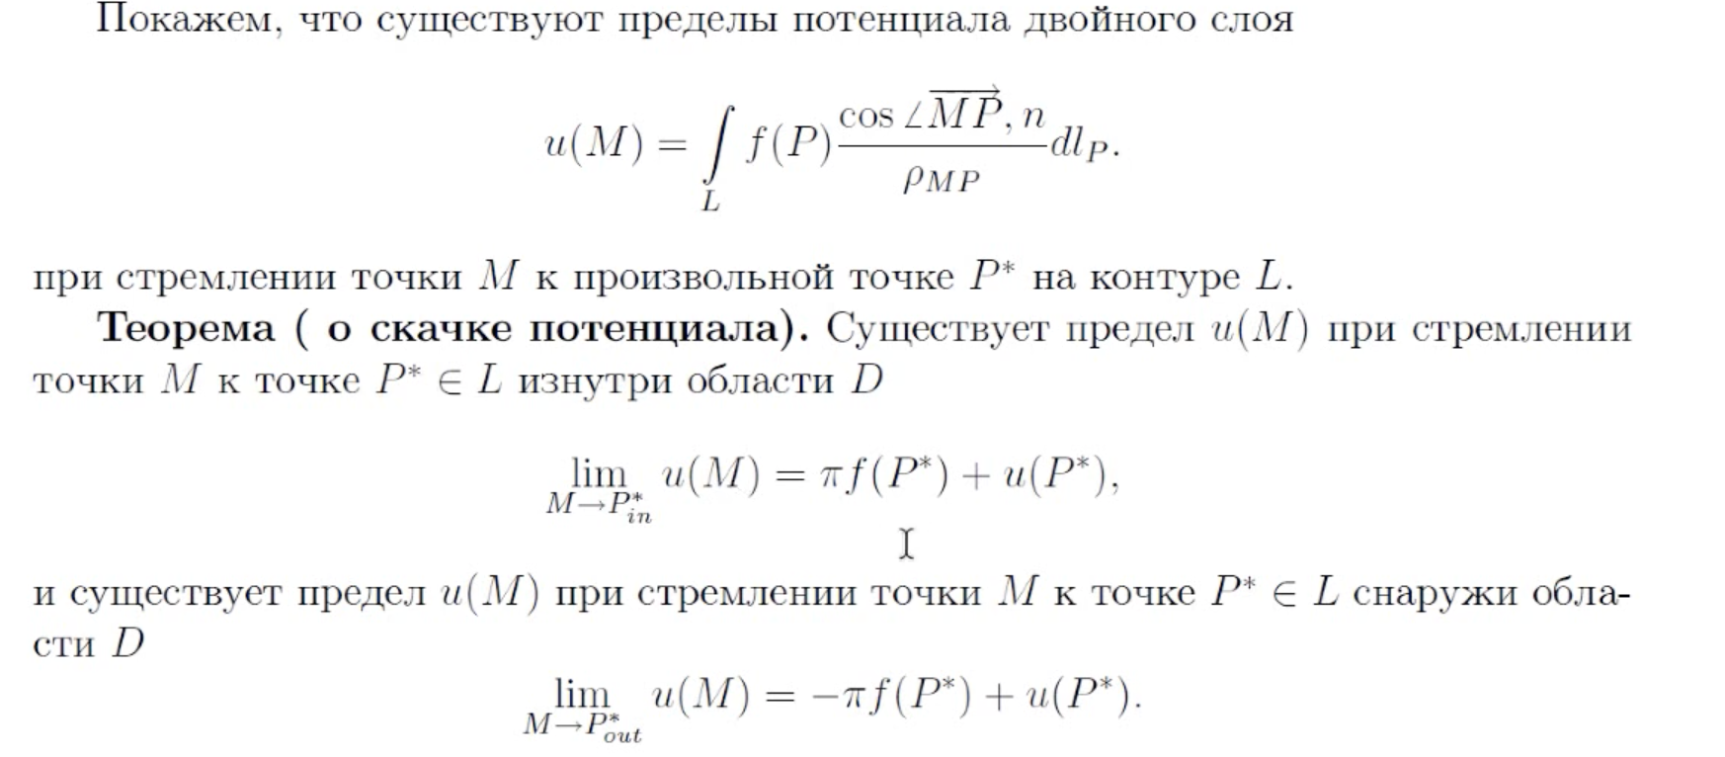

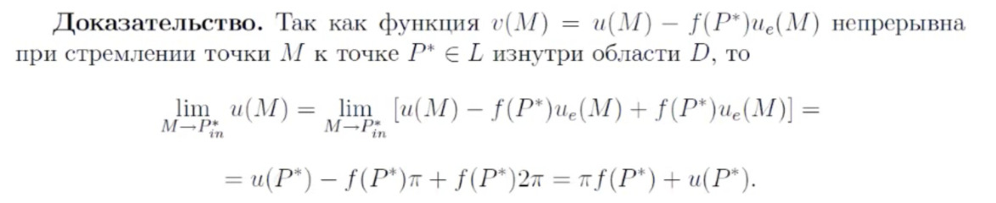

в первом случае пи, так как мы рассматриваем в целом функцию v и берем ее значение в точке P* (то есть на контуре) => пи

а во втором случае 2пи, так как этот множитель константа внутри контура

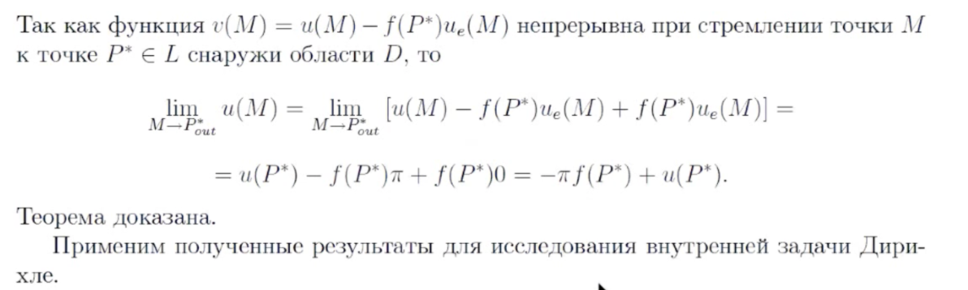

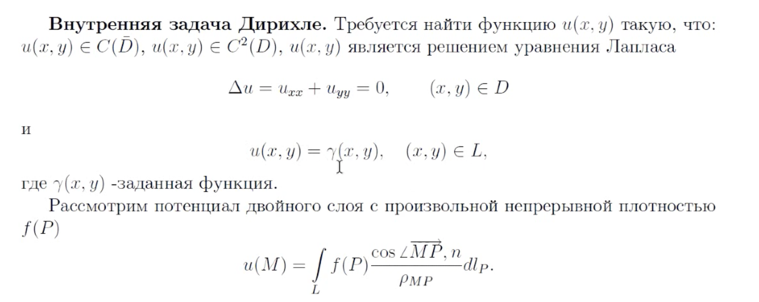

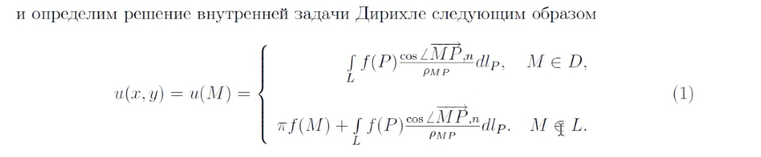

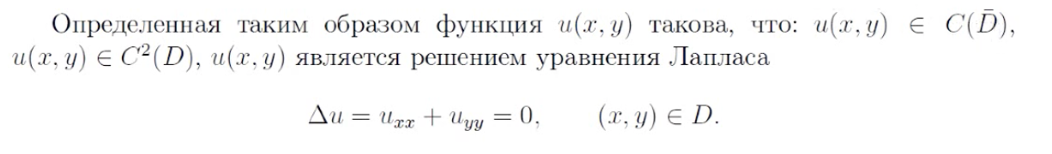

(так как потенциал является гармонической функцией вне контура)

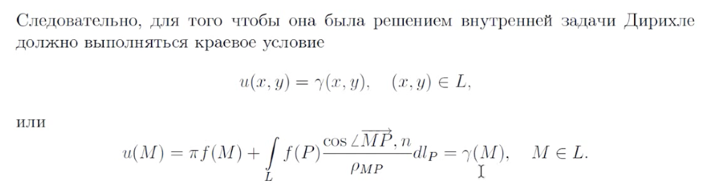

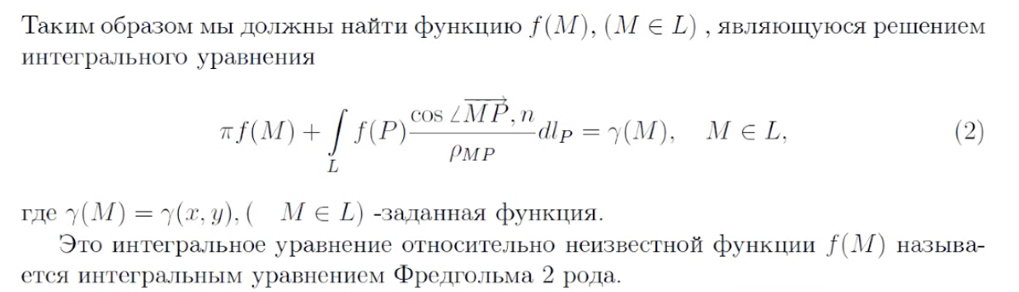

### 22. Существование решения внутренней задачи Дирихле.

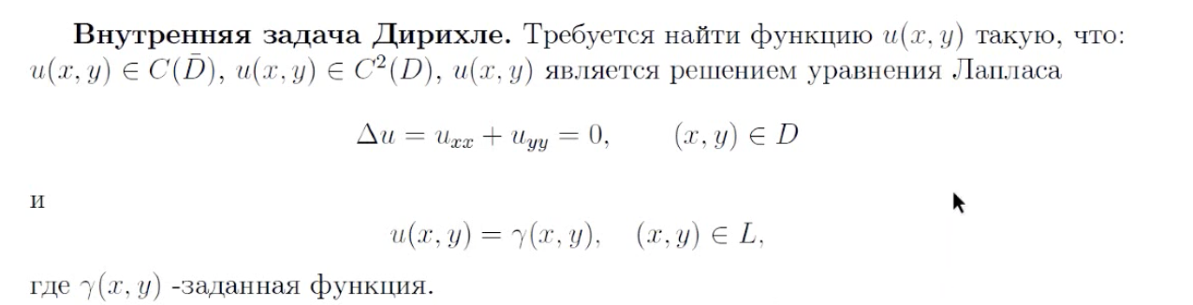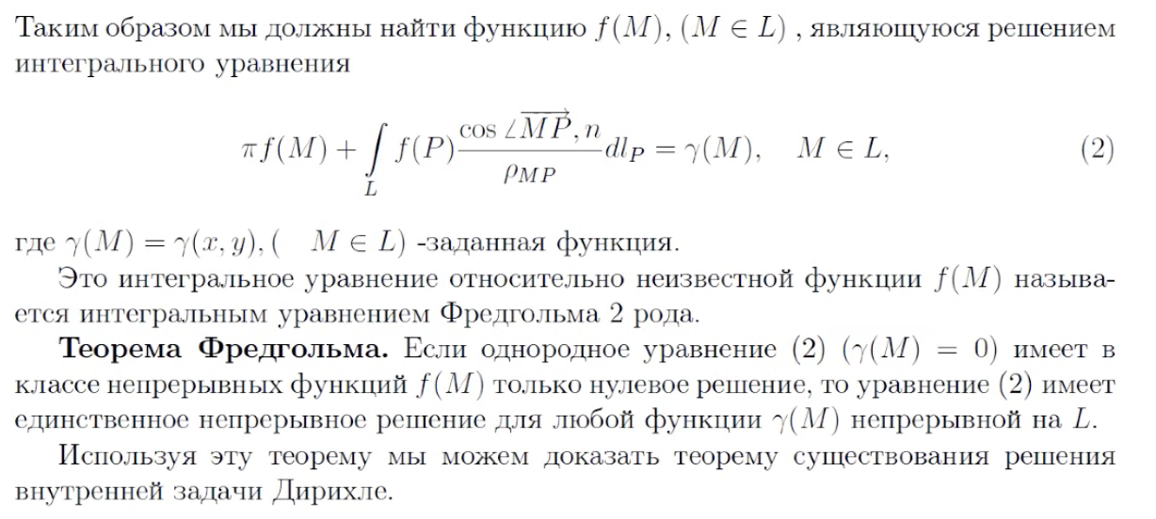

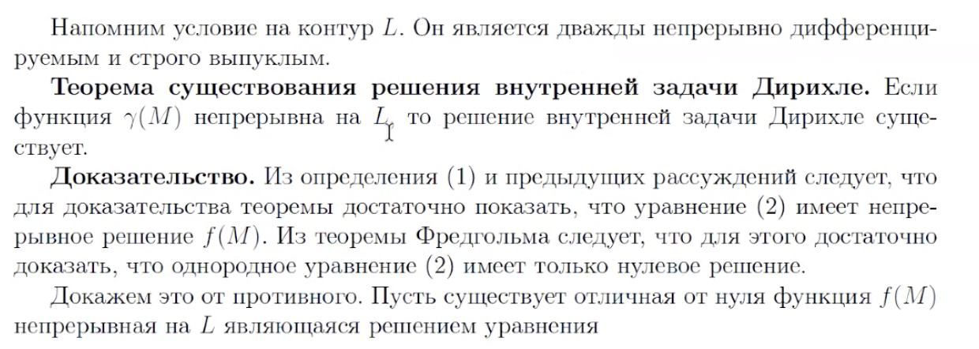

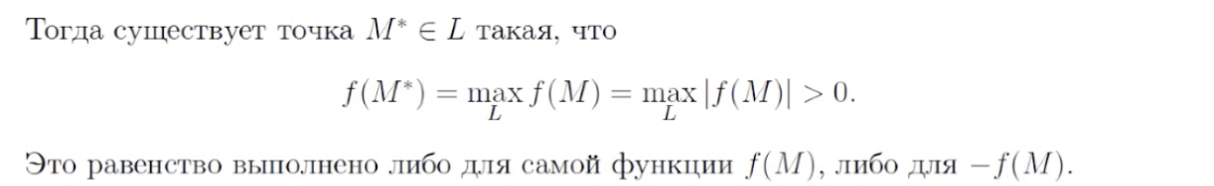

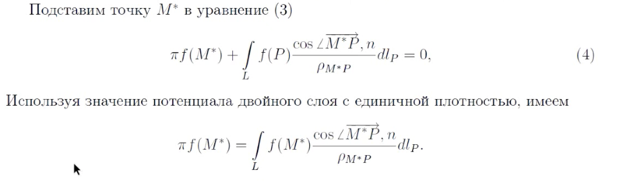

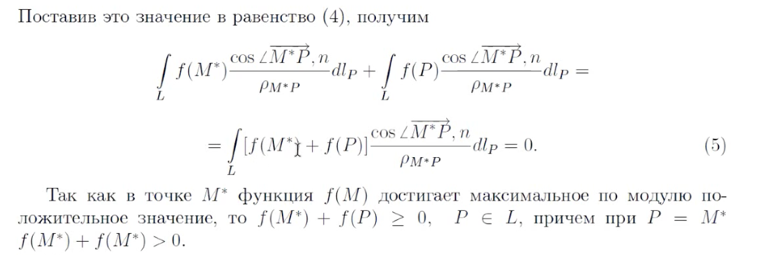

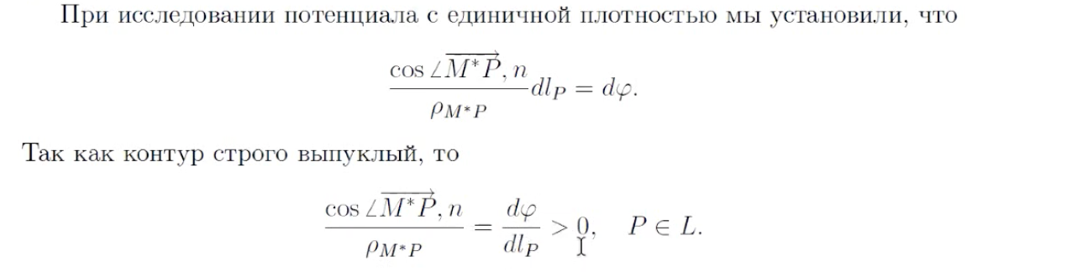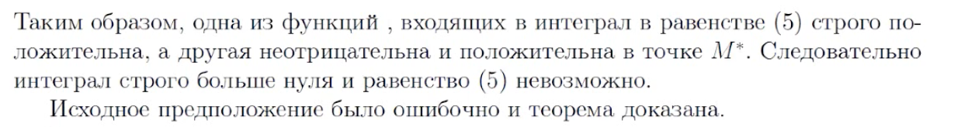

### 23. Уравнение колебаний. Постановка основных задач.





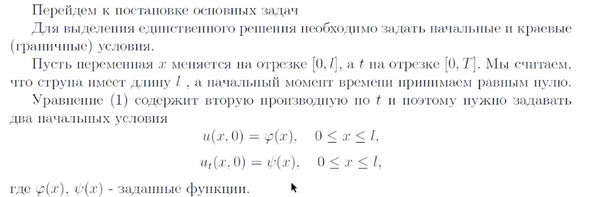

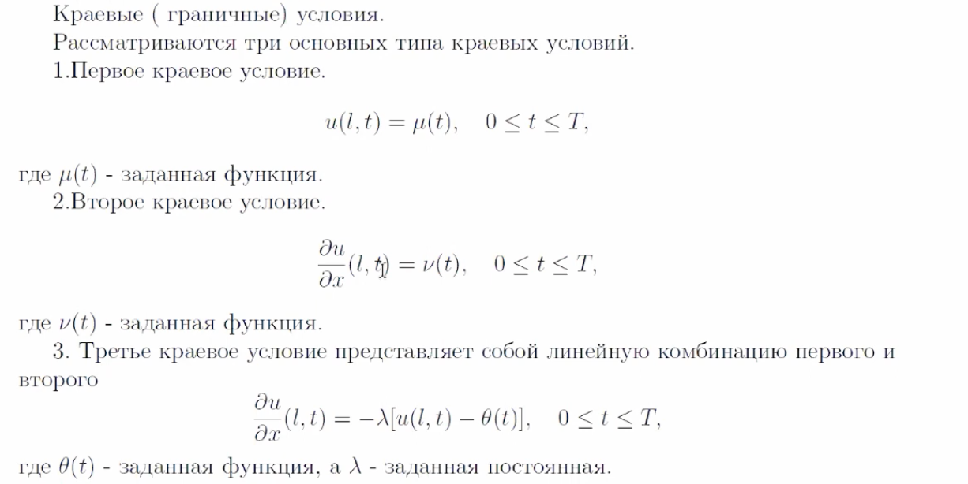

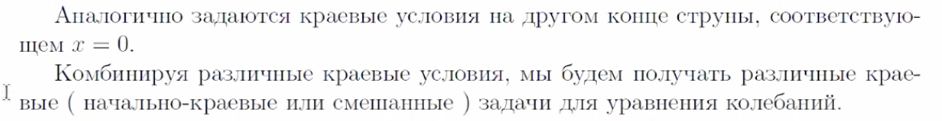

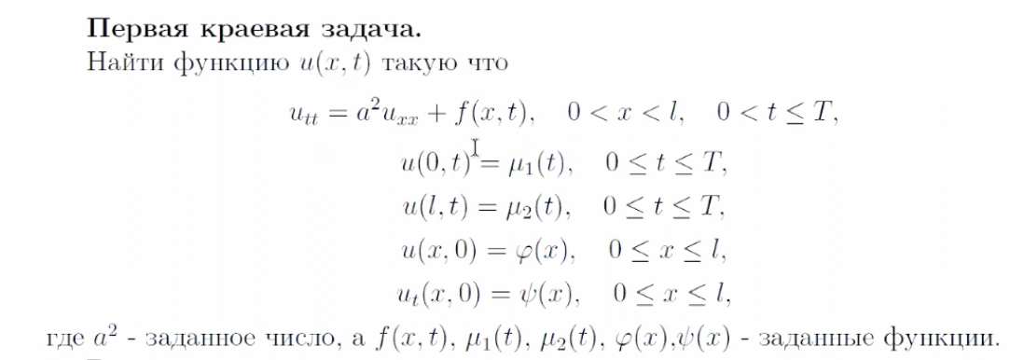

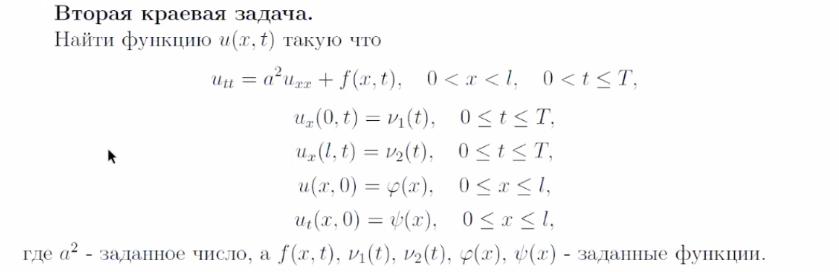

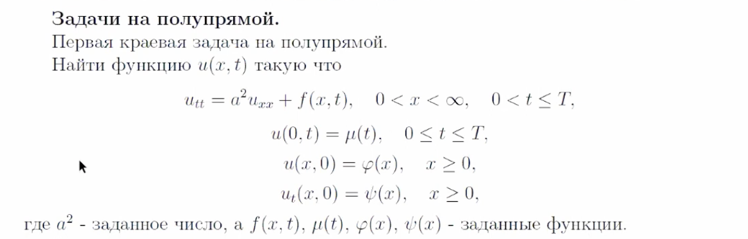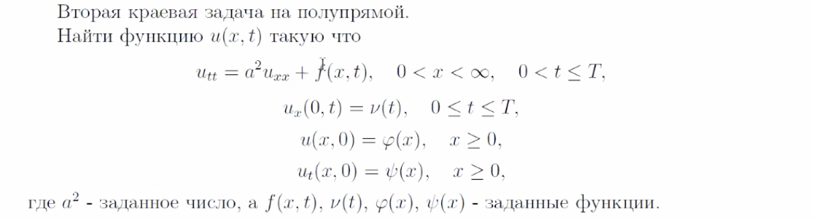

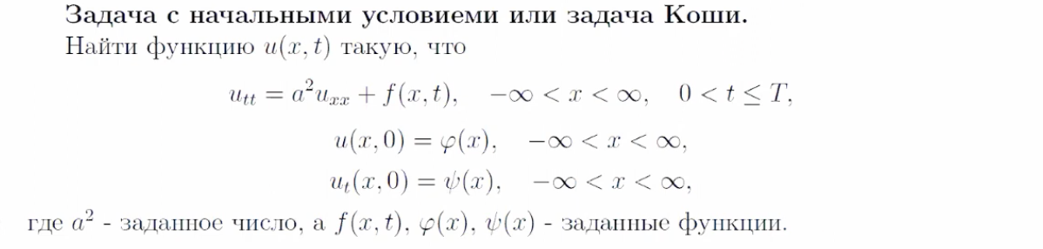

### 24. Формула Даламбера. Существование, единственность и устойчивость решения задачи Коши для уравнения колебаний.

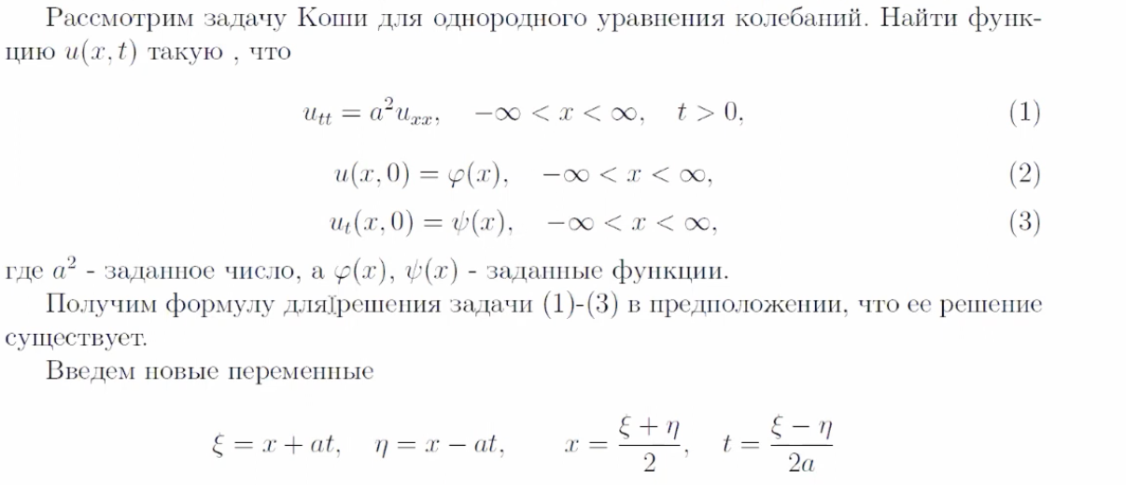

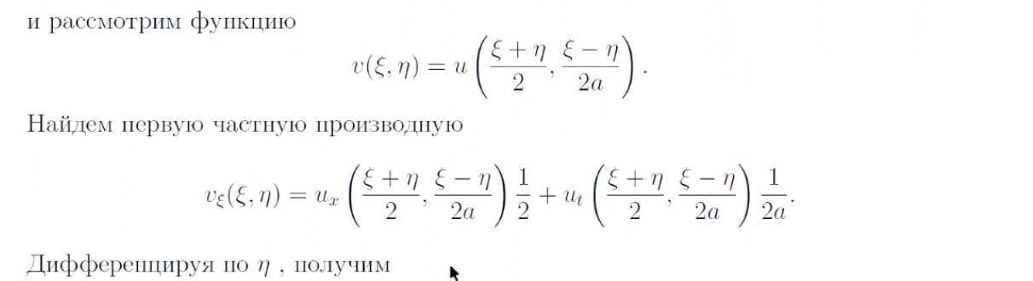

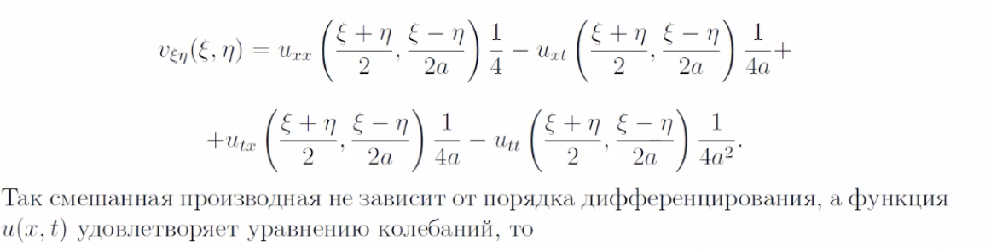

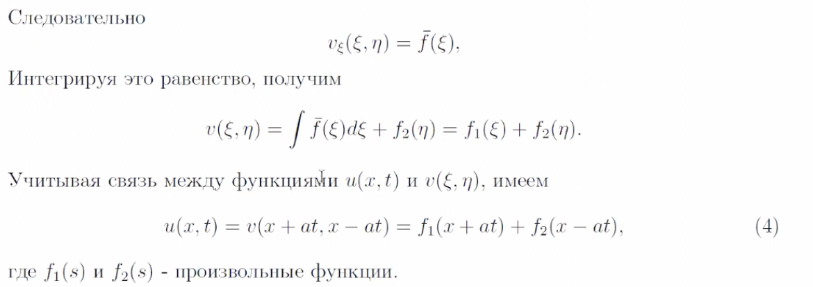

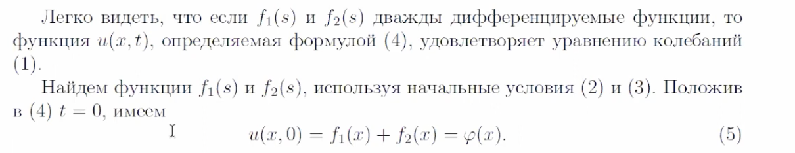



x_0 - произвольное

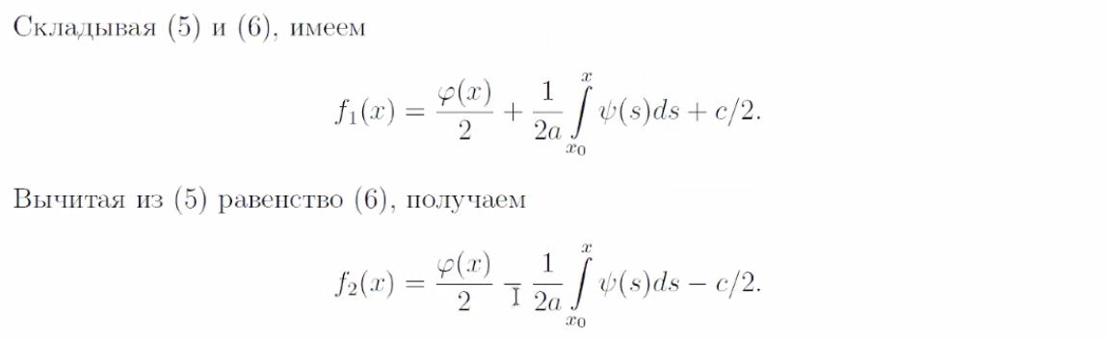

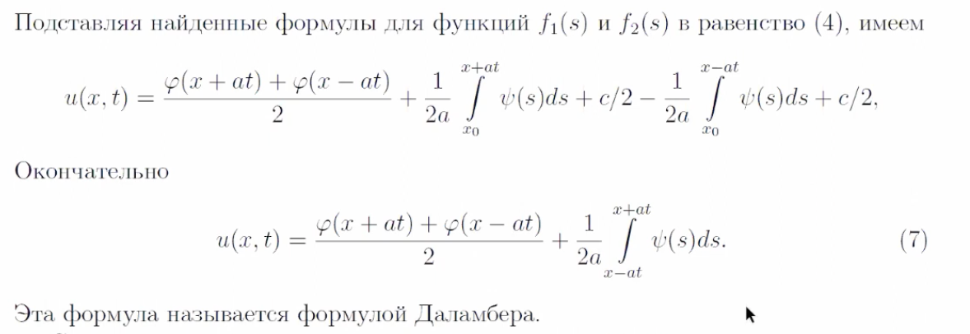

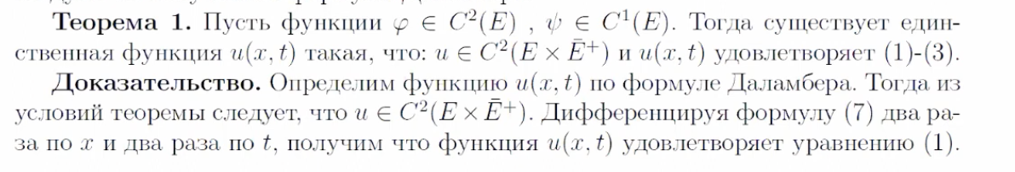

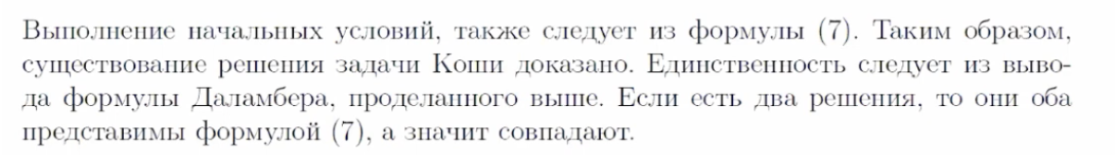



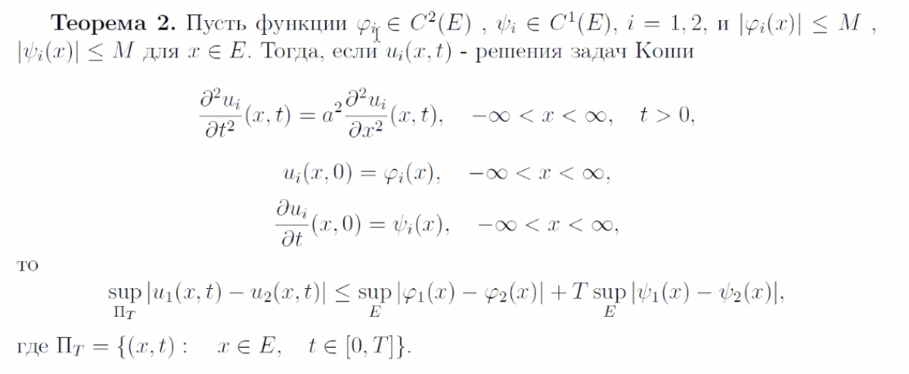

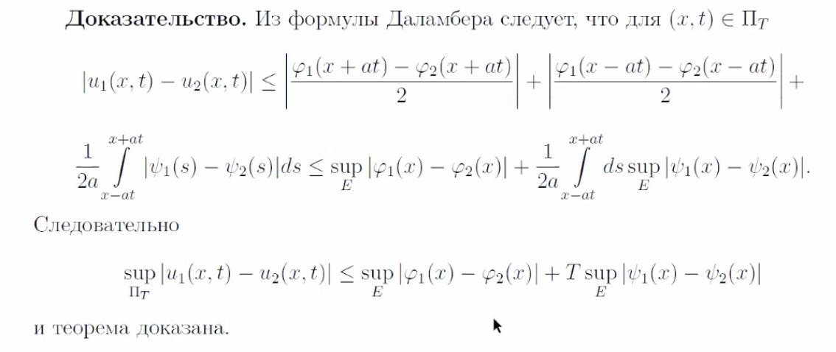

### 25. Метод разделения переменных для доказательства существования решения первой краевой задачи для уравнения колебаний.

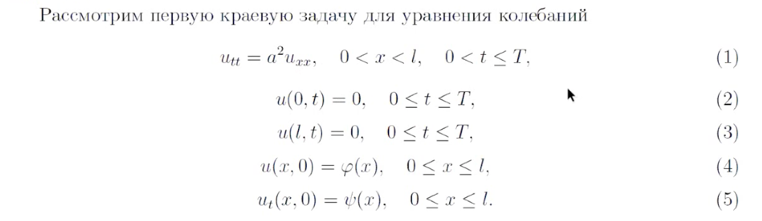

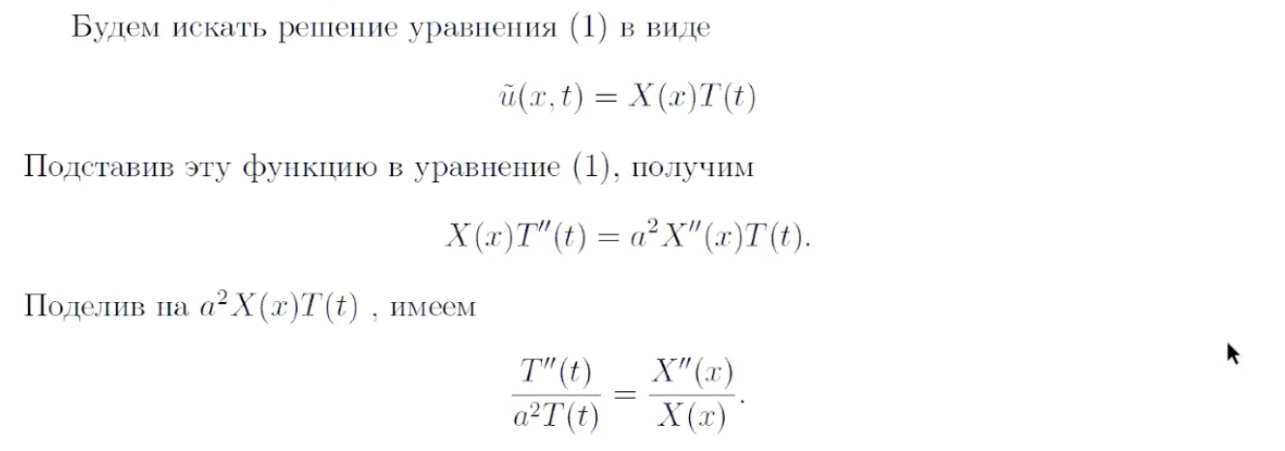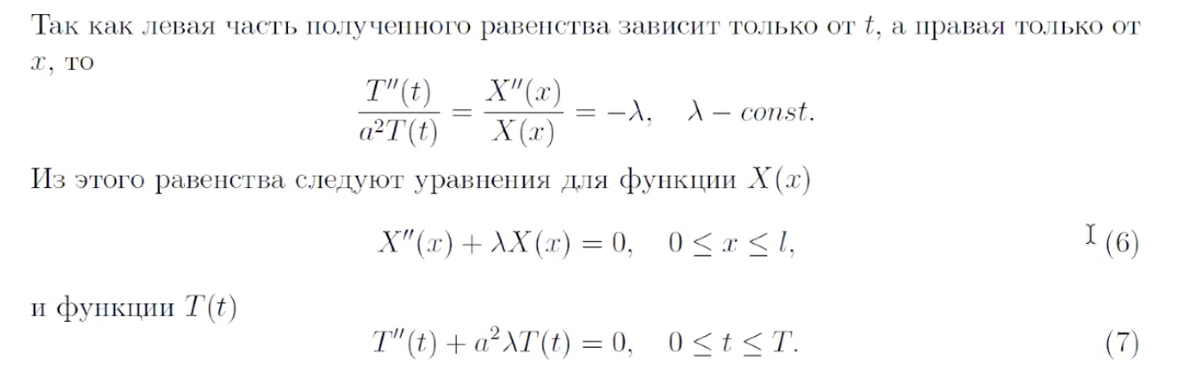

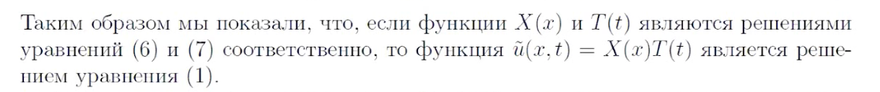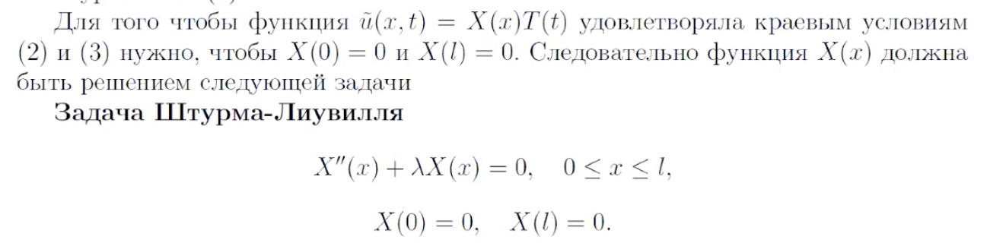

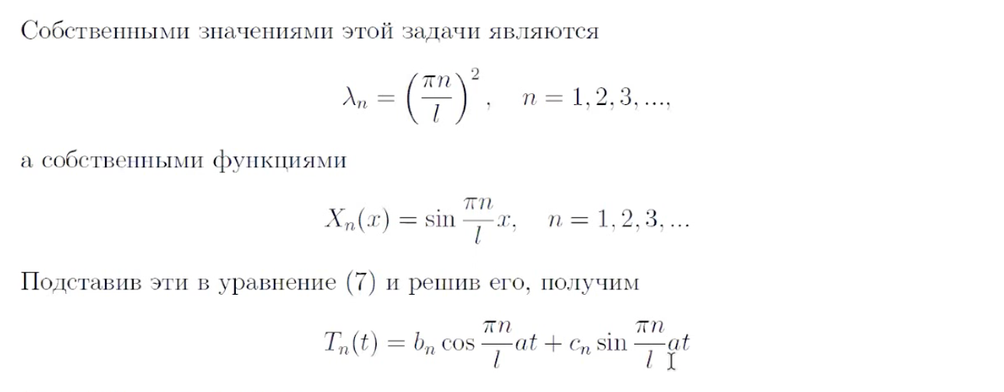

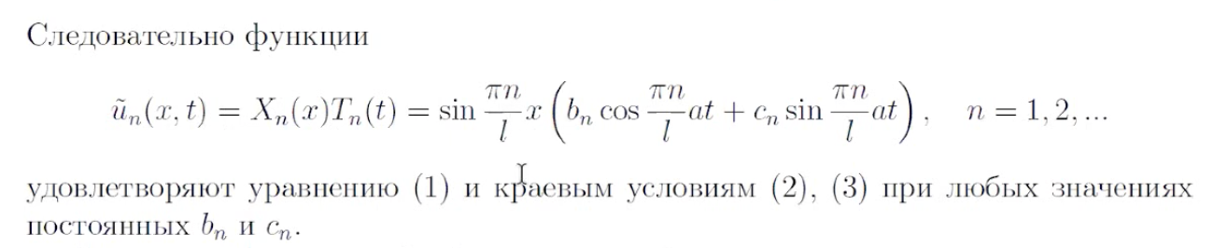

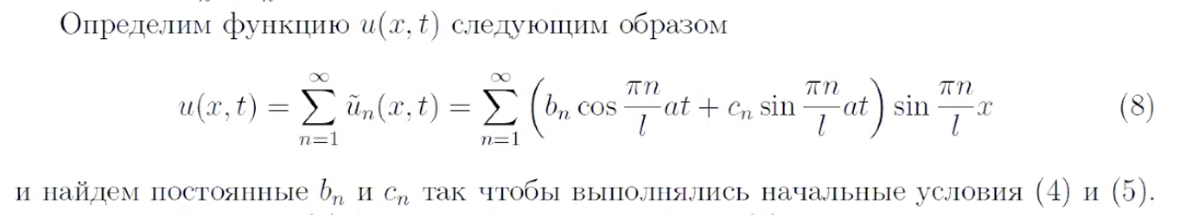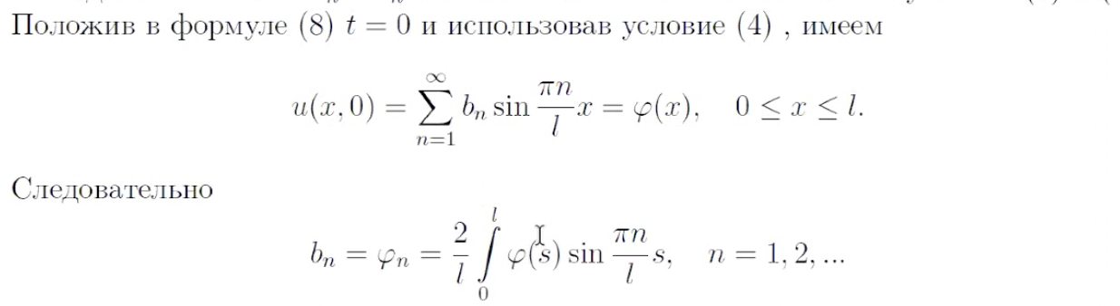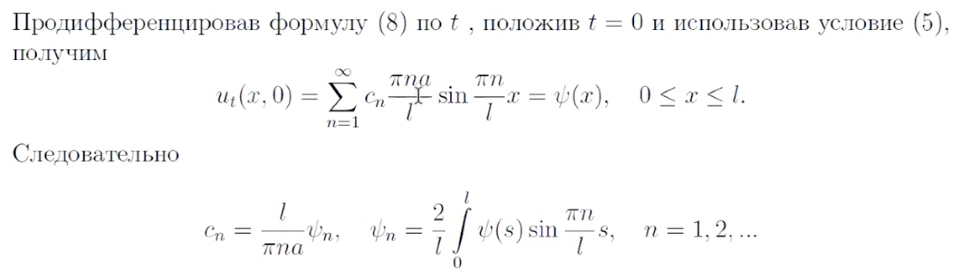

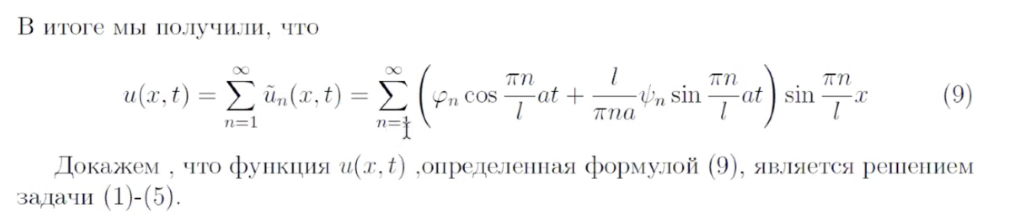

Сведения из теории рядов:

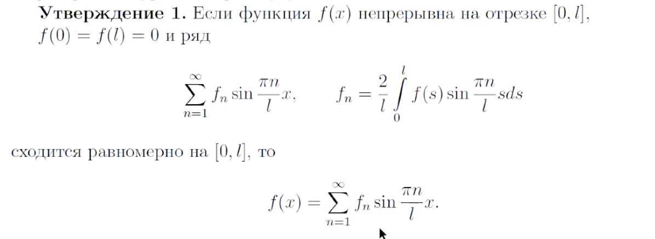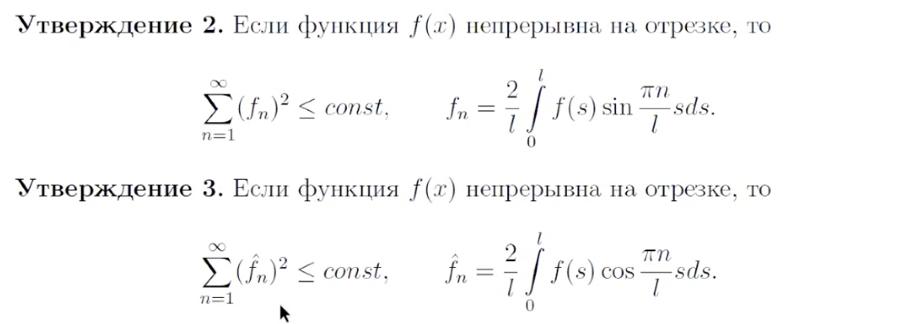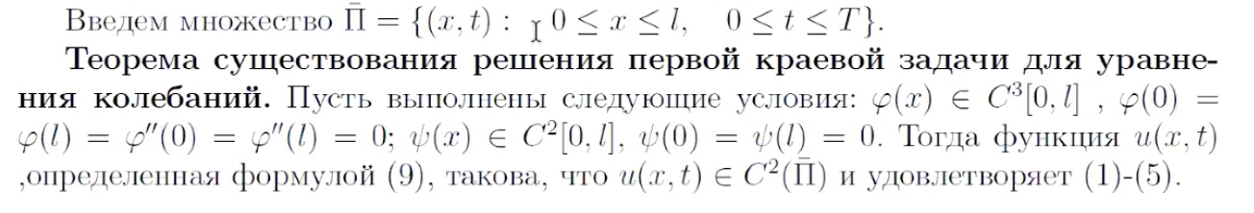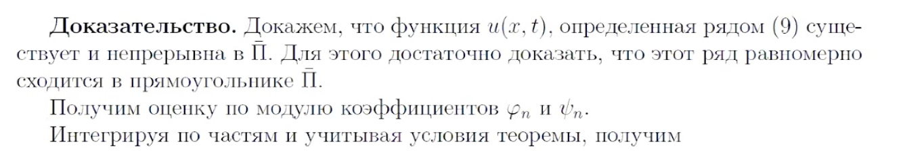

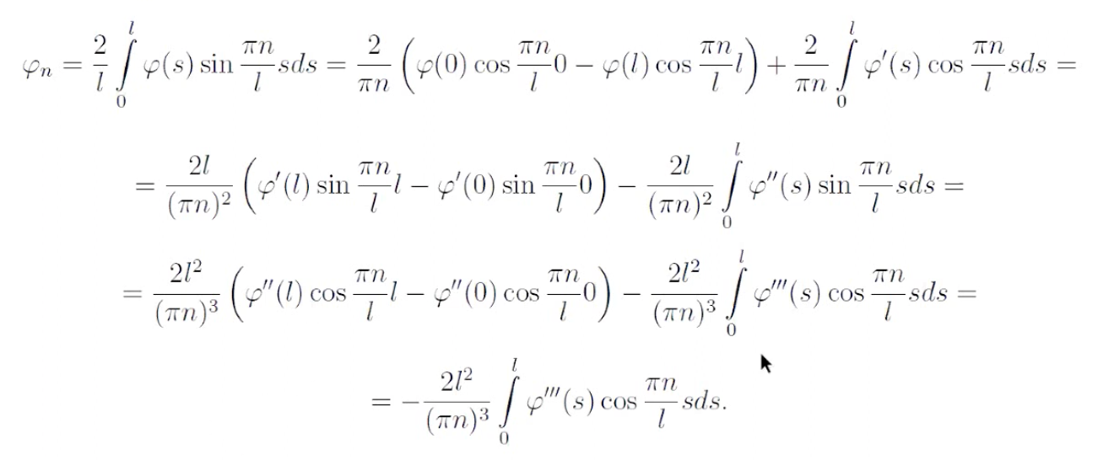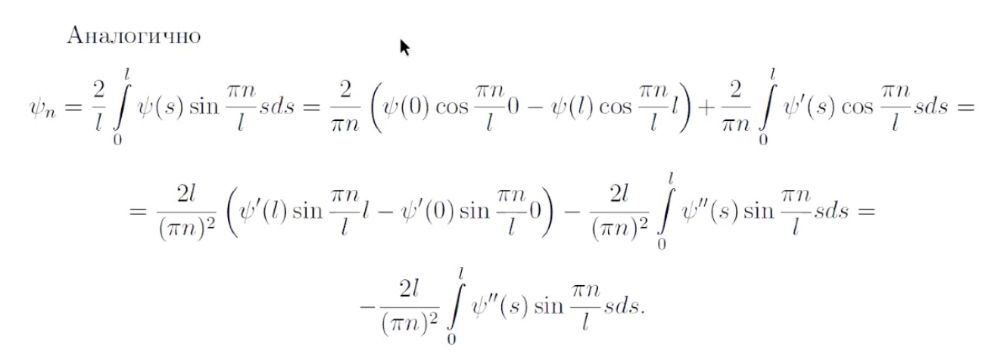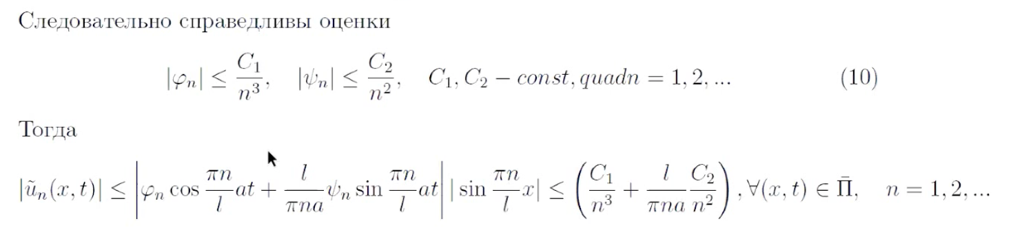

то есть мы промажрорировали ряд сходящимся рядом вида C/n^3

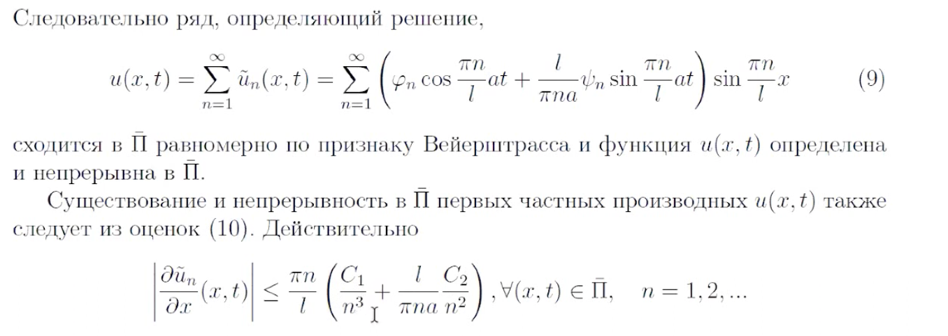

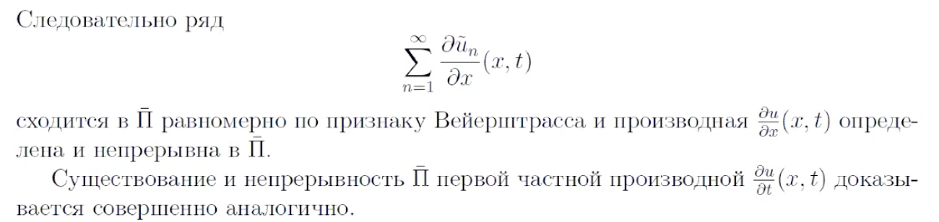

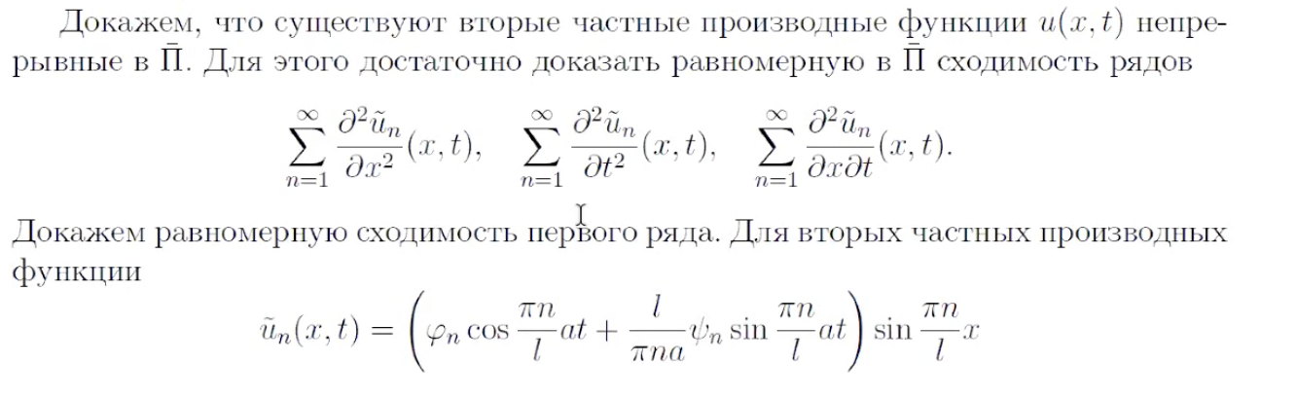

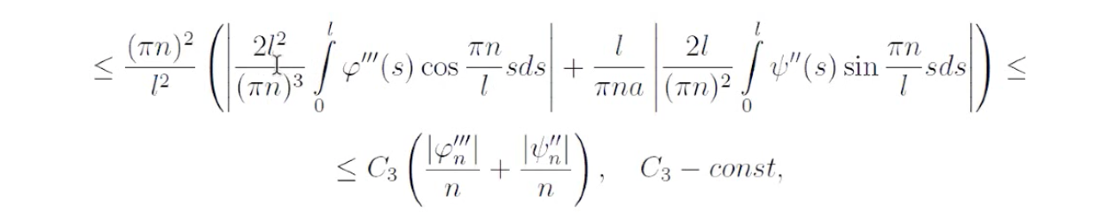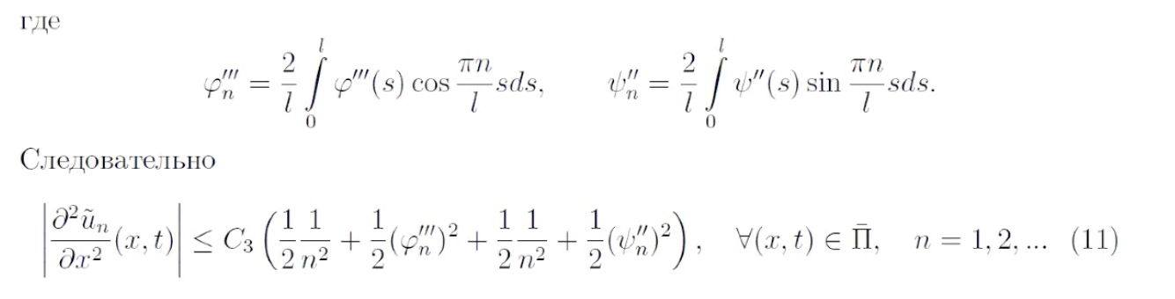



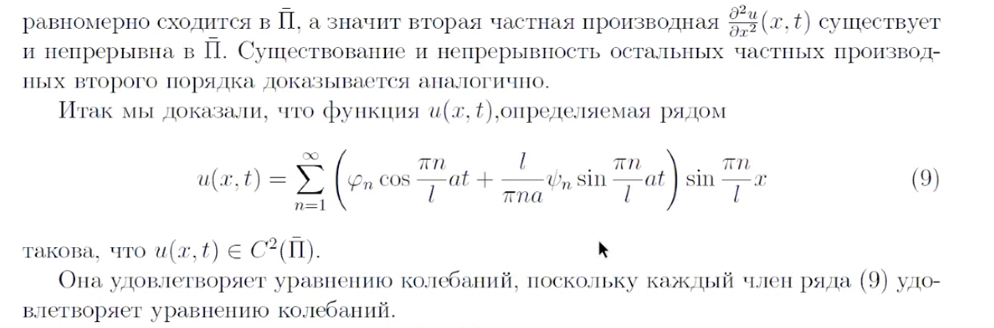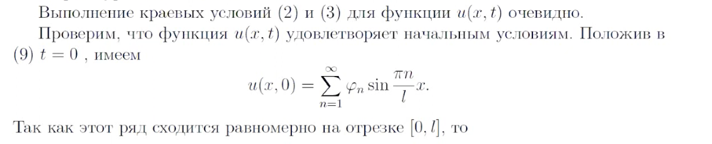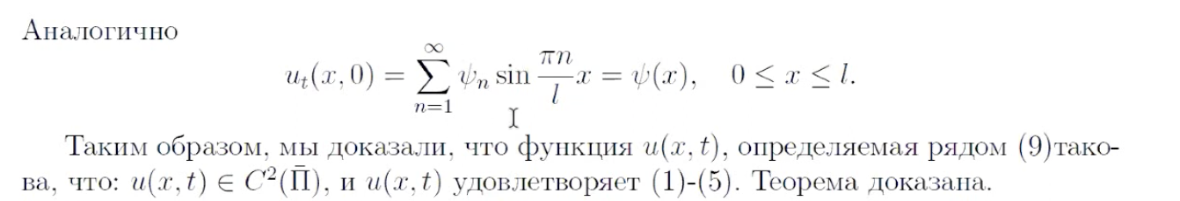

### 26. Теорема единственности решения первой краевой задачи для уравнения колебаний.

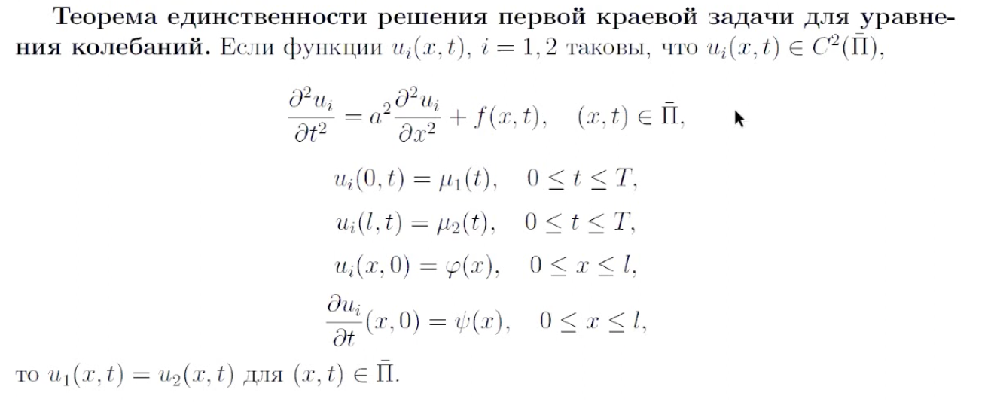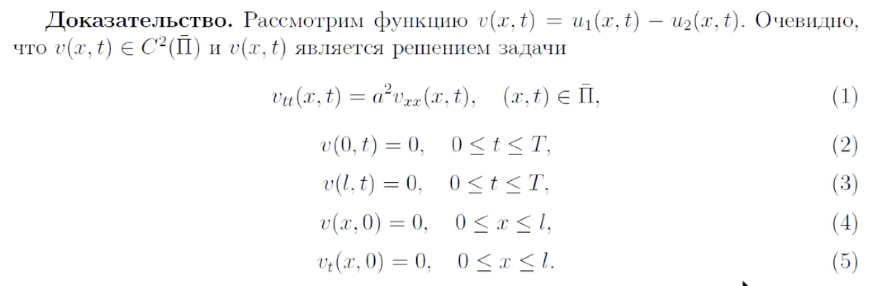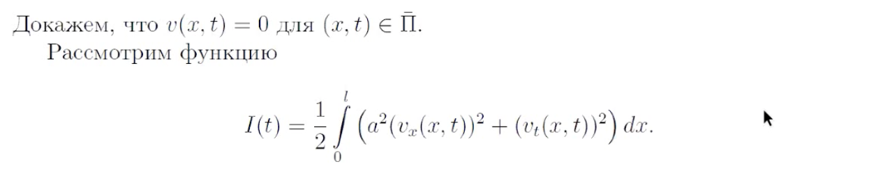

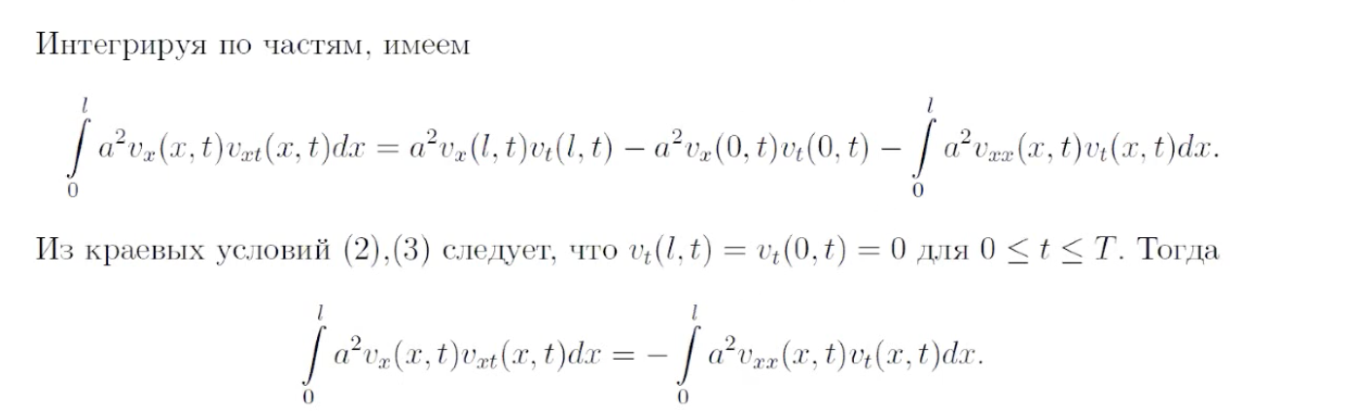

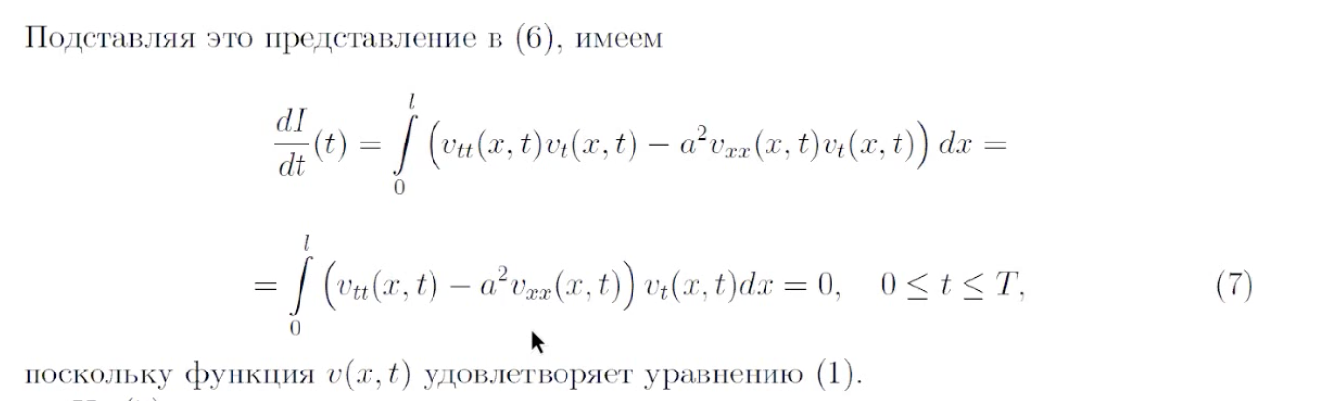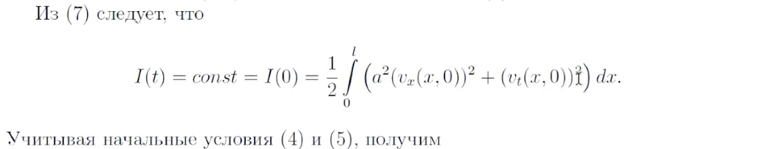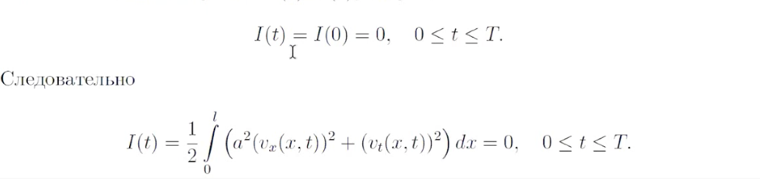

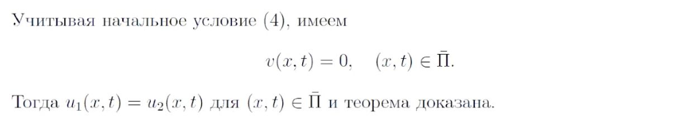

### 27. Задача с данными на характеристиках. Эквивалентная система интегральных уравнений.

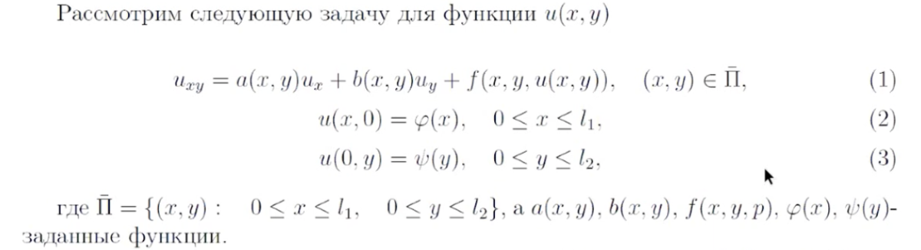



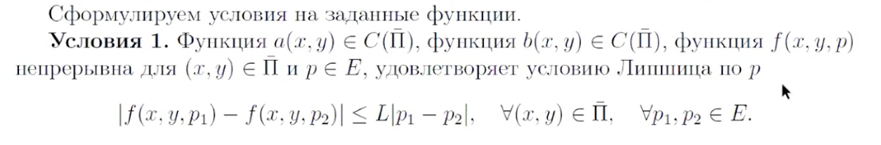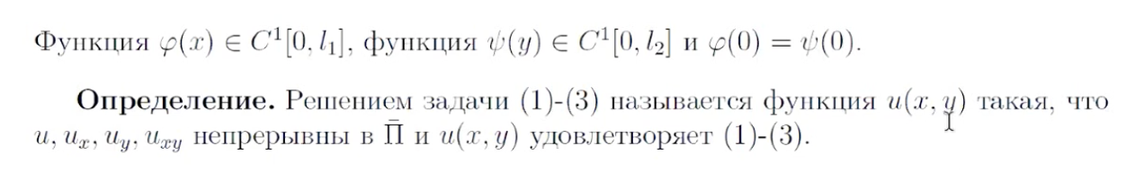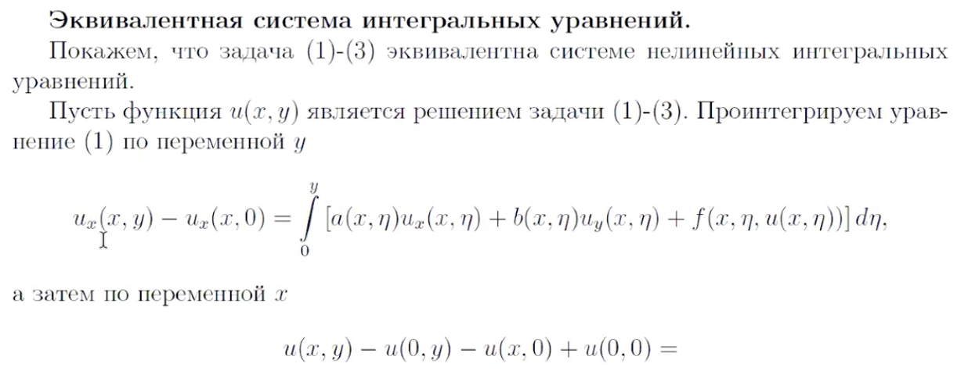



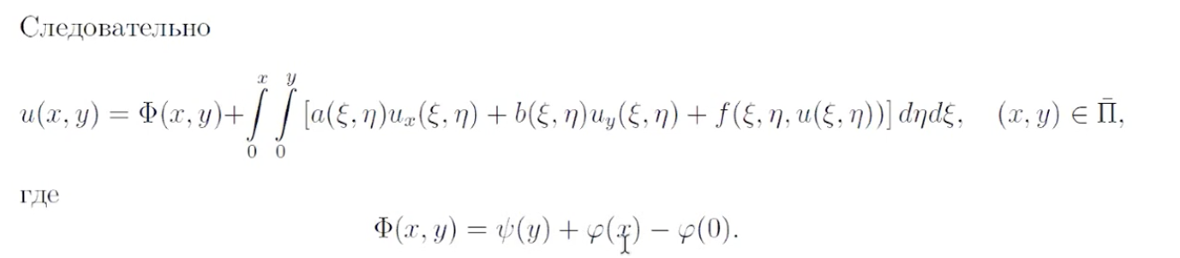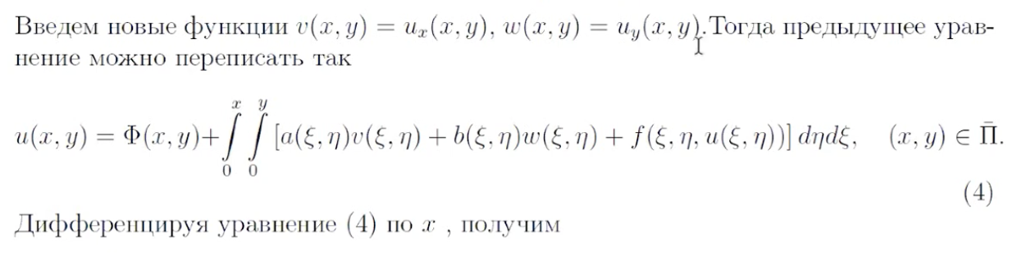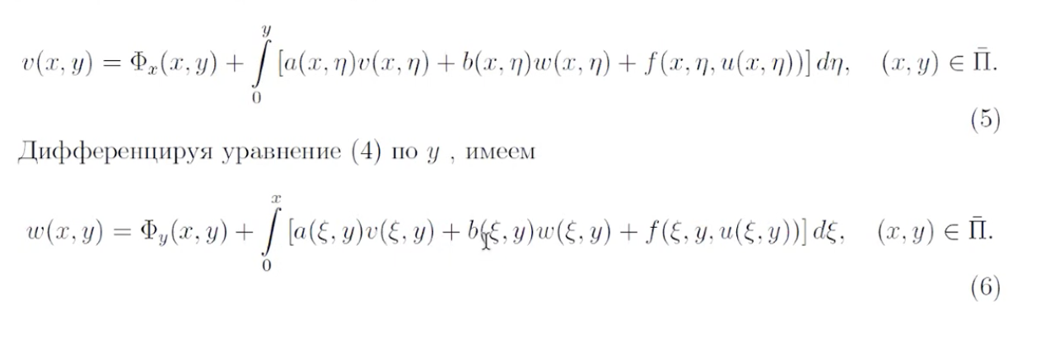

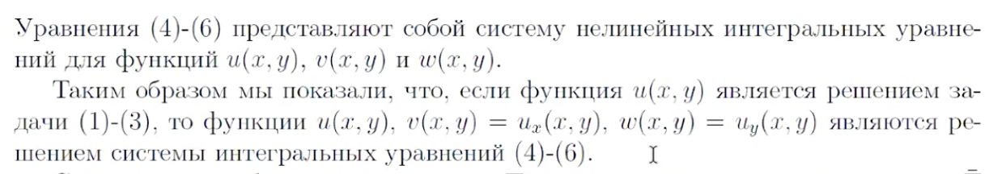

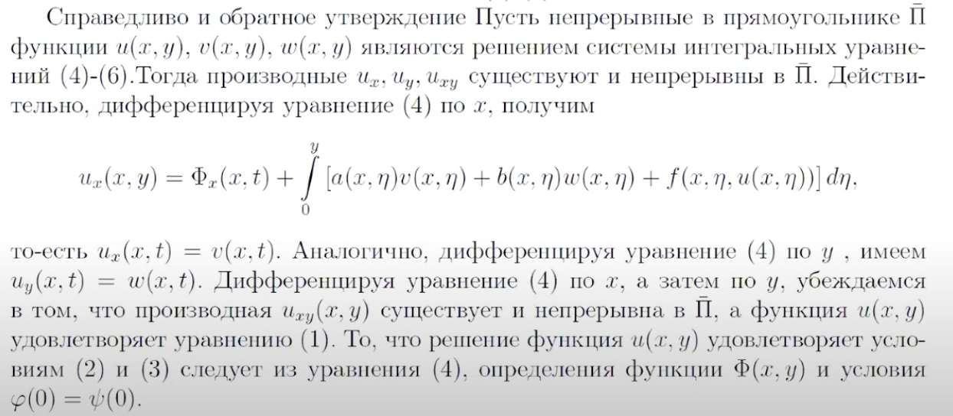

### 28. Существование решения задачи с данными на характеристиках.

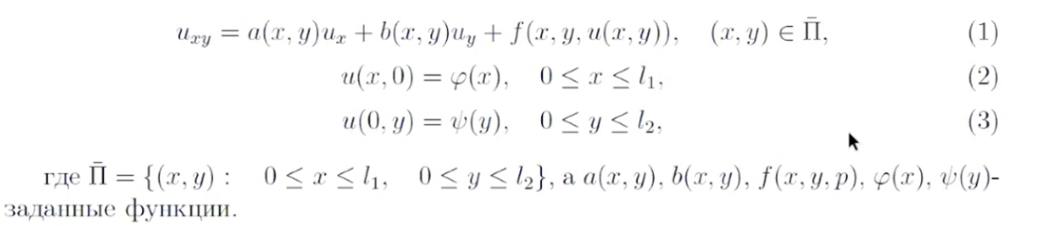

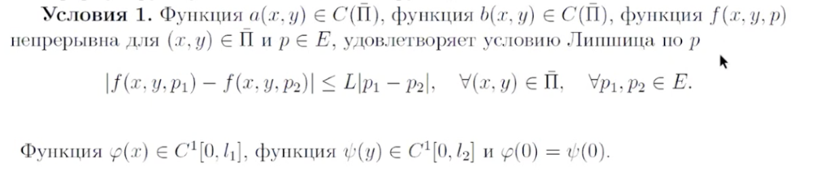

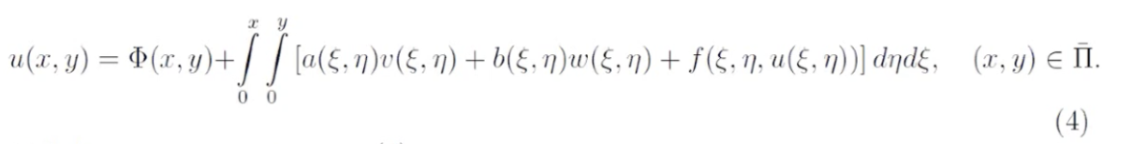

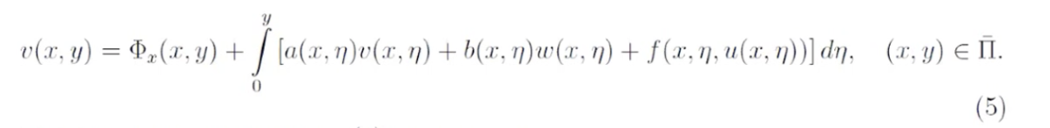

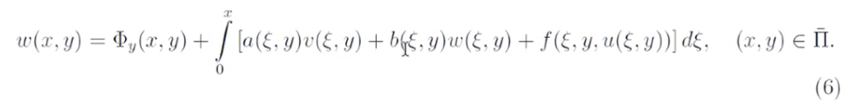

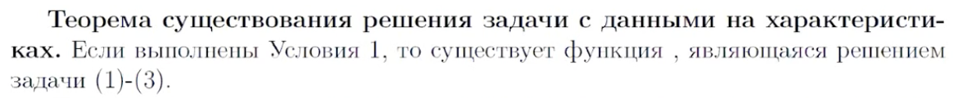

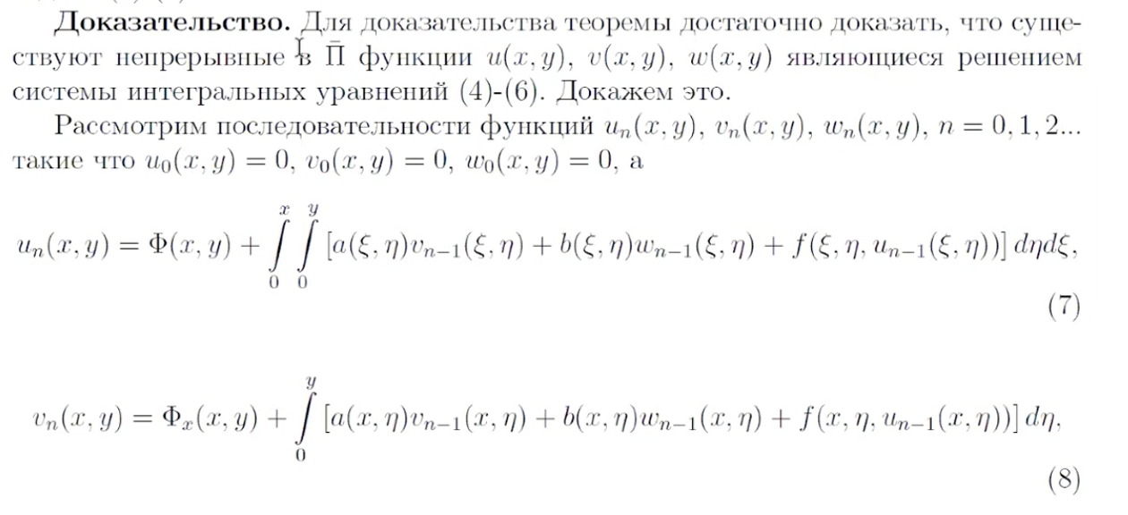

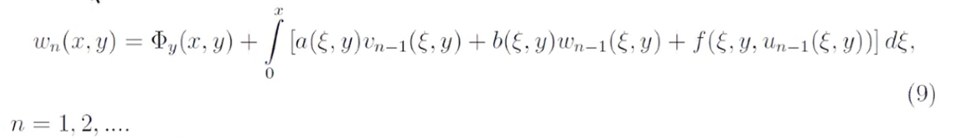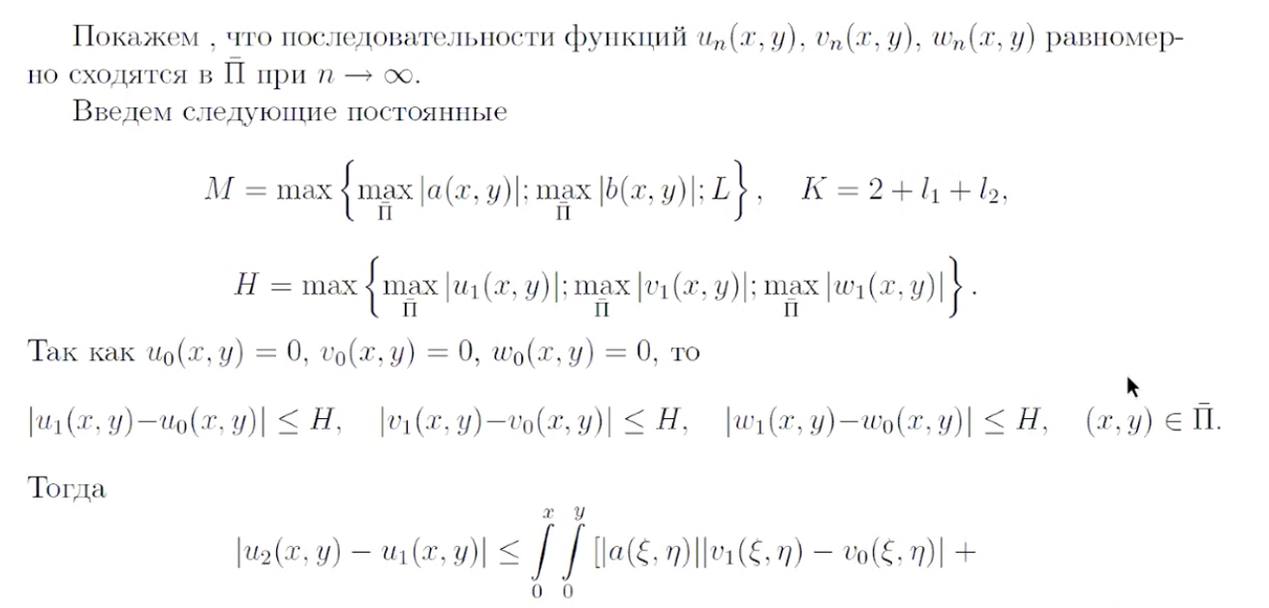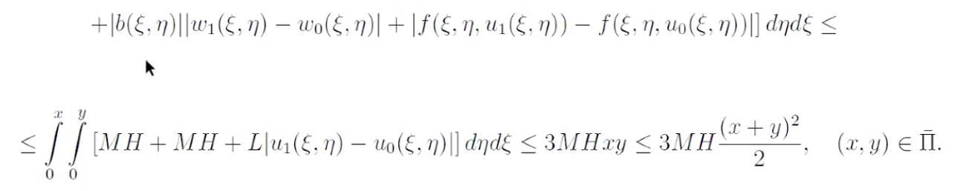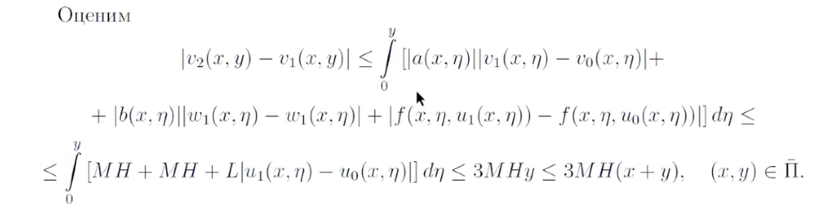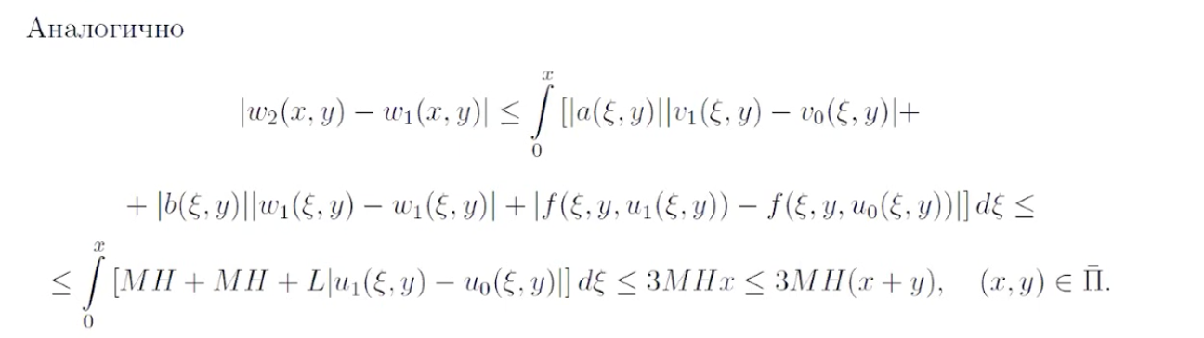

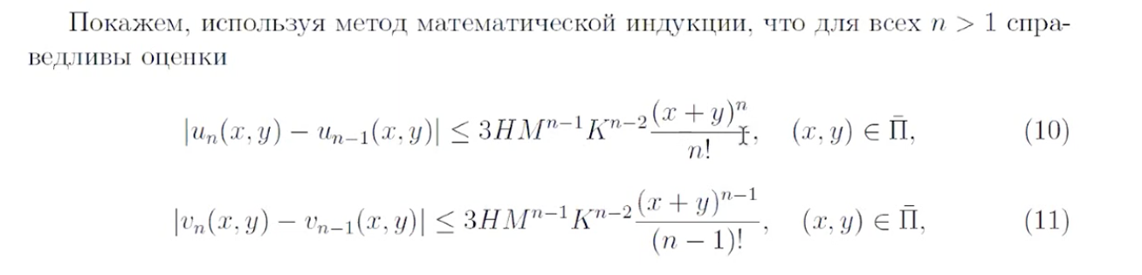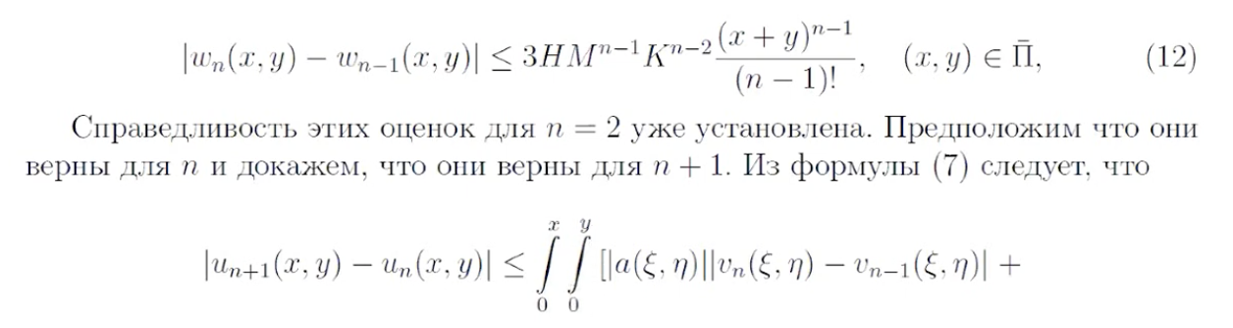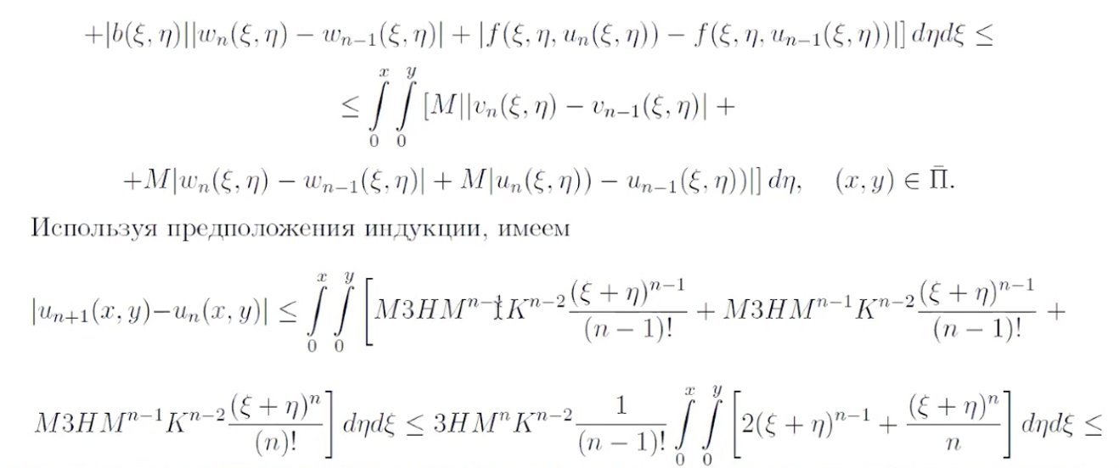





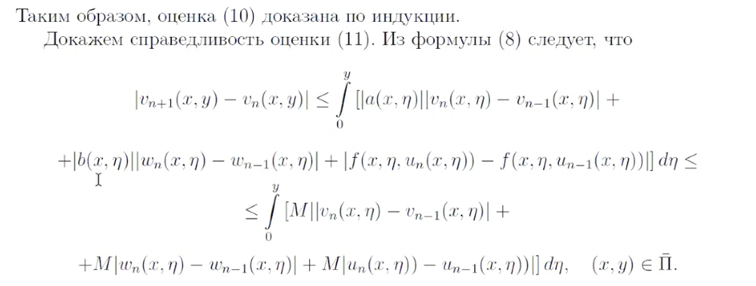

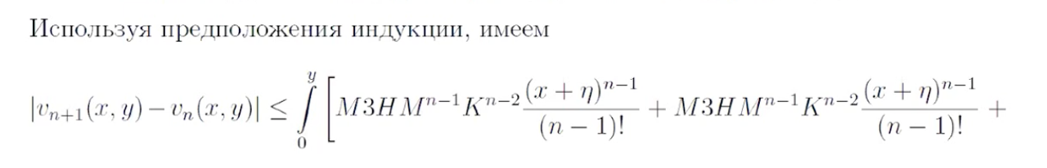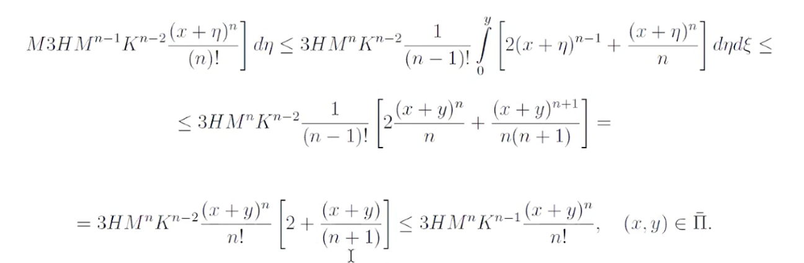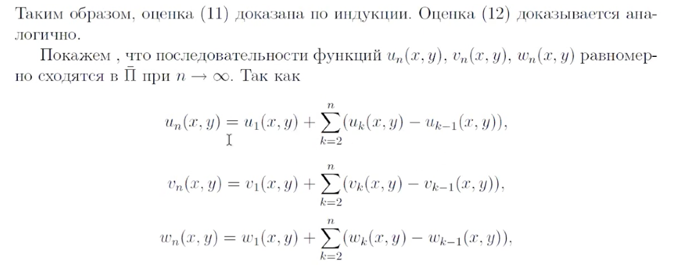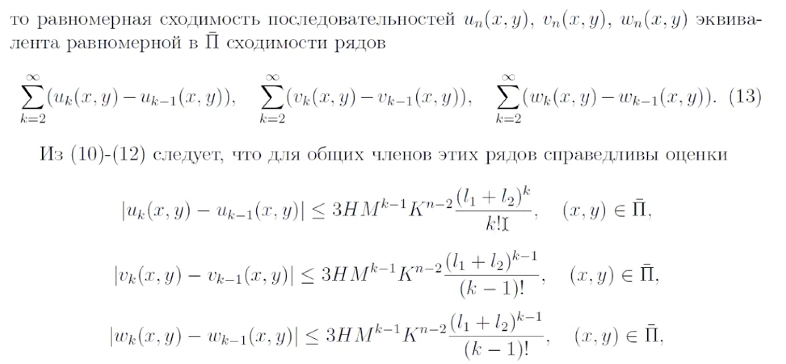

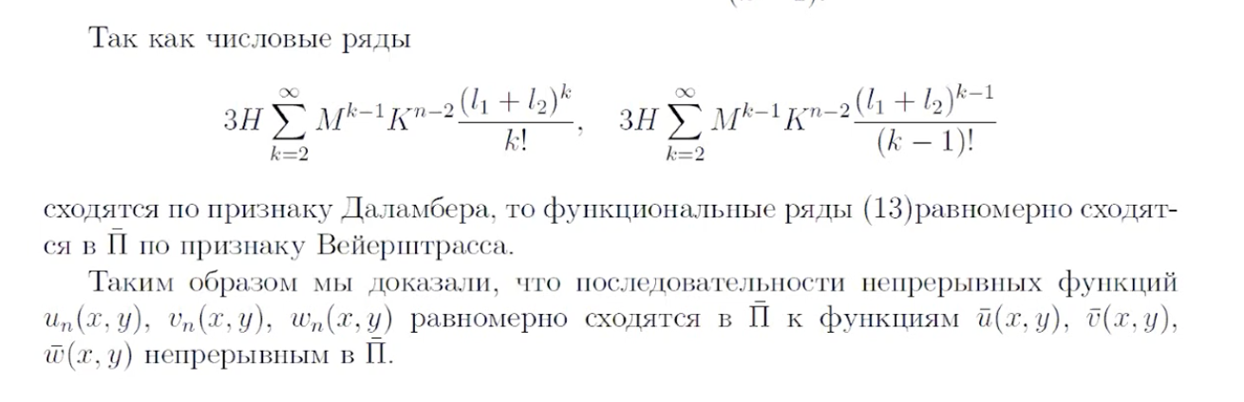

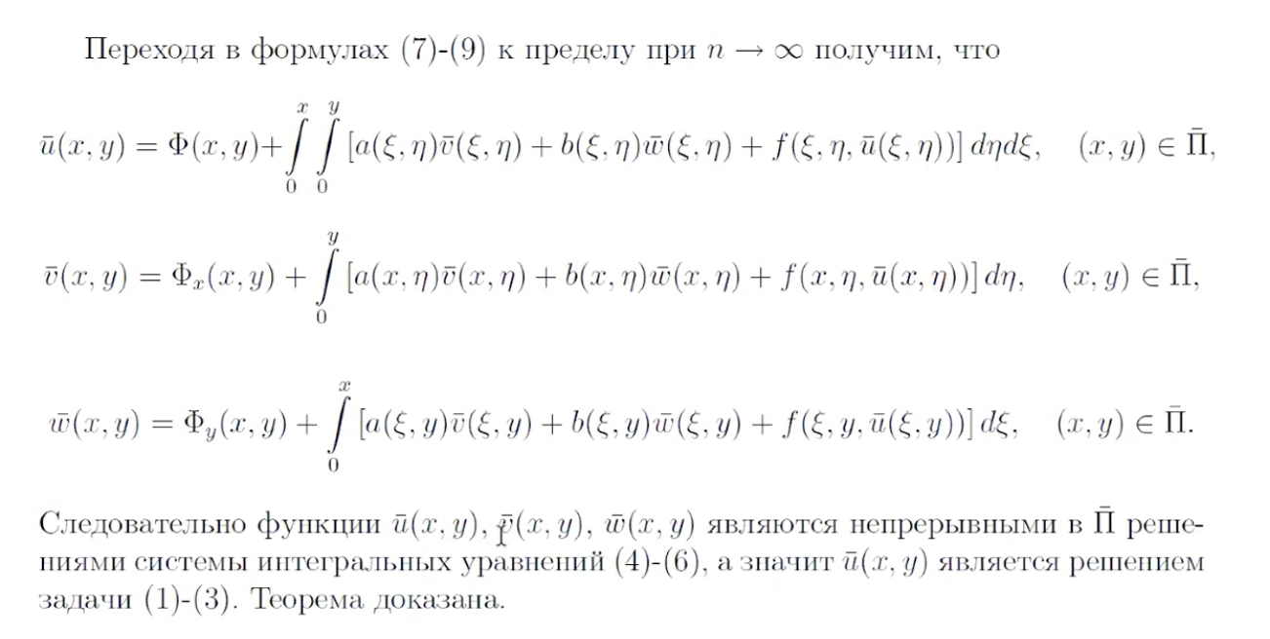

### 29. Единственность решения задачи с данными на характеристиках.











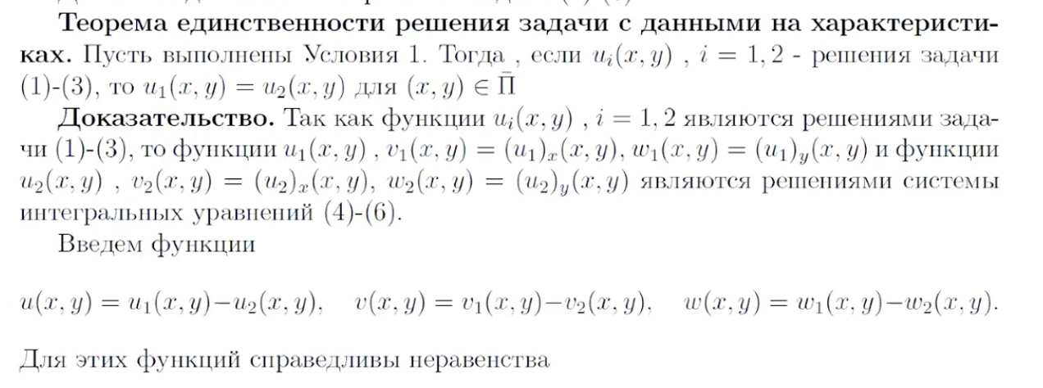

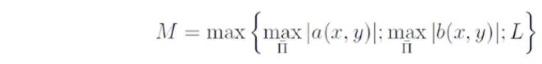

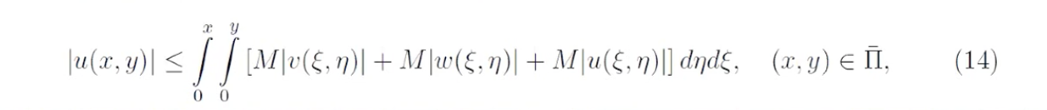

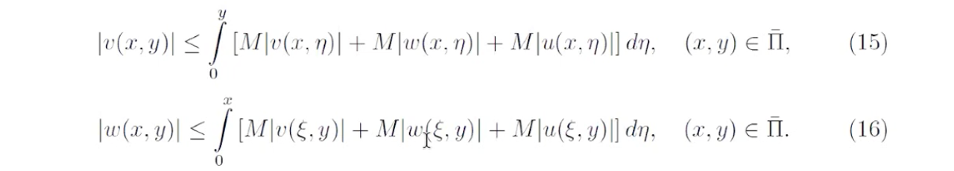

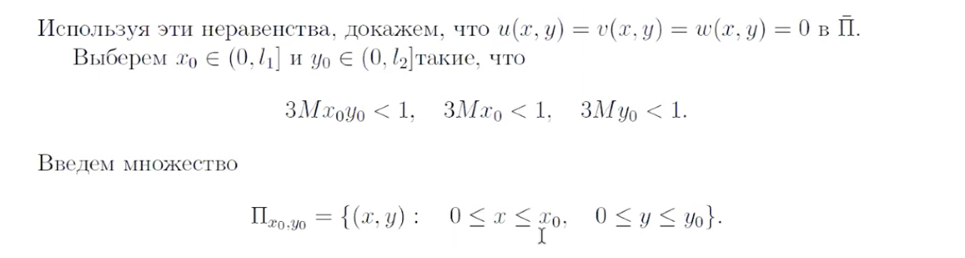

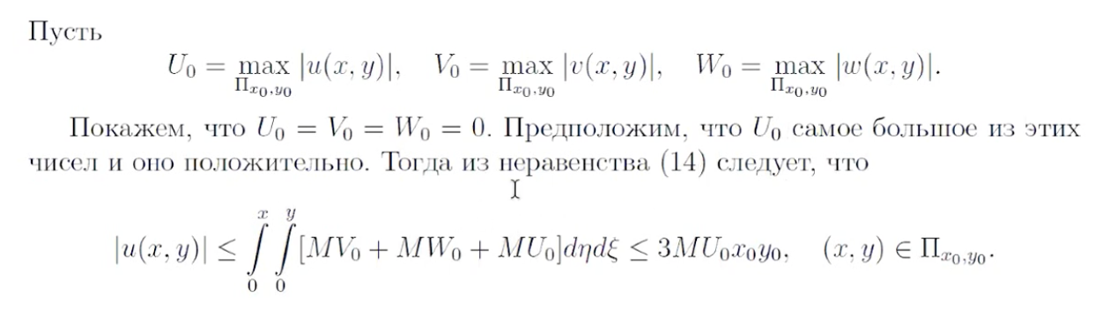

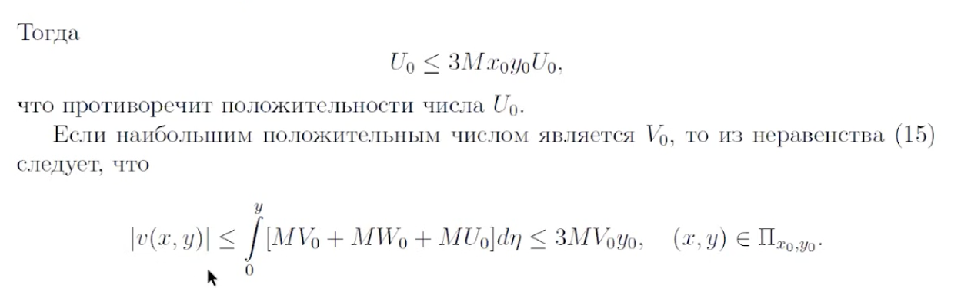

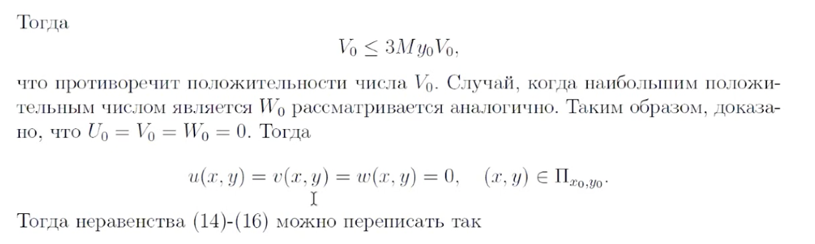

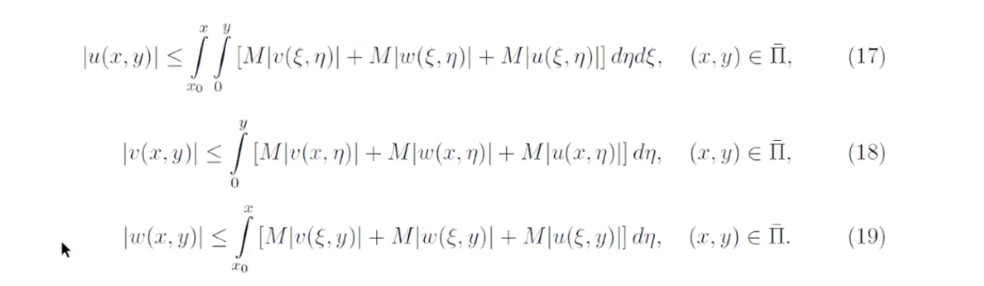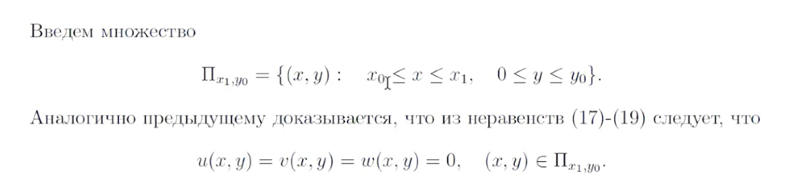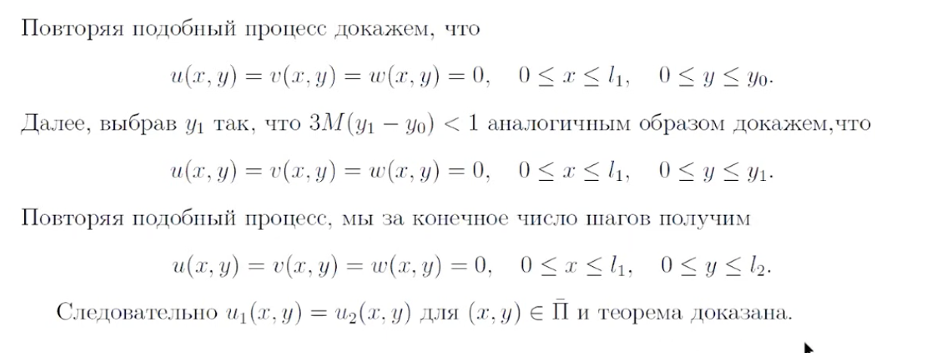

### 30. Сопряженные дифференциальные операторы.

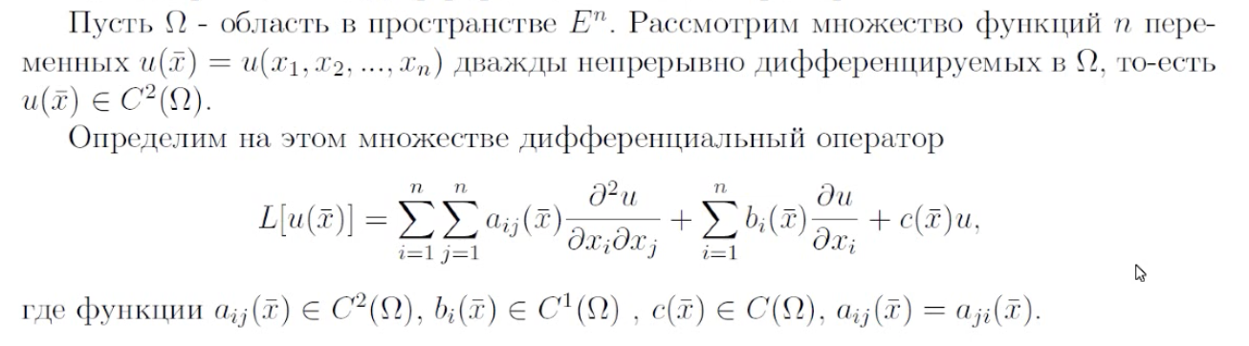

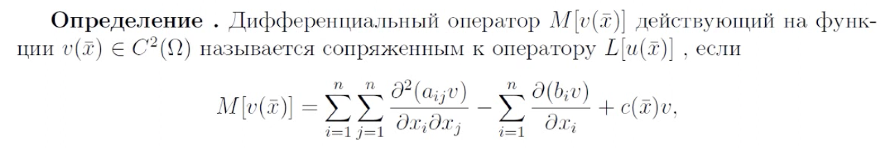

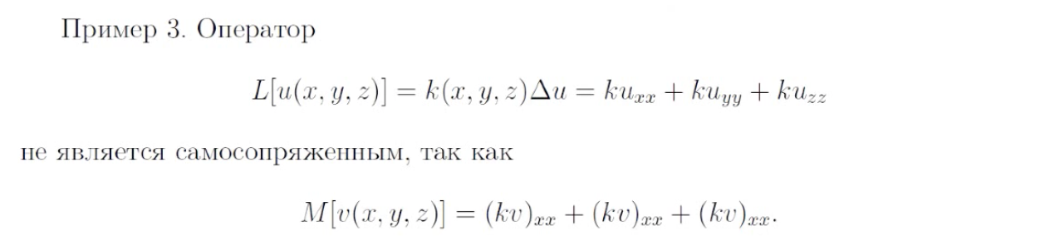

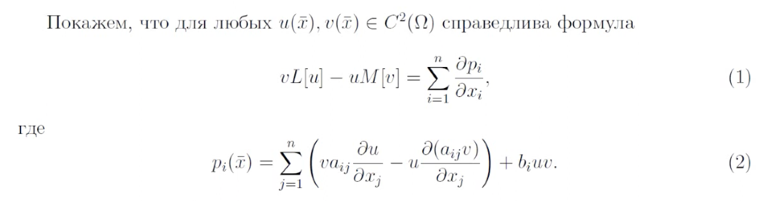

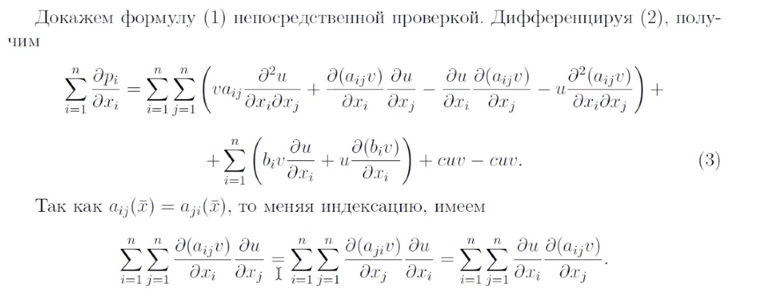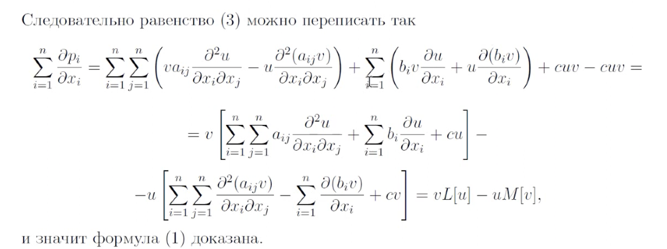

### 31. Метод Римана.

